|  |  |  |
| --- | --- | --- |
| Resultado de imagen para logo ipn | Instituto Politécnico Nacional  Escuela Superior de Cómputo | Resultado de imagen para logo escom |

**Diseño de Sistemas Distribuidos**

**Tarea 6**

**Docente:**

Dr. Pineda Guerrero Carlos

**Alumno:**

Chavarría Vázquez Luis Enrique

**Grupo:** 4CV11

CDMX, 3 de abril de 2022

**Índice**

Descripción del problema e instrucciones. 6

Desarrollo de la práctica. 14

**Creación de la máquina virtual en AZURE** 14

**Instalación de tomcat con soporte REST** 24

**Iniciar/ detener servidor de tomcat.** 39

**Instalación de MYSQL.** 41

**Creación de un usuario en MYSQL** 46

**Compilar, empacar y desplegar el servicio web.** 49

**Probar el servicio web utilizando html/js** 55

**Pruebas directas en computadora y celular.** 60

**Creación de la imagen de la máquina virtual.** 74

**Conclusiones** 78

**Chavarría Vázquez Luis Enrique** 78

**Tabla de ilustraciones**

Ilustración 1 creación de la máquina virtual 14

Ilustración 2 creación de la máquina virtual 15

Ilustración 3 configuración de los discos o memoria 16

Ilustración 4 configuración de las redes 17

Ilustración 5 configuración de administración 18

Ilustración 6 opciones avanzadas de la configuración de la máquina virtual. 18

Ilustración 7 edición de las etiquetas del sistema 19

Ilustración 8 creación de la máquina virtual 19

Ilustración 9 proceso de creación de la máquina virtual. 20

Ilustración 10 proceso en curso para la creación de la máquina virtual 21

Ilustración 11 Fin de la creación de la máquina virtual 21

Ilustración 12 sección de redes de la máquina virtual 22

Ilustración 13 definición de la regla de puerto de entrada 23

Ilustración 14 modificación de las opciones de las reglas de puerto de entrada 23

Ilustración 15 listado de las reglas de puerto de entrada 24

Ilustración 16 conectándonos a nuestra máquina virtual 25

Ilustración 17 actualización base de los recursos de la máquina virtual 25

Ilustración 18 instalación del jdk 26

Ilustración 19 acceso a la página de apache tomcat 26

Ilustración 20 subida de los archivos de tomcat a la máquina virtual 27

Ilustración 21 descarga de unzip 28

Ilustración 22 descompresión del archivo 28

Ilustración 23 renovación del directorio por motivos de seguridad 29

Ilustración 24 parte final de la creación del nuevo directorio con root 30

Ilustración 25 subida de archivo de jersey 30

Ilustración 26 directorio donde esta jersey 31

Ilustración 27 descomprimimos la carpeta de jersey 32

Ilustración 28 copia de los archivos en el directorio 32

Ilustración 29 eliminamos el archivo jar que causa incompatibilidad 33

Ilustración 30 subimos otro archivo jar a nuestra máquina virtual 34

Ilustración 31 comprobación del directorio 34

Ilustración 32 copiamos el archivo de json a nuestro directorio de tomcat lib 35

Ilustración 33 descarga de nuestro conector de mysql 36

Ilustración 34 mensaje de la página de descargas de mysql 36

Ilustración 35 subida del archivo local del conector a la máquina virtual 37

Ilustración 36 directorio de la máquina virtual 38

Ilustración 37 descompresión del archivo del conector de la db 38

Ilustración 38 copia del archivo del controlador de la db para su posterior uso 39

Ilustración 39 declaración de las variables de entorno 40

Ilustración 40 ejecución y apagado de tomcat 40

Ilustración 41 actualización de los paquetes 41

Ilustración 42 instalación de MySQL server 42

Ilustración 43 primera captura de la instalación segura de mysql 42

Ilustración 44 fin de la instalación segura de mysql 43

Ilustración 45 ingresamos al monitor de mysql 44

Ilustración 46 modificación de la contraseña root 44

Ilustración 47 actualización de los privilegios 45

Ilustración 48 salida del monitor de MYSQL 45

Ilustración 49 creación de un nuevo usuario 46

Ilustración 50 acceso a todas la funcionalidades 47

Ilustración 51 creación de la base de datos servicio_web 47

Ilustración 52 accedemos a nuestra base de datos recién creada 48

Ilustración 53 código SQL para la implementación de la base de datos 48

Ilustración 54 parte final del código SQL para la base de datos 49

Ilustración 55 carga del archivo de servicio.zip 50

Ilustración 56 comprobación de la carga del archivo 50

Ilustración 57 descomprimimos el comprimido de servicio 51

Ilustración 58 definición de la variable de entorno y verificación del directorio 52

Ilustración 59 compilación de la clase de servicio.java 52

Ilustración 60 modificación del archivo de context.xml 53

Ilustración 61 archivo modificado con el nombre y la contraseña 54

Ilustración 62 Creación del servicio web 54

Ilustración 63 movimiento del directorio a webapps 55

Ilustración 64 carga del archivo de la fotografía 56

Ilustración 65 directorio con la fotografía que hemos subido 56

Ilustración 66 copia del archivo de la fotografía a nuestro directorio root 57

Ilustración 67 verificación del archivo de la fotografía. 58

Ilustración 68 subida de los archivos de html y js 58

Ilustración 69 copia de los archivos de html y js a nuestro directorio de root 59

Ilustración 70 prueba con el archivo de html 60

Ilustración 71 vista principal de la página 60

Ilustración 72 formulario de las altas de los usuarios 61

Ilustración 73 formulario cargado con los datos del usuario 62

Ilustración 74 formulario rellenado de nuevo después de limpiar el formulario 62

Ilustración 75 alta del usuario después de volver a rellenar el formulario 63

Ilustración 76 mensaje cuando el correo ya existe 64

Ilustración 77 ingreso de mail para la consulta 64

Ilustración 78 modificación del usuario una vez que lo consultamos 65

Ilustración 79 formulario modificado 66

Ilustración 80 modificación exitosa del usuario 66

Ilustración 81 volvemos a consultar al usuario modificado 67

Ilustración 82 cambios realizados de manera exitosa 67

Ilustración 83 borramos a nuestro usuario con su email 68

Ilustración 84 mensaje de ok tras eliminación del usuario. 69

Ilustración 85 ingreso del correo antes de presionar el botón 69

Ilustración 86 Presionamos el botón de la consulta y la respuesta es correcta 70

Ilustración 87 despliegue de la aplicación en móvil 71

Ilustración 88 alta del usuario 72

Ilustración 89 proceso del alta de usuario terminado 73

Ilustración 90 consulta, modificación y acceso al formulario de eliminación. 74

Ilustración 91 primer paso para la creación de la imagen de la máquina virtual. 75

Ilustración 92 visualización de la máquina virtual 75

Ilustración 93 interfaz para la creación de la imagen. 76

Ilustración 94 proceso concluido 76

Ilustración 95 fin de la creación de la imagen 77

Ilustración 96 Imagen listado entre los recursos 77

# Descripción del problema e instrucciones.

A continuación se puede apreciar la descripción para la implementación del servicio web, más sin en cambio también se tomaron en consideración los aspectos descritos en las instrucciones para la creación de dicho servicio Las cuales se encuentran en las lecciones principales al inicio de la página, por lo que todo el desarrollo de esta práctica estará fundamentalmente dividida en varias secciones incluyendo evidentemente el inicio de la creación de la máquina virtual, la posterior instalación de todos los recursos necesarios para la implementación del servicio web, la sección de las pruebas ya con el servicio web implementado tanto en computadora como en dispositivos móviles y finalmente pero no menos importante la creación de una imagen para poder conservar varios de los cambios ya realizados y poder trabajarlos en futuras prácticas.

En la parte de abajo se puede ver las instrucciones base en donde se describe de manera muy general qué es lo que debe ser hecho y algunas especificaciones como el nombre de la máquina virtual y la estructura de las capturas de pantalla.

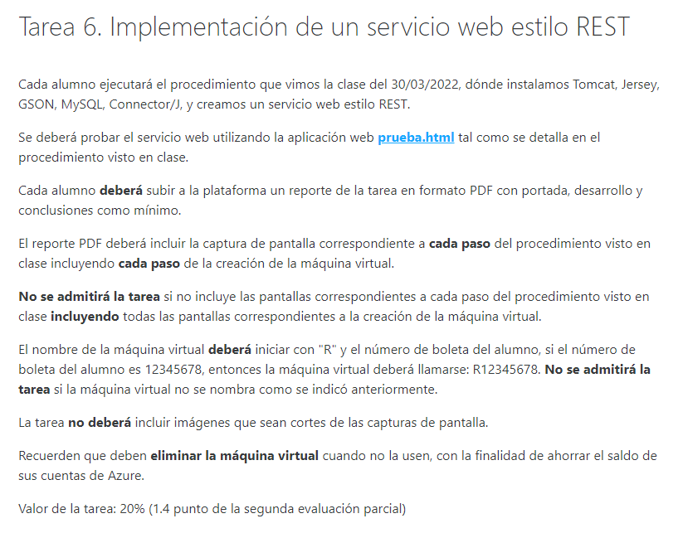

Una vez dicho lo anterior se procede a describir todo el desarrollo de la práctica, así como las secciones ya mencionadas.

Se incluyen todos los pasos que se nos solicitaron durante la práctica, cada uno de estos esta descrito durante el desarrollo de la práctica en la sección de “desarrollo”.

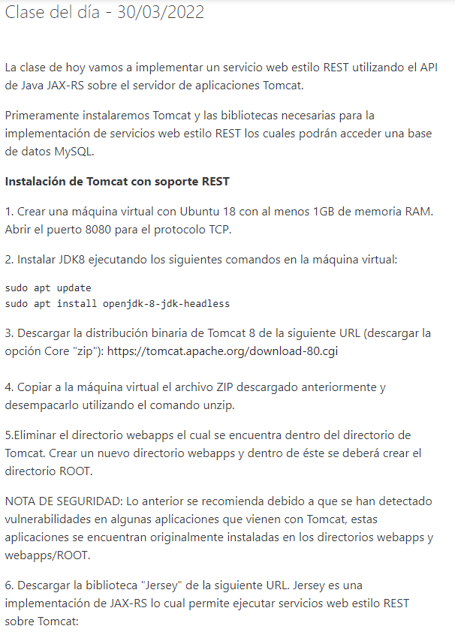

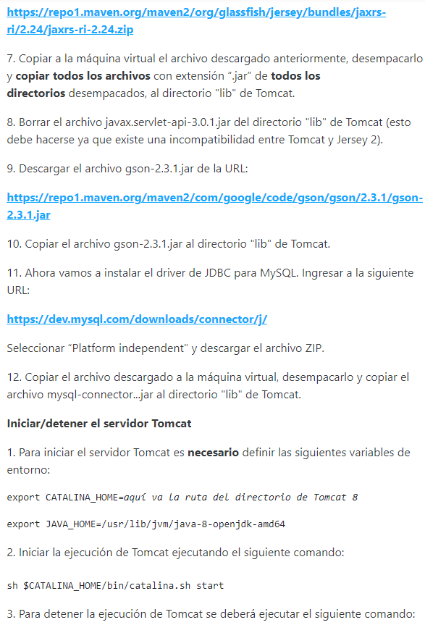

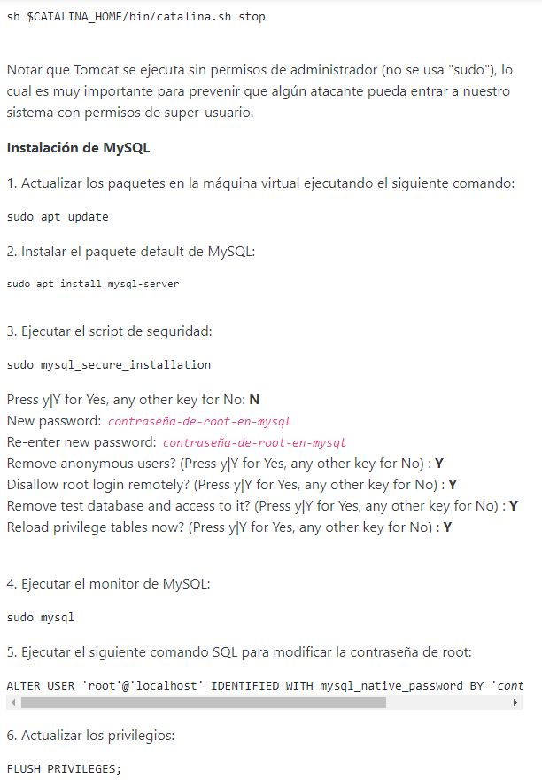

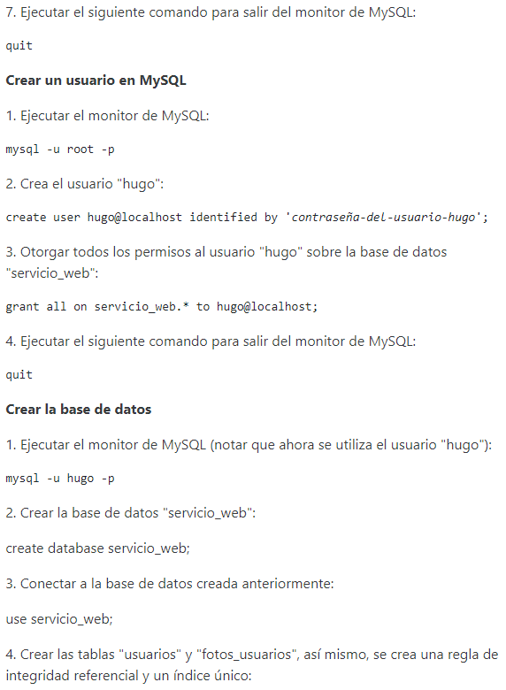

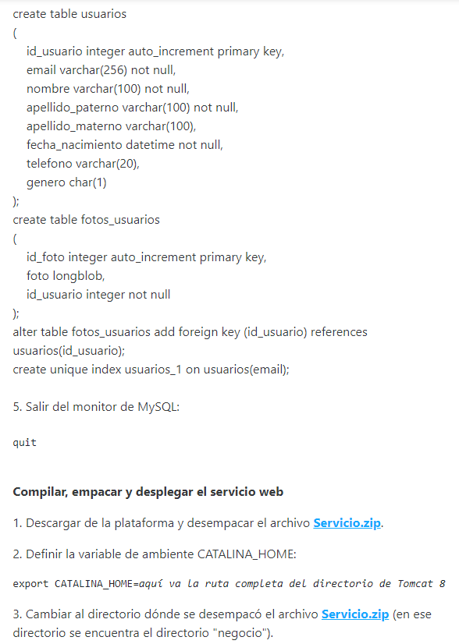

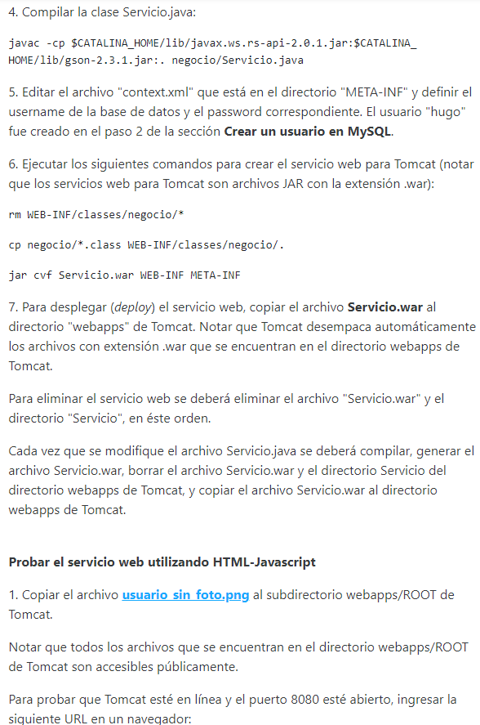

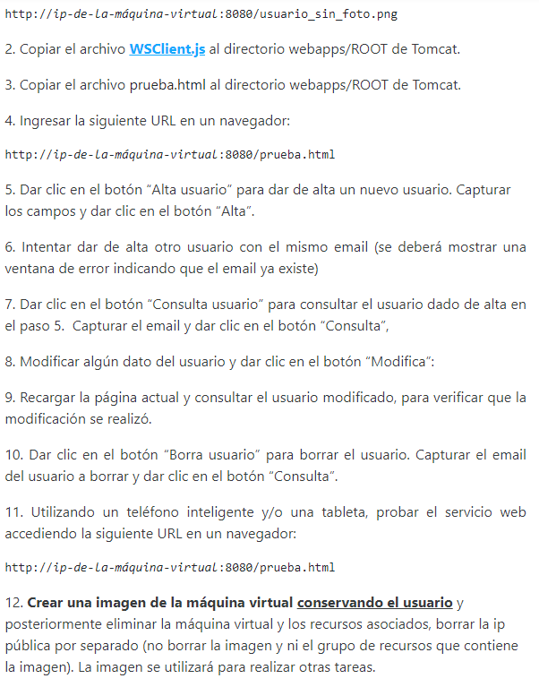

# Desarrollo de la práctica.

## **Creación de la máquina virtual en AZURE**

Ilustración creación de la máquina virtual

En la imagen de la parte de arriba se puede apreciar la primera creación de nuestra máquina virtual, en donde esencialmente se están agregando los datos más básicos como lo es el grupo de recursos al que pertenece, desde luego el nombre, la región de la máquina virtual, las opciones de disponibilidad, el tipo de seguridad, también se está eligiendo por primera vez la imagen que en este caso cómo se trata de una máquina virtual recién creada en donde vamos a configurar todo paso a paso pues simplemente se elige como sistema operativo Ubuntu, también elegiremos el tamaño que aparece en pantalla puesto que no se requiere de tanta capacidad para hacer esta prueba y para la parte de la autenticación será todo a través de un usuario y una contraseña establecida por nosotros.

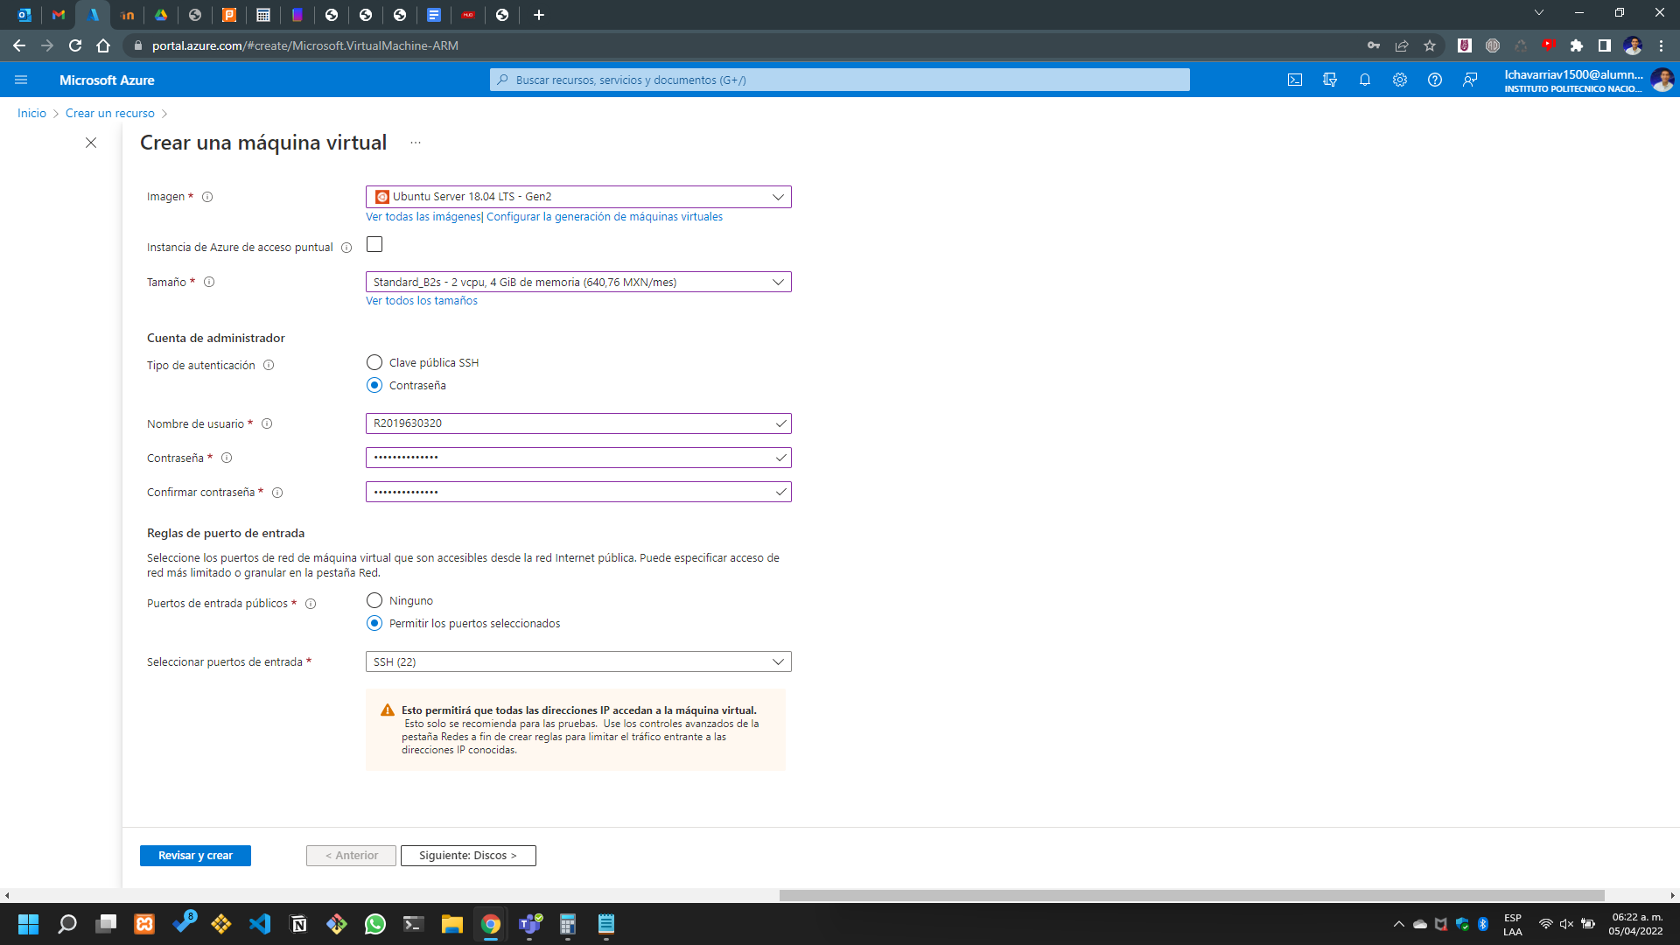

Ilustración creación de la máquina virtual

Ahora bien, para continuar con la creación de la máquina virtual se ha establecido el nombre del dispositivo el cual consta de la letra R mayúscula y al mismo tiempo di mi número de boleta el cual aparece en pantalla en dicha captura, después tenemos que elegir la parte de los puertos de entrada y del mismo modo de preferencia dejar estos ajustes de manera predeterminada puesto que no es tan importante modificar los al menos en lo que respecta a esta tarea.

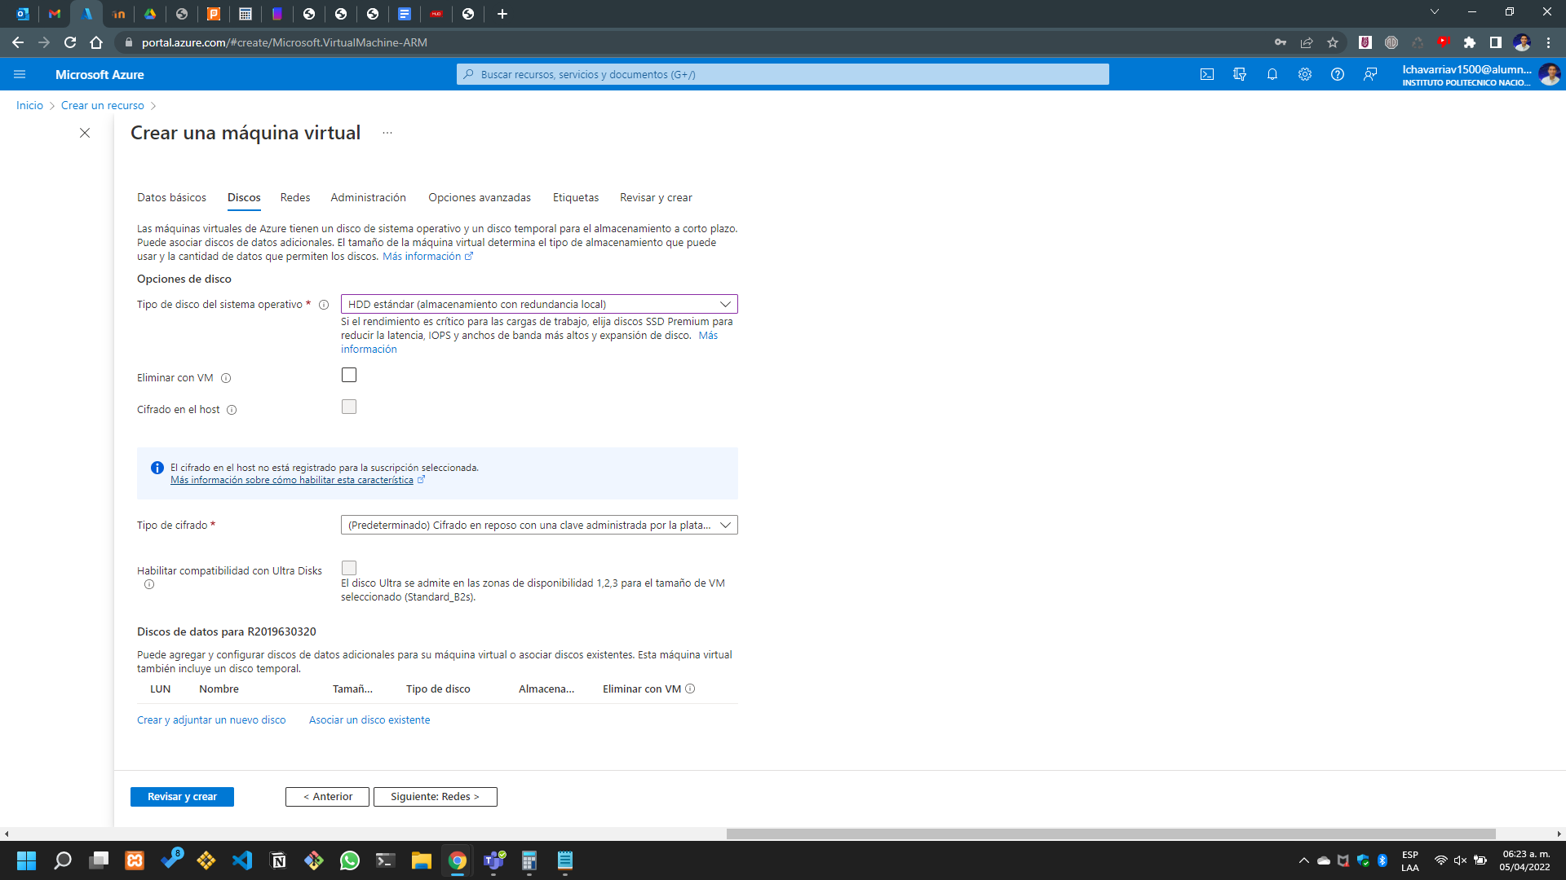

Ilustración configuración de los discos o memoria

En la foto de arriba se puede ver que estamos en la sección de discos, en la cual podremos administrar algunos aspectos relacionados con el almacenamiento de la máquina virtual, realmente el motivo por el que se debe acceder a esta sección es para ahorrar algunos cuantos recursos puesto que como se trata de una prueba en realidad no requeriremos memorias tan rápidas, entonces se elegiría la memoria tradicional estándar. Esto debido a que las memorias de Estado sólido son mucho más caras, aunque si bien también más rápidas, pero no compensan su uso debido a la naturaleza de la tarea que se está realizando.

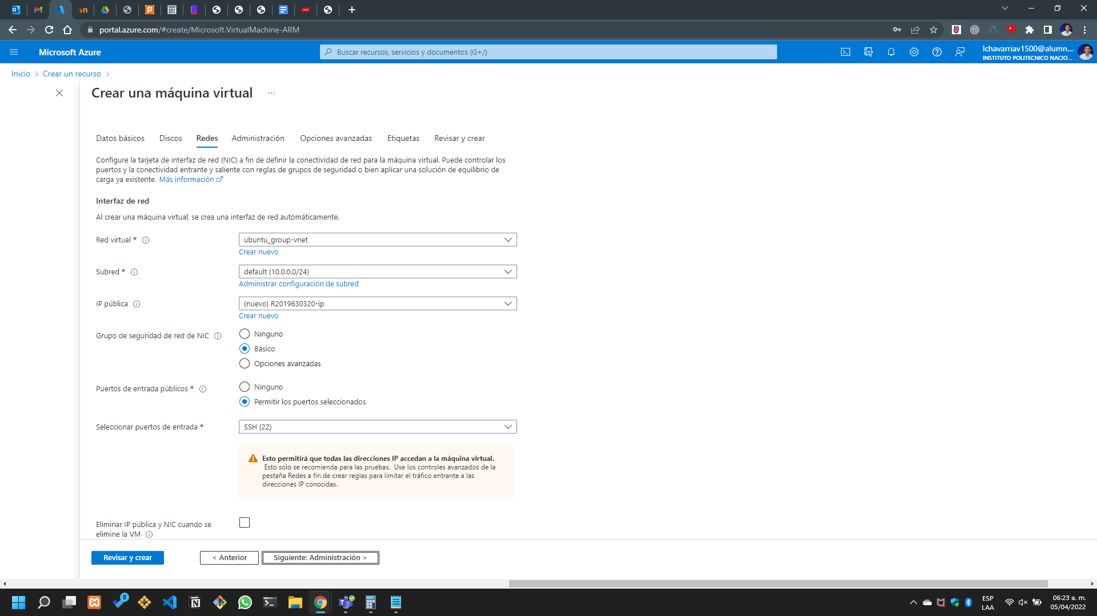Para esta otra sección se pueden hacer algunos cambios en la configuración de las redes de la máquina virtual, aunque en realidad no es necesario hacer ningún ajuste en esta sección puesto que con las configuraciones por defecto resulta mucho más que suficiente.

Ilustración configuración de las redes

En la foto que aparecerá en la parte de abajo, se puede ver un espacio de la configuración de la administración de la máquina virtual para lo cual los valores se dejarán justo como se aprecia en la imagen que está en la siguiente página.

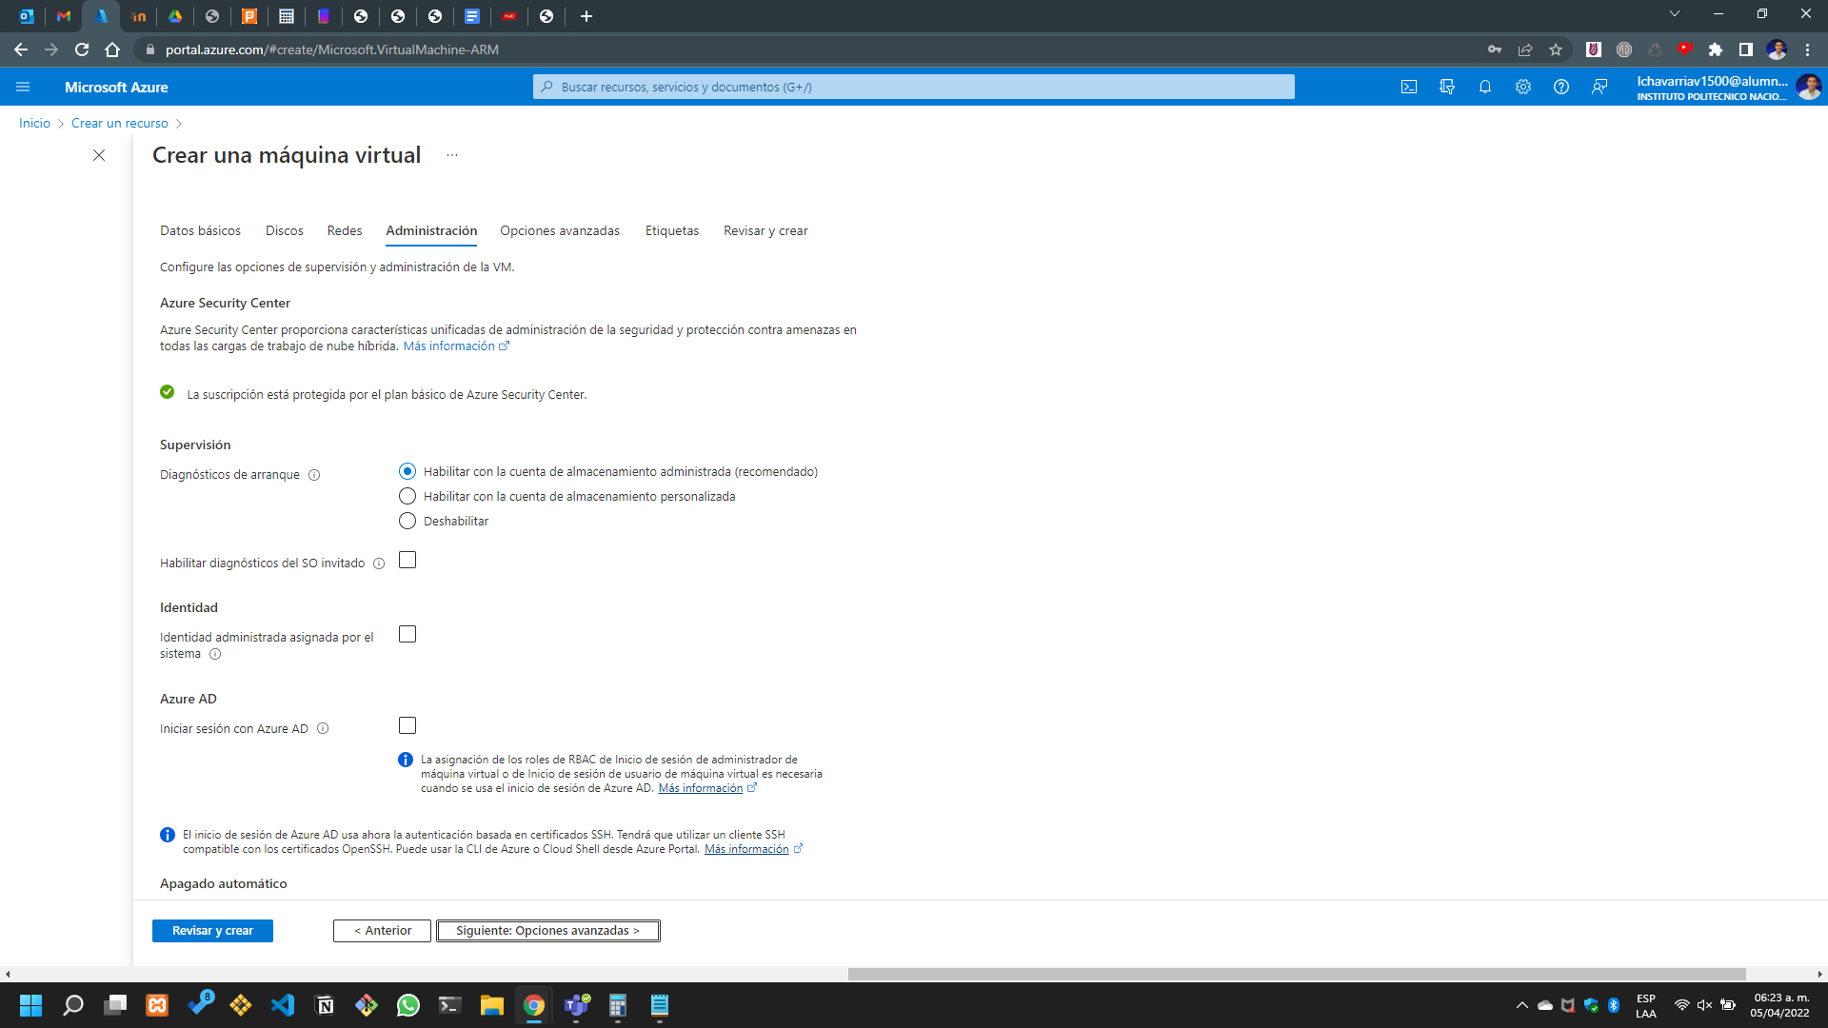

Ilustración configuración de administración

En la siguiente imagen se puede apreciar la configuración de las opciones avanzadas del sistema para la creación de la máquina virtual, siendo que para este caso se dejarán las opciones tal cual y como aparecen en pantalla puesto que no es requerido hacer modificaciones mayores.

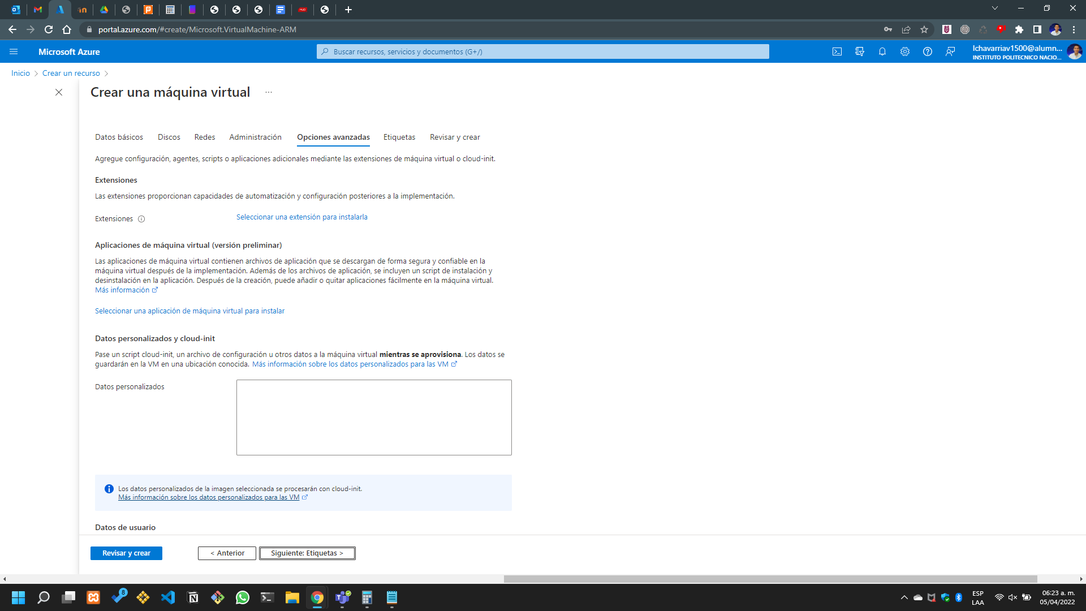

Ilustración opciones avanzadas de la configuración de la máquina virtual.

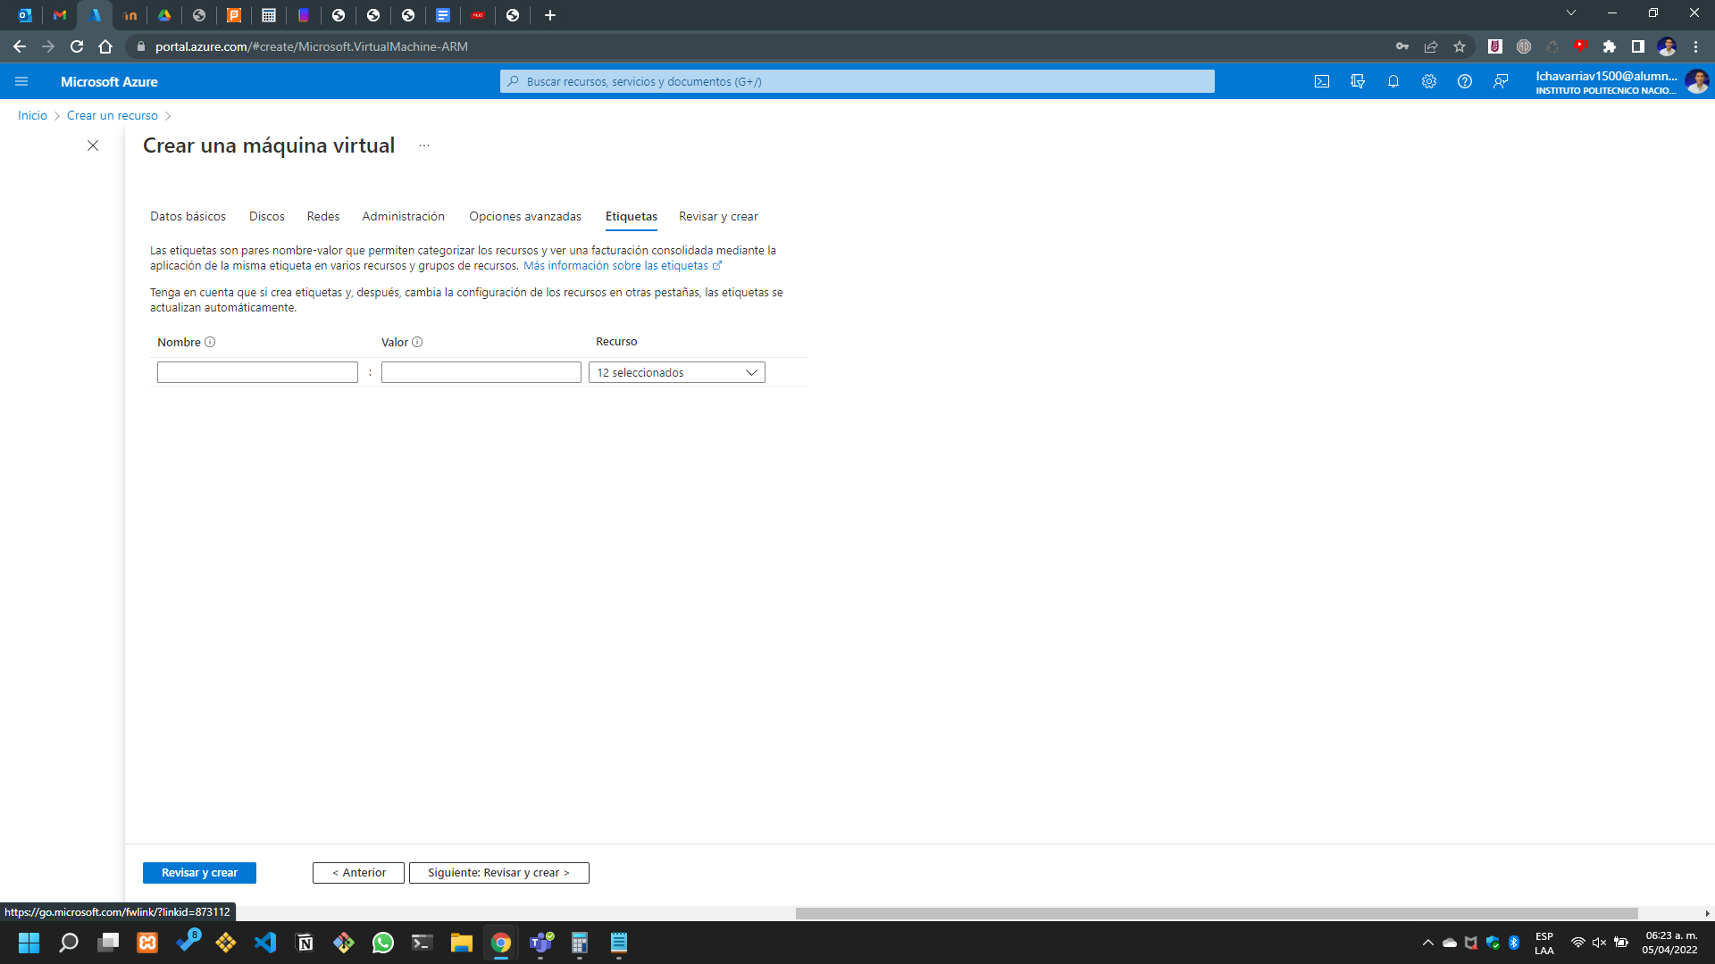

Ilustración edición de las etiquetas del sistema

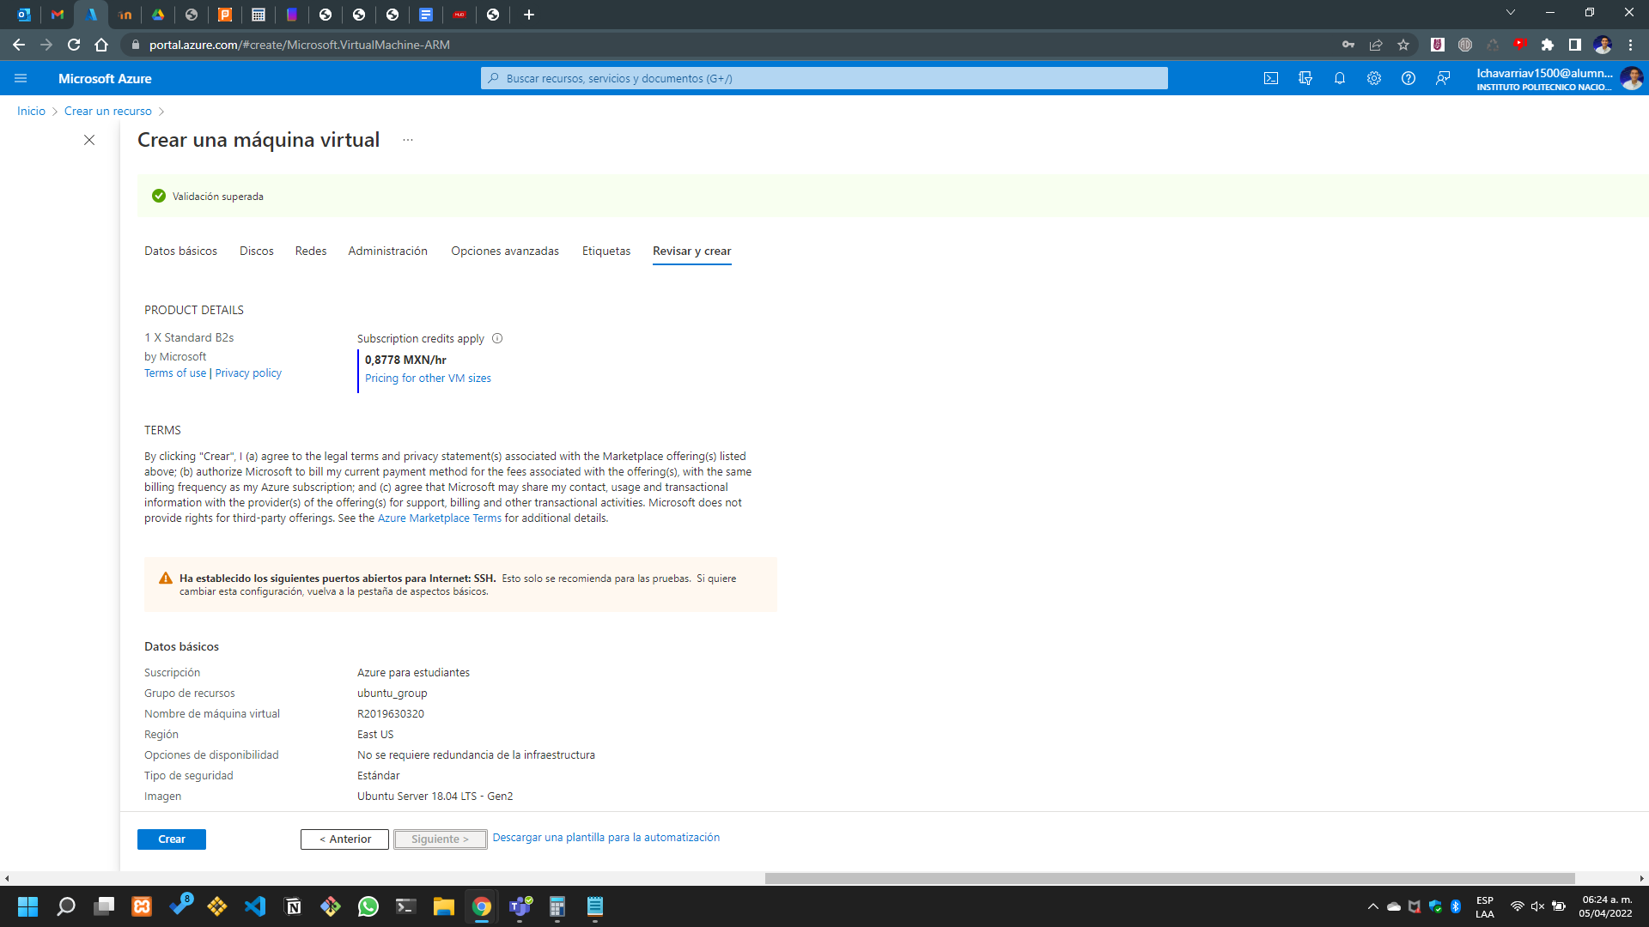En la imagen de la parte de arriba, se puede apreciar las opciones para la edición de las etiquetas de la máquina virtual las cuales serán dejadas por defecto puesto que no es necesario hacer ningún tipo de configuración en esta sección, de momento con lo que nos proporciona el sistema es más que suficiente para la implementación de la práctica.

Ilustración creación de la máquina virtual

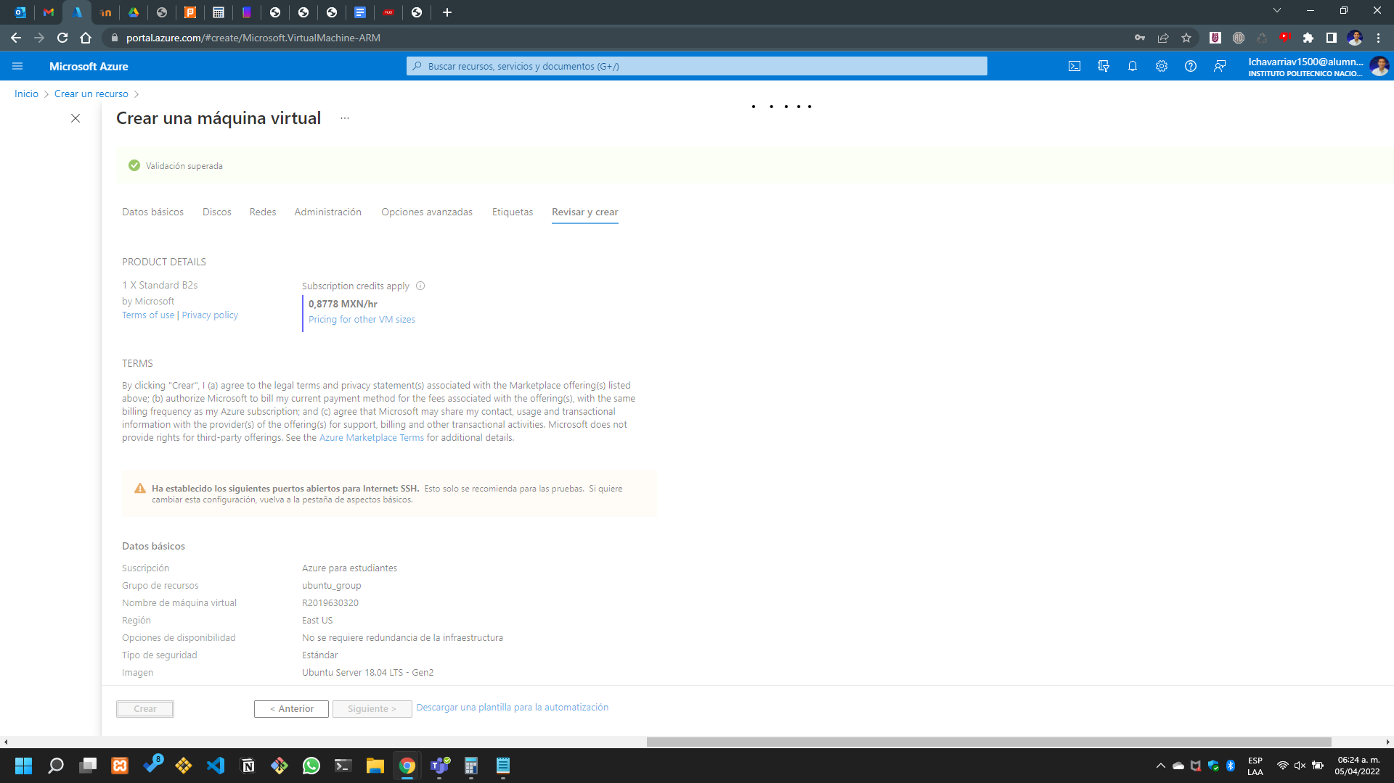En la fotografía de la parte de arriba es importante destacar que se muestra cómo se ha creado la máquina virtual, se pueden ver las opciones en donde nos aparece el costo de la máquina virtual y del mismo modo algunos datos básicos de la máquina que son necesarios previos a su creación caben aclarar que la captura de la parte de arriba es solamente representativa del proceso antes de presionar el botón de crear.

Ilustración proceso de creación de la máquina virtual.

A continuación, en la imagen que aparece en la parte superior se ve la captura de pantalla en el momento en que ya le hemos dado clic el botón de crear, y es simplemente es cuestión de esperar a que el proceso concluya el sistema nos llevará a otra pantalla en donde podremos ver todo el listado de máquinas virtuales que tenemos creado, que para este caso solamente se tiene una máquina virtual creada para optimizar recursos.

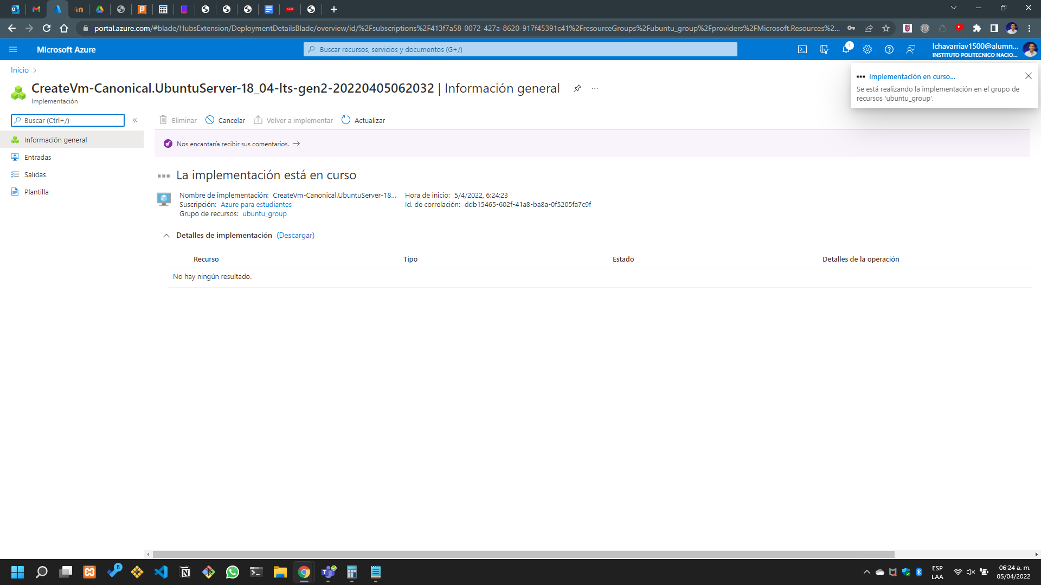

Ilustración proceso en curso para la creación de la máquina virtual

En la captura número 10 se puede ver cómo la misma aplicación ya nos está indicando que la implementación de la creación de la máquina virtual ya está en curso, el sistema nos lo hace saber por medio de un mensaje que aparece en la parte superior de la pantalla y también en el centro de esta, una vez que el proceso esté concluido la pantalla nos lo indicará automáticamente.

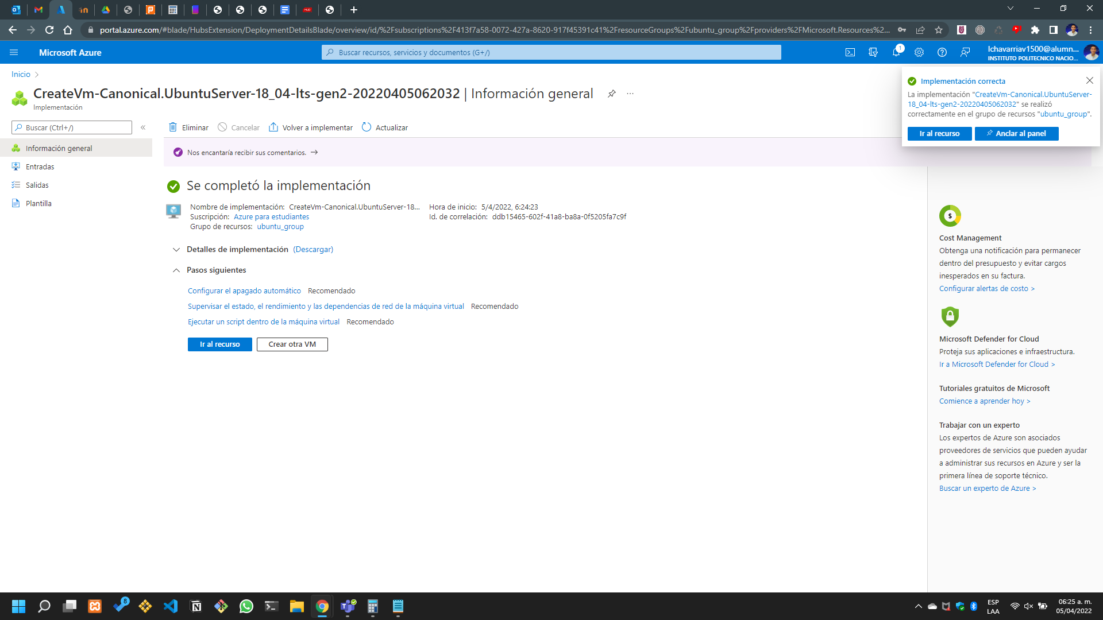

Ilustración Fin de la creación de la máquina virtual

En la captura que aparece en la página anterior se puede apreciar que precisamente la máquina virtual ya ha sido creada con éxito y ahora nosotros lo podemos visualizar en nuestra lista de máquinas virtuales, la idea de verla creado por medio del interfaz es que nosotros nos podemos conectar a través de una terminal y subamos archivos y modifiquemos la máquina virtual para que corra la aplicación.

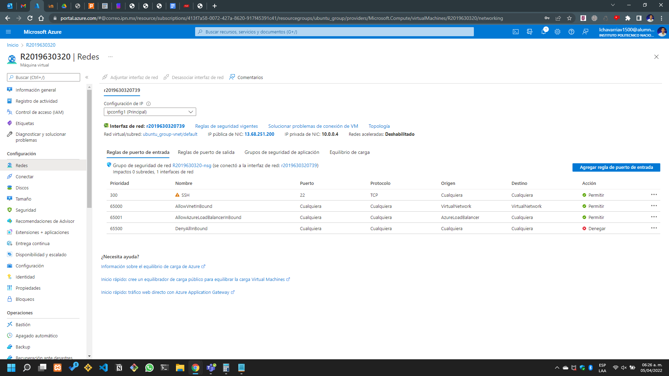

Ilustración sección de redes de la máquina virtual

Ahora una vez que ha sido creada es importante que nos vayamos a la sección de redes de esta para poder habilitar una regla de puerto de entrada, es recomendable hacer esto para poder trabajar con ella una vez que estemos desarrollando la práctica.

Una vez aclarado lo anterior, en la captura que aparecerá en la parte inferior se muestra la interfaz para agregar los datos para la regla de puerto de entrada que se mencionó anteriormente, nosotros podemos definir el protocolo y desde luego el nombre para poder identificar la regla del puerto de entrada que deseamos definir.

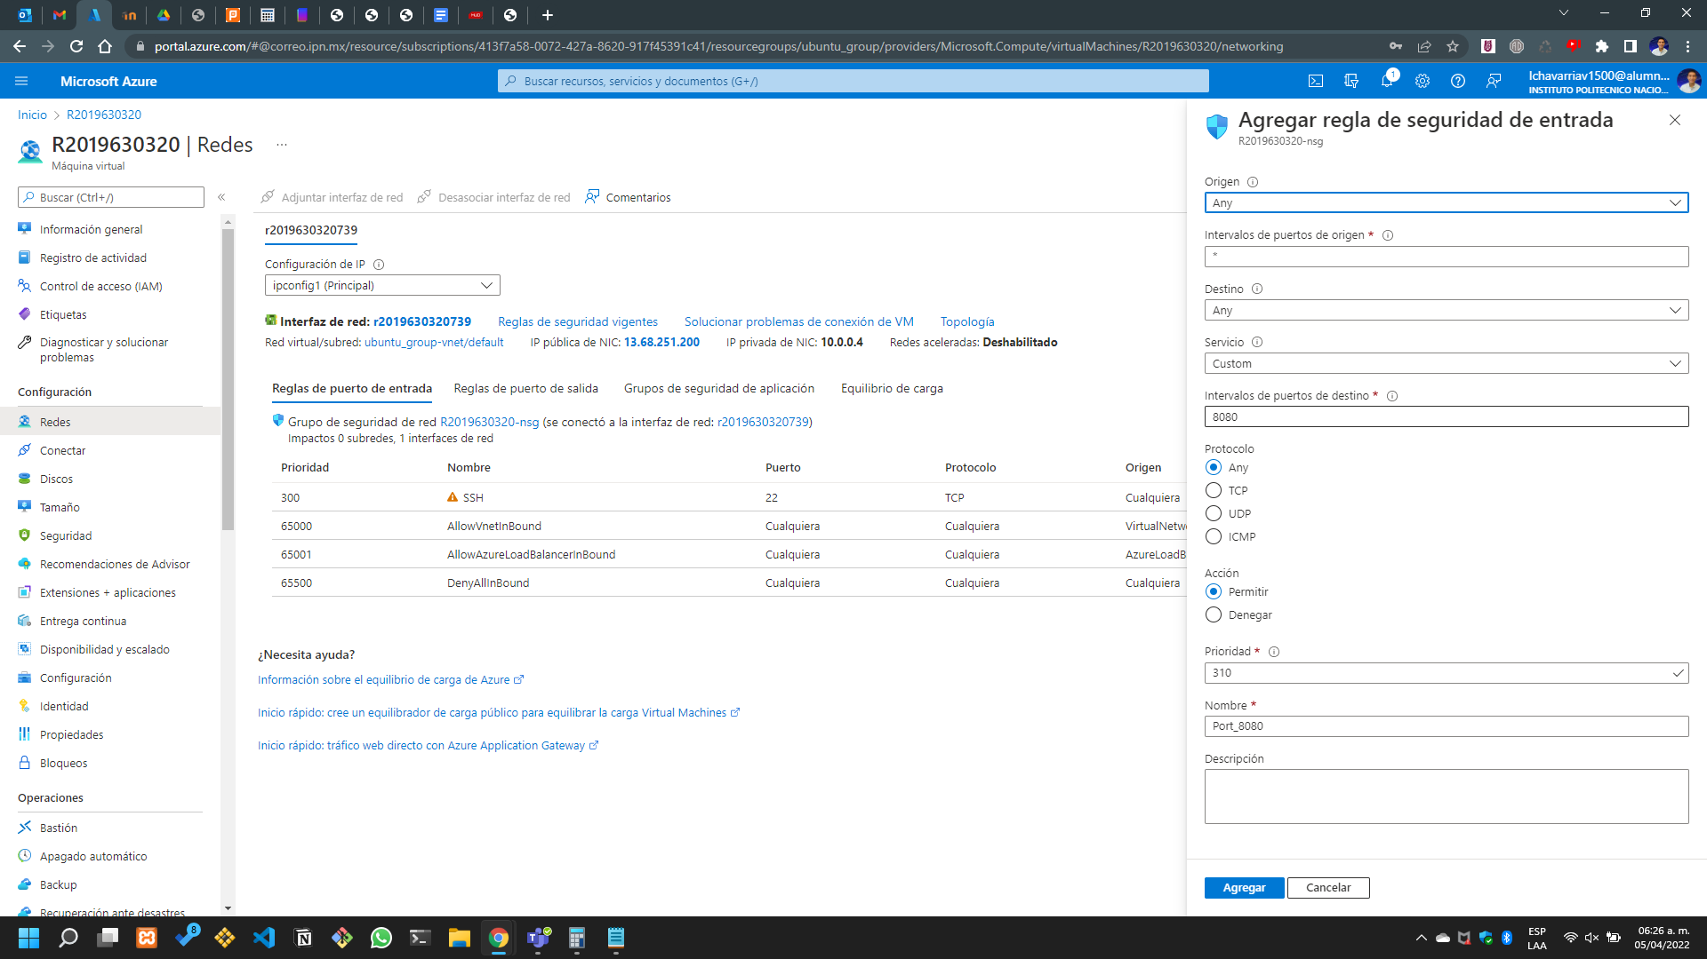

Ilustración definición de la regla de puerto de entrada

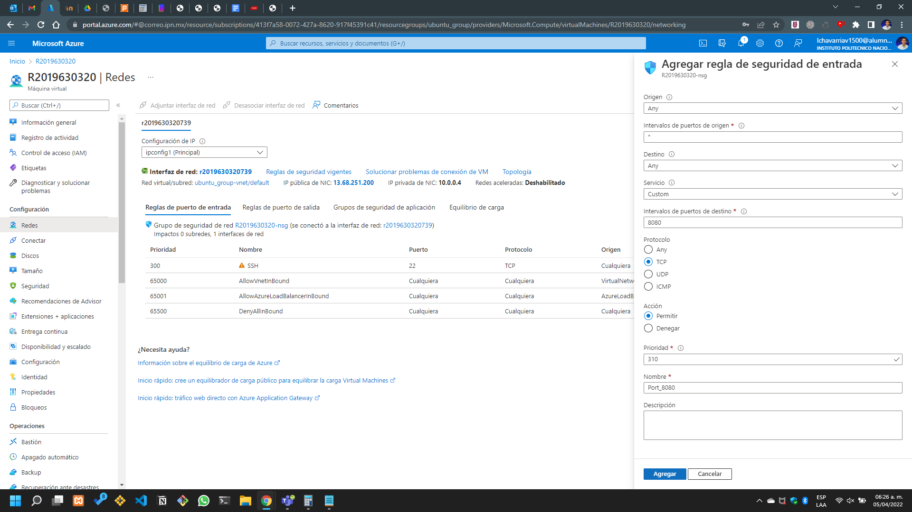Las opciones que aparecen en la parte de arriba no son ni más ni menos que las opciones por defecto que nos aparecerán en la interfaz para agregar las reglas de puerto de entrada, estas ya están por definición dentro del sistema, pero del mismo modo podemos editarlas si así lo deseamos.

Ilustración modificación de las opciones de las reglas de puerto de entrada

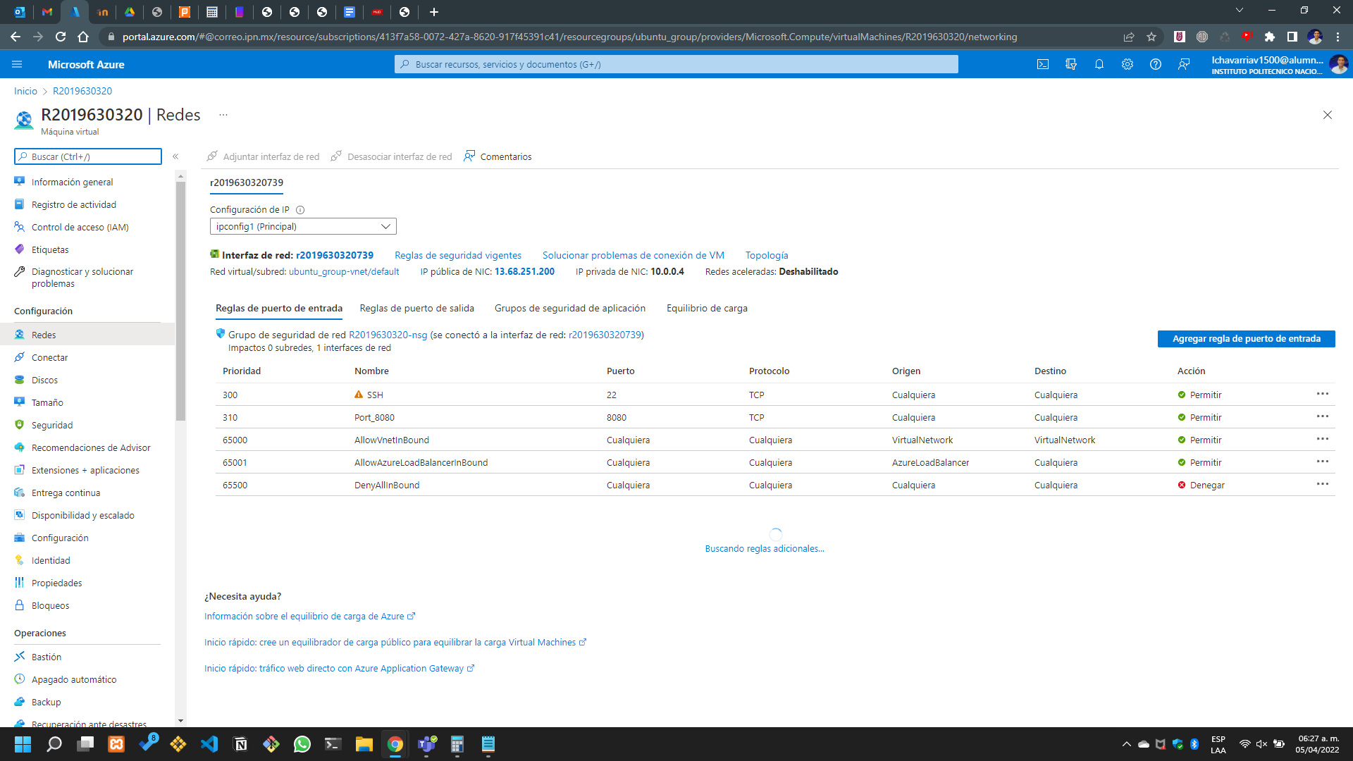Las capturas de la parte superior muestran cómo se hizo la modificación de las opciones por defecto ahora las modificaciones qué necesitamos para definir nuestra regla de puerto de entrada en donde se define el protocolo y desde luego también se define si se permitirán o no acciones, para lo cual definiremos que si se permitan y el nombre se establecerá como el port_8080 para poder identificarlo de manera correcta.

Ilustración listado de las reglas de puerto de entrada

La captura de la parte superior muestra cómo ya se agregado nuestra nueva regla de puerto de entrada, con lo que con esto podemos corroborar que se ha hecho el procedimiento de manera correcta.

En la captura que aparecerá en la parte de abajo podemos ver cómo se ha realizado la conexión a nuestra computadora para lo cual utilizaremos un comando que es realmente muy sencillo y que simplemente no requerirá el nombre de la máquina virtual seguido de una @ y posteriormente el ingreso de nuestra IP, con esto podremos hacer algunas consultas desde la consola para poder evaluar los directorios, cargar archivos desde nuestra computadora local y desde luego también hacer algunas instalaciones o actualizaciones de herramientas que sean necesarias para nuestras implementaciones.

## **Instalación de tomcat con soporte REST**

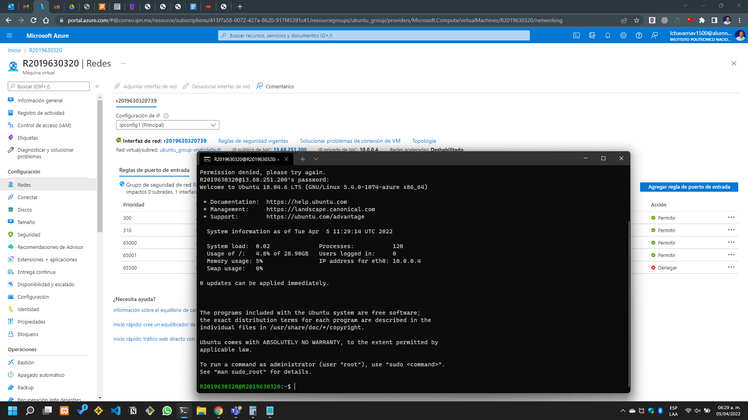

Ilustración conectándonos a nuestra máquina virtual

Necesitamos hacer una actualización del software que ya está incluido dentro de nuestra máquina virtual para garantizar que todas las herramientas con las que después trabajemos funcionen de manera adecuada.

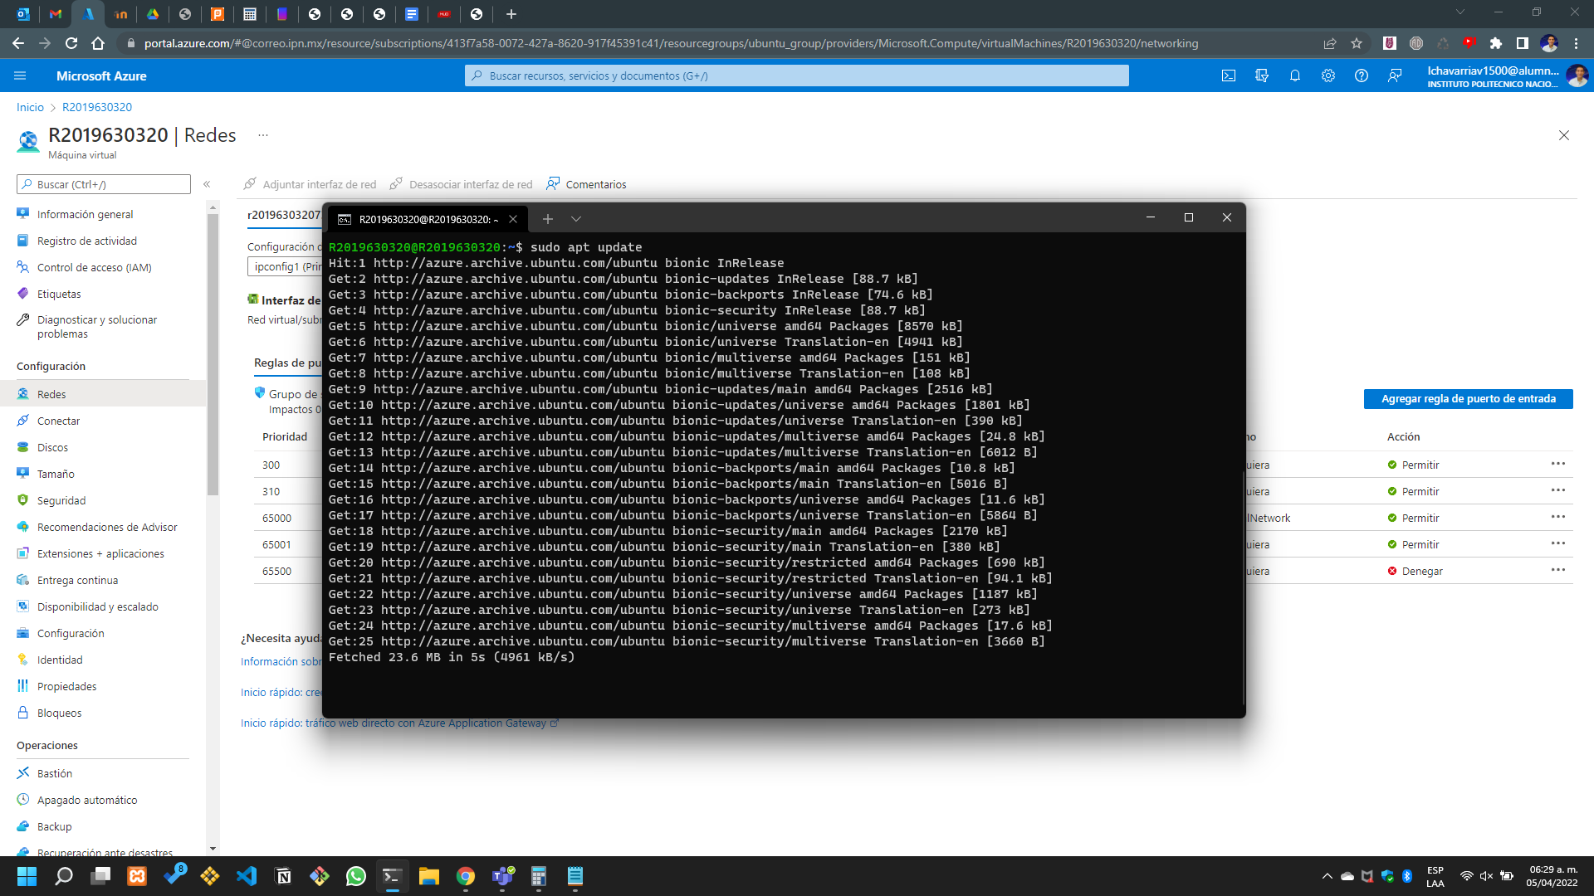

Ilustración actualización base de los recursos de la máquina virtual

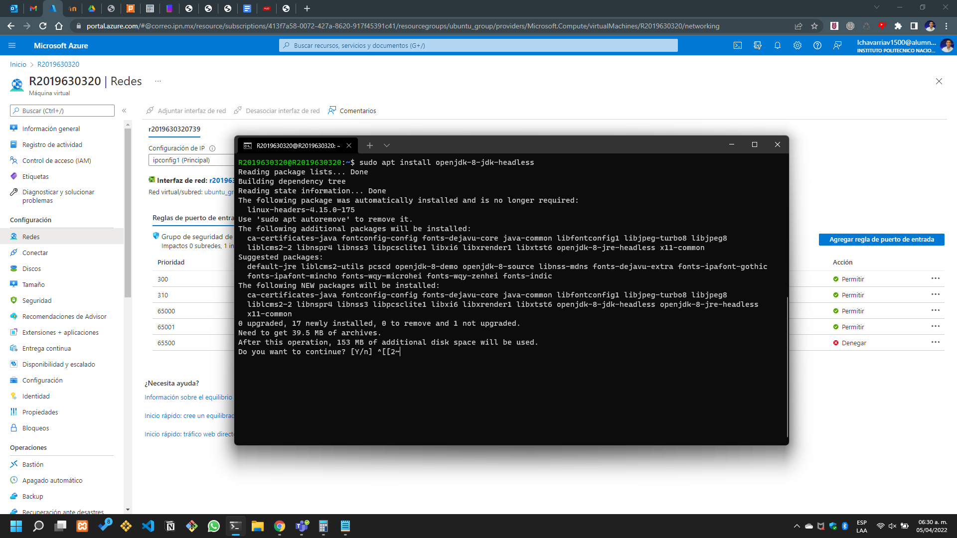

Ilustración instalación del jdk

La imagen de la parte de arriba lo que estamos haciendo es la instalación del jdk para poder trabajar con Java dentro de la máquina virtual, lo cual es en realidad un proceso bastante sencillo y solamente requerirá la validación del usuario para poder determinar si se utilizar espacio en el disco o no.

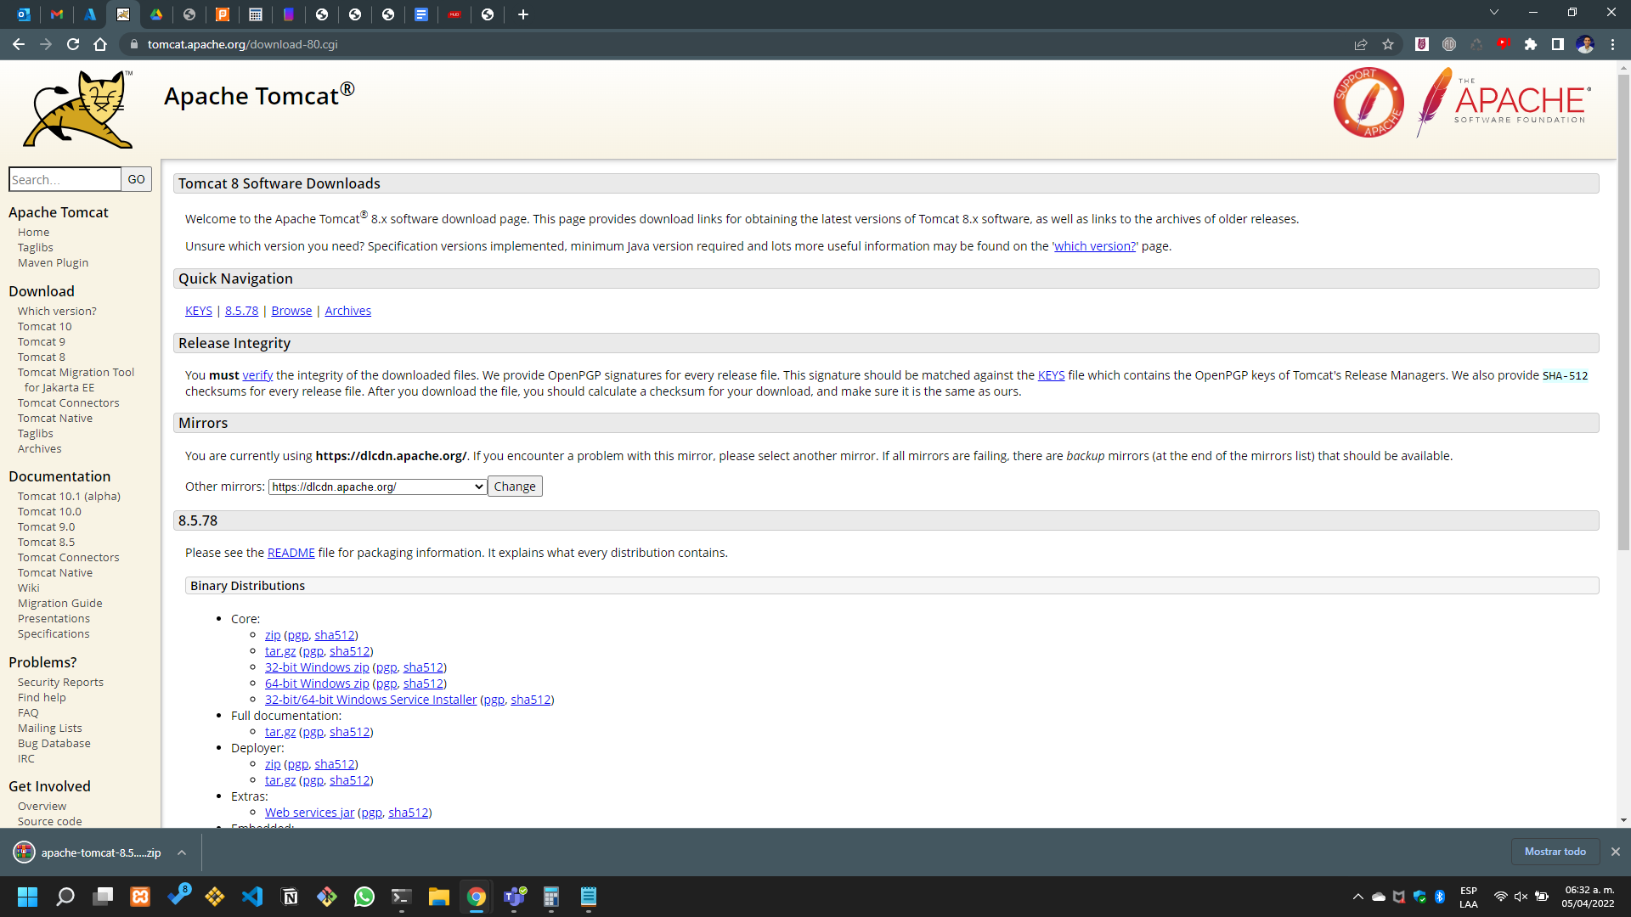

Ilustración acceso a la página de apache tomcat

Una vez que ya hemos instalado el jdk tenemos que acceder a la página de tomcat a fin de poder descargar los archivos necesarios para su instalación dentro de la máquina virtual, para lo cual estaremos descargando el archivo core .zip de modo tal que lo tendremos de manera local en nuestra computadora más sin en cambio tenemos que acceder a una consola para poder subir el archivo a la máquina virtual. Anteriormente mencionado puede apreciarse en la imagen de la parte de arriba en la página anterior.

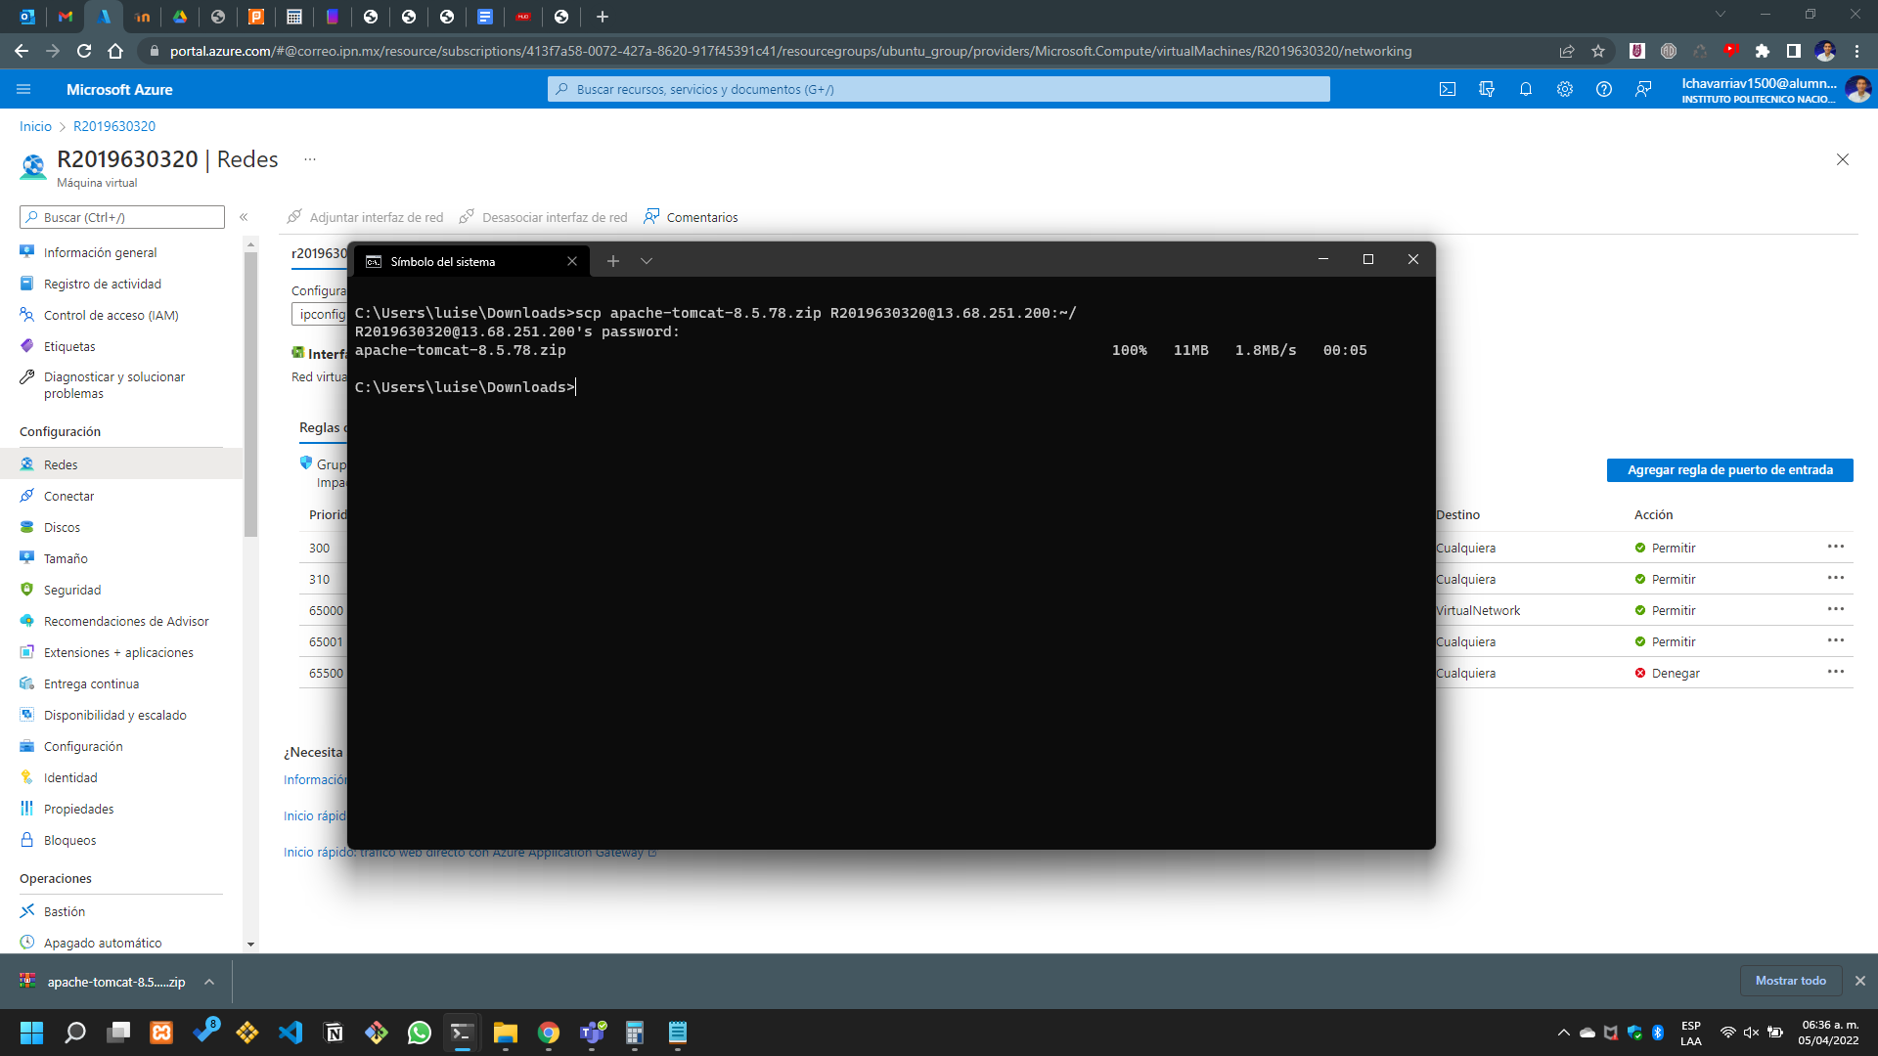

Ilustración subida de los archivos de tomcat a la máquina virtual

La imagen que aparece en la parte de arriba se puede apreciar cómo se están subiendo los archivos a nuestra máquina virtual con el comando que aparece en pantalla en la consola, lo único que nos pedirá es nuestra contraseña para poder validar que somos nosotros los que queremos subir ese archivo.

Si bien una vez que hemos hecho lo anterior, es preciso mostrar que la imagen de la parte de abajo en la siguiente página se puede ver como hemos descargado una aplicación llamada unzip que nos permite poder descomprimir el archivo de tomcat con el que queremos trabajar de modo tal que tengamos acceso a él dentro de nuestro terminal y podamos moverlo a donde nosotros queramos.

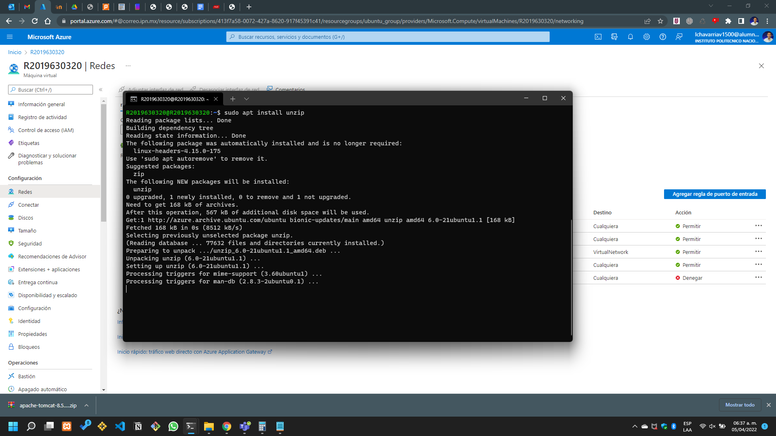

Ilustración descarga de unzip

En la siguiente captura se aprecia cómo se procede a descomprimir el archivo de tomcat dentro del mismo directorio en el que fue descargado.

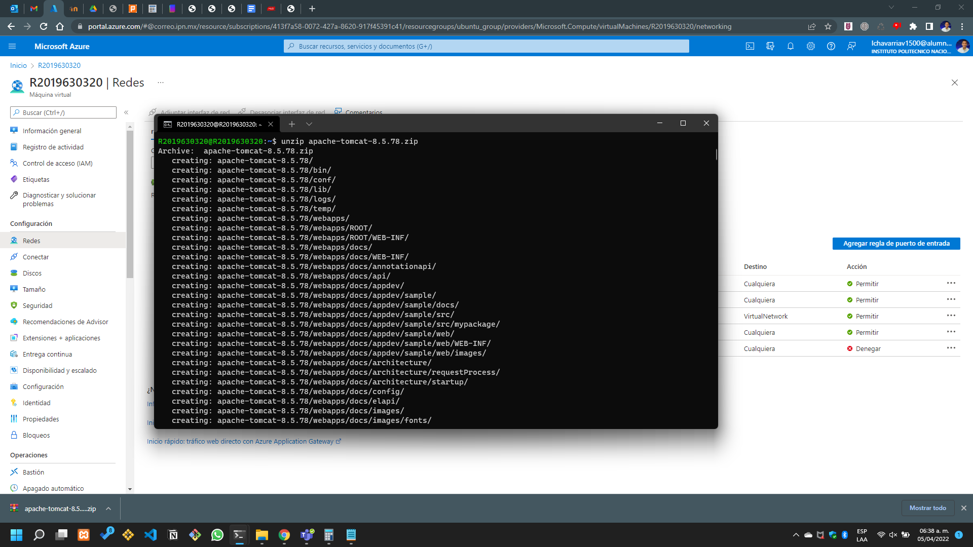

Ilustración descompresión del archivo

Ahora bien, lo que vamos a hacer es eliminar el directorio de webapps a fin de poder crear uno nuevo con el mismo nombre, esto anterior es recomendado debido a que como se indica en la página de internet del curso hay algunos problemas de vulnerabilidades cuando se trabaja desde este directorio original de tomcat , entonces a fin de poder garantizar la seguridad del sistema es que se debe eliminar este directorio y renovarlo como se indica en las instrucciones de la página de internet.

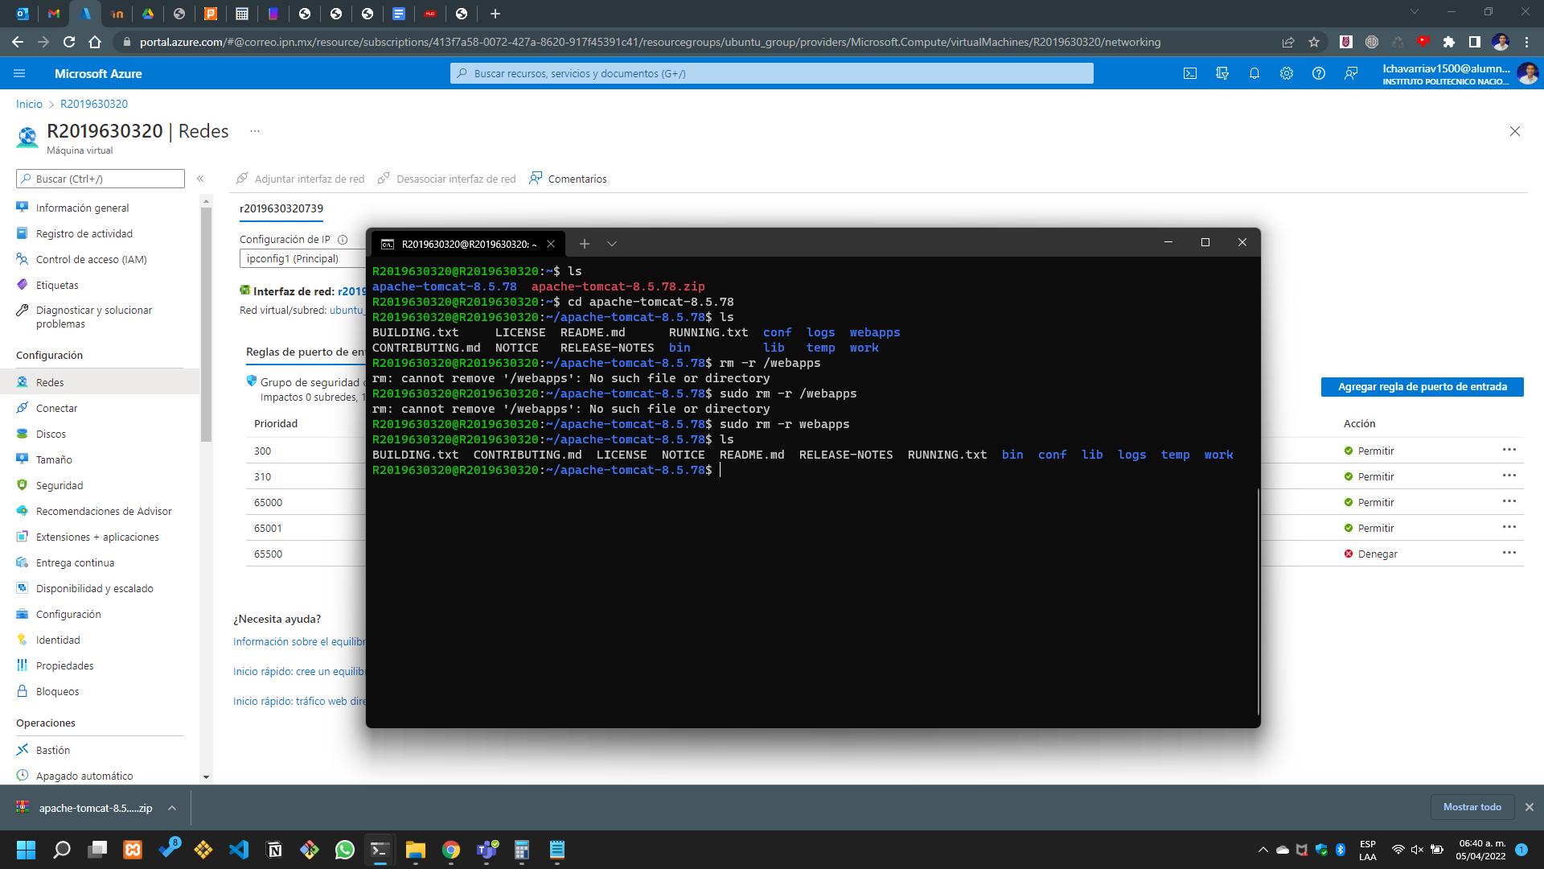

Ilustración renovación del directorio por motivos de seguridad

Lo anteriormente descrito en la imagen de la parte superior se trata solamente de una fase ya que en esa captura lo que estamos haciendo es eliminar el directorio, más sin en cambio la siguiente página se muestra la otra captura en donde ya se está creando el directorio con mucho más detalle y en donde podemos apreciar cómo es que la operación en resultado con éxito.

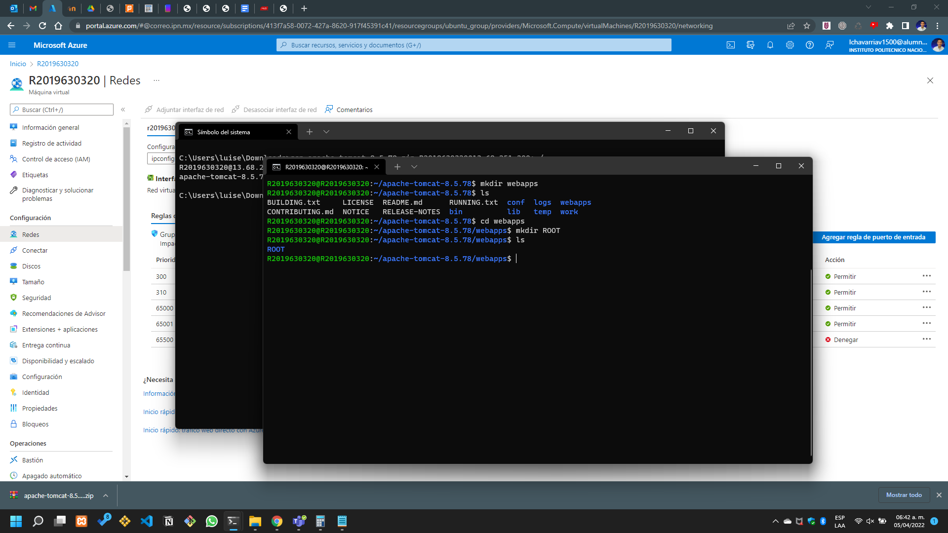

Ilustración parte final de la creación del nuevo directorio con root

En la fotografía que aparece a continuación se sube el archivo 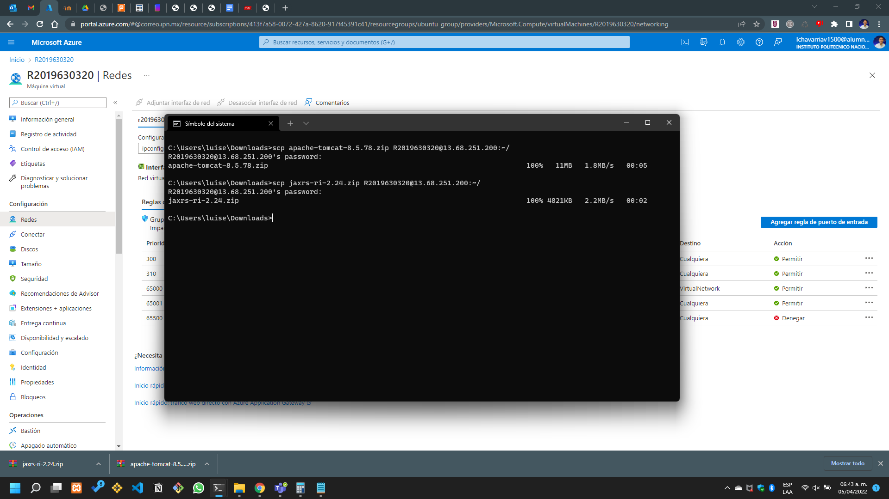de jersey para su posterior uso en la máquina virtual.

Ilustración subida de archivo de jersey

Se puede apreciar que una vez que ya hemos subido el archivo este ya aparece en la siguiente captura de pantalla dentro del directorio en un archivo comprimido, para lo cual tendremos que descomprimirlo a fin de que podemos hacer uso de este.

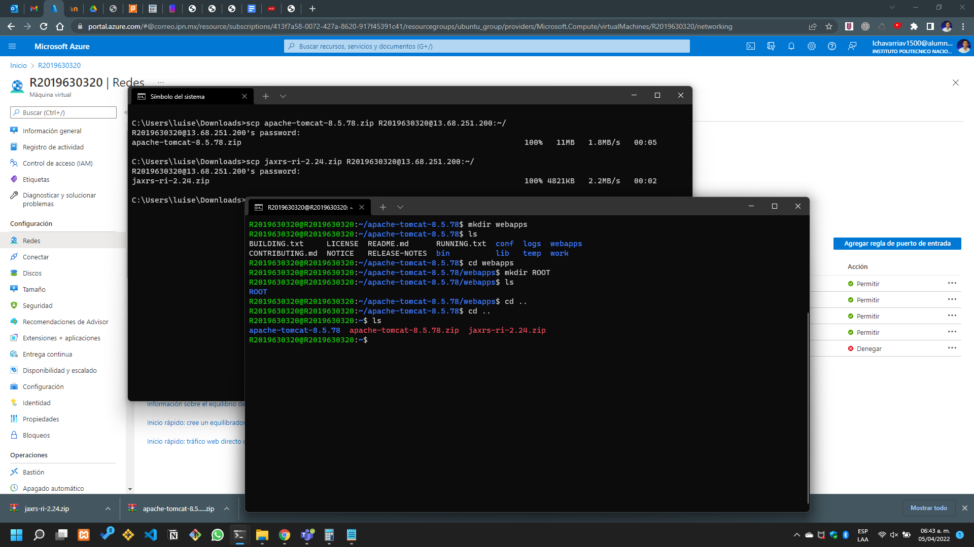

Ilustración directorio donde esta jersey

Y la captura de pantalla que aparece a continuación en la siguiente página podemos ver cómo se ha descomprimido nuestro folder de modo tal que ya podremos acceder al mismo desde nuestro directorio principal, hay que recalcar que todo esto lo estamos haciendo con archivos locales que después hemos subido a nuestra máquina virtual de modo que es mucho más fácil poder hacer la actualización de estos archivos de manera previa antes de tenerlos montados en la máquina virtual.

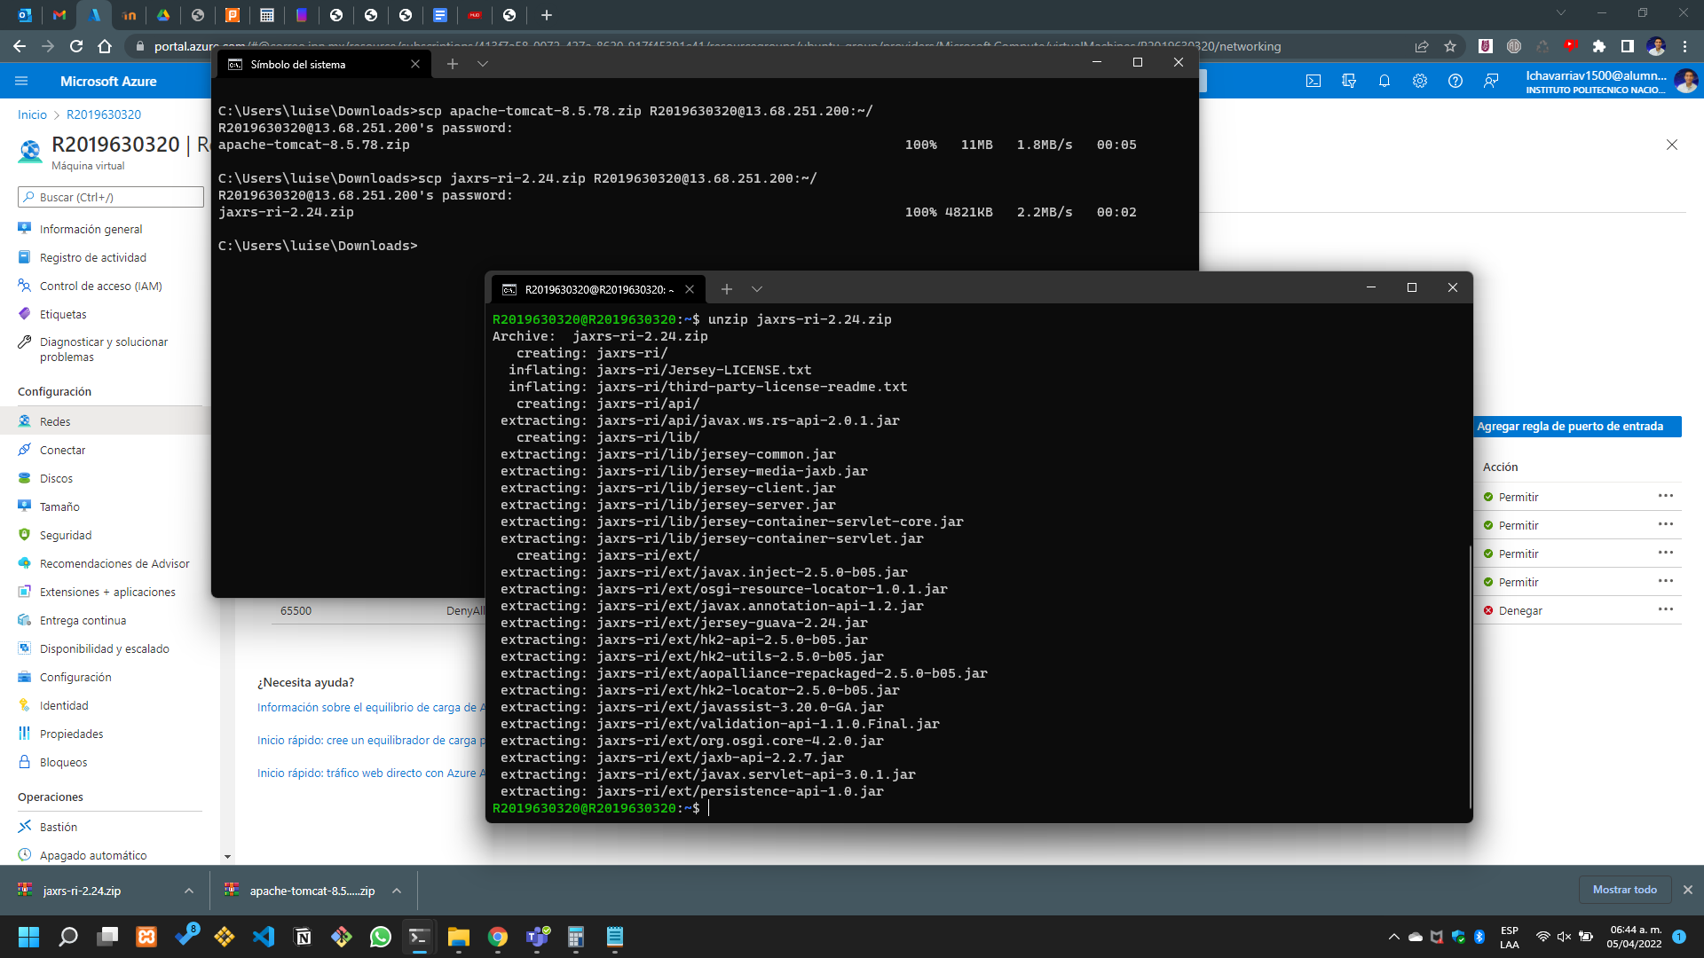

Ilustración descomprimimos la carpeta de jersey

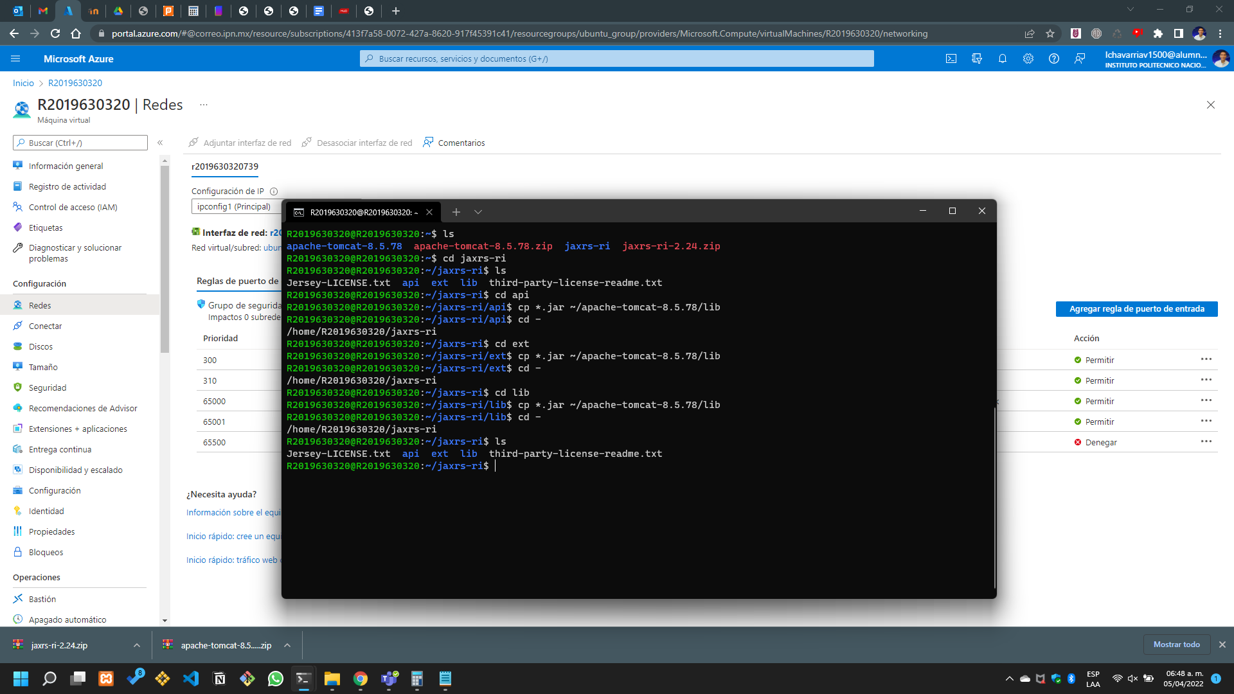El paso siguiente es de suma importancia puesto que ya que hemos descargado la biblioteca tenemos que copiar todos los archivos que tengan extensión .jar y esto debe ser para todos los directorios dentro de nuestro sistema que estén en el directorio lib perteneciente a tomcat, este paso debe ser hecho con sumo cuidado, y se muestra en la siguiente captura de pantalla de la parte inferior en donde aparece la consola.

Ilustración copia de los archivos en el directorio

Ahora lo que tenemos que hacer es borrar el archivo que aparece en pantalla el cual no se trata más que de un .jar ya que esto debe hacerse debido a una incompatibilidad entre el mismo tomcat y la biblioteca de jersey 2, esto dependerá mucho de la versión con la que estemos trabajando, pero en sí es un proceso necesario para evitar errores debido a la incompatibilidad de versiones.

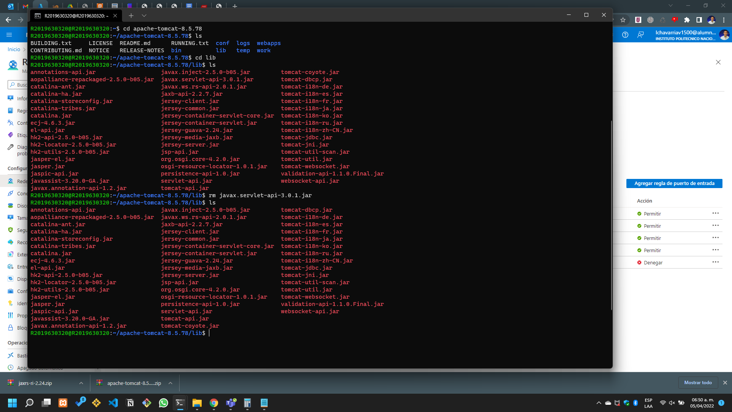

Ilustración eliminamos el archivo jar que causa incompatibilidad

Una vez hecho lo anterior tenemos que subir nuestro archivo jar de gson con el cual podremos hacer algunas cuantas implementaciones para el manejo de los datos dentro de la aplicación web, el procedimiento será muy parecido al anterior, y aquí simplemente tenemos que subirlo desde nuestra máquina local a la máquina virtual por medio del comando que ya conocemos y el uso de la terminal de Windows.

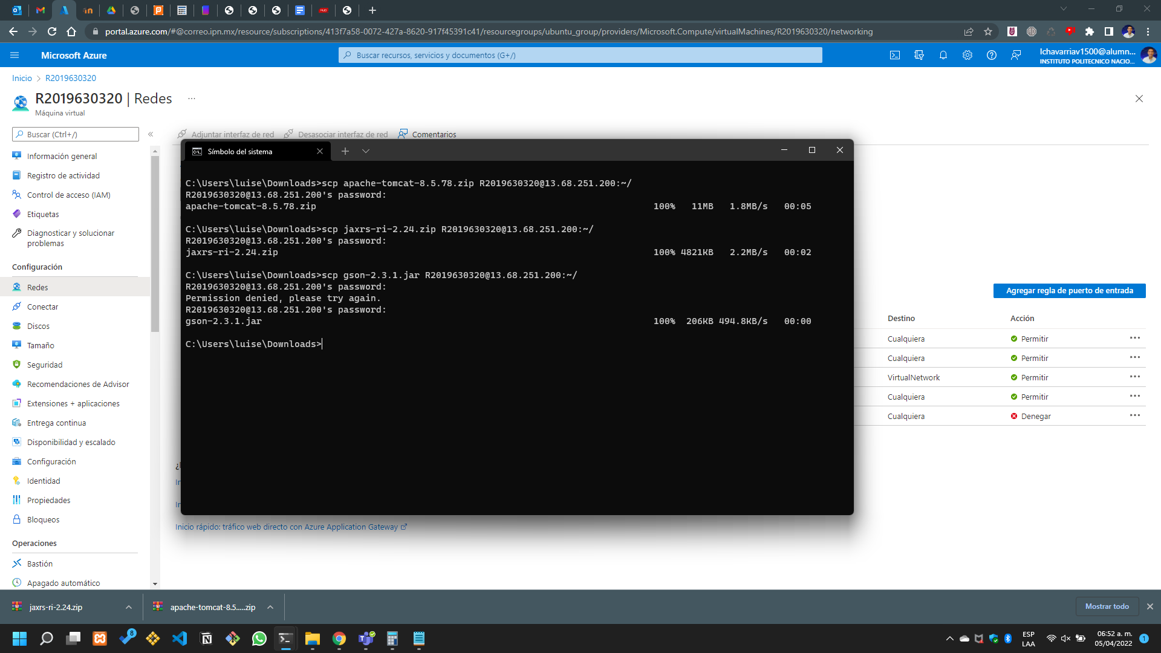

Ilustración subimos otro archivo jar a nuestra máquina virtual

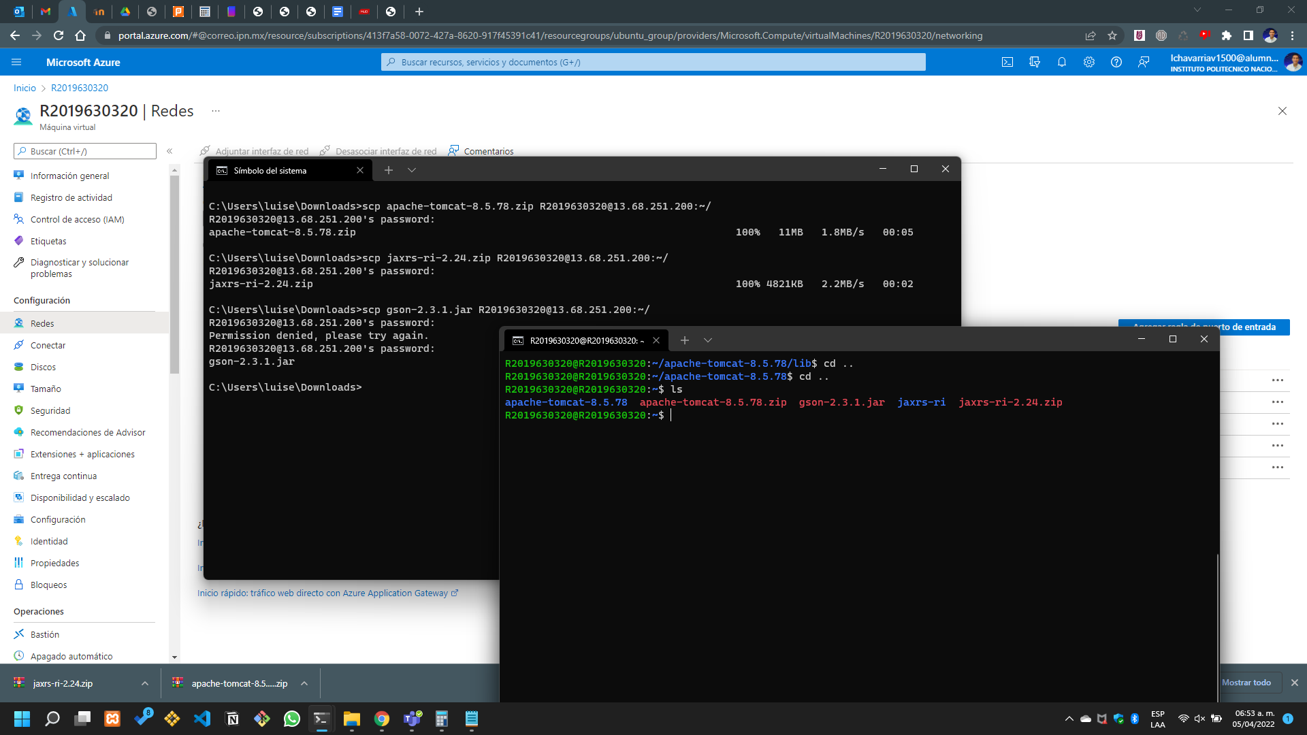Ya simplemente para comprobar que el archivo se ha subido de manera correcta estoy mostrando el directorio de la consola de la máquina virtual en donde podemos ver que en efecto ya se ha cargado y podemos hacer uso de dicho archivo.

Ilustración comprobación del directorio

Ya simplemente es necesario hacer una copia del archivo que acabamos de subir a nuestro directorio de lib, a fin de que lo podamos utilizar en nuestra aplicación web en un futuro.

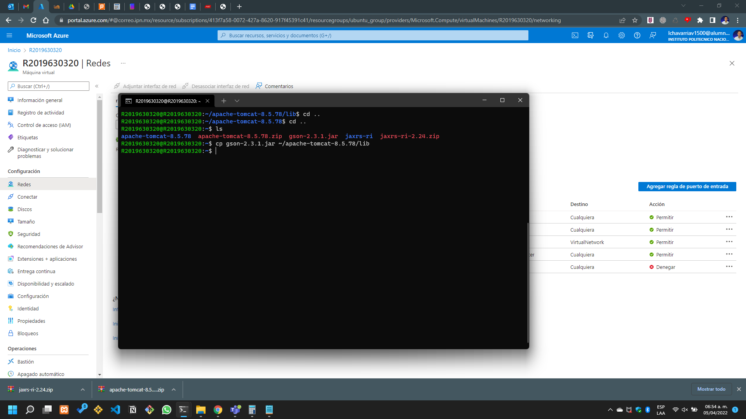

Ilustración copiamos el archivo de json a nuestro directorio de tomcat lib

En la imagen de la parte de abajo lo que estamos mostrando es el acceso a la página para la descarga del conector de MySQL, este es necesario para poder hacer la modificación de los registros en nuestra página web por medio de la implementación de una base de datos muy sencilla.

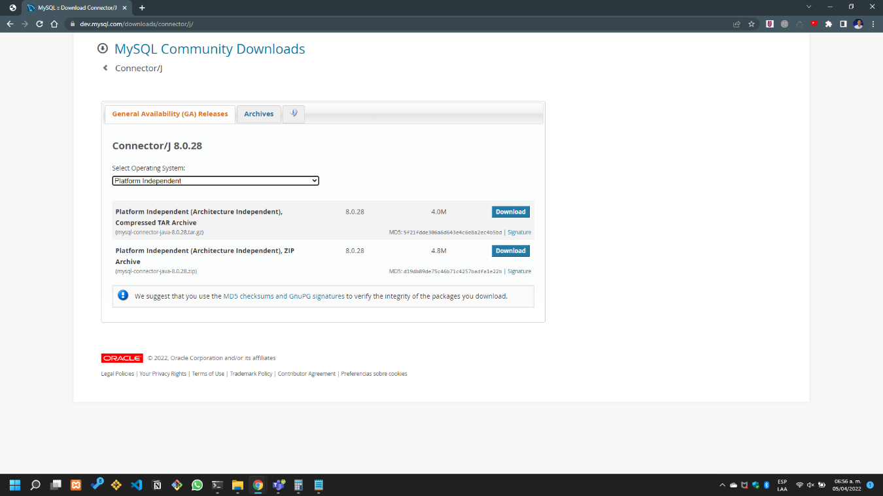

Ilustración descarga de nuestro conector de mysql

En la siguiente fotografía se aprecia como ya se descargó el archivo en la esquina de nuestro navegador y también un mensaje que nos aparece en la página web en donde nos da la opción de registrarnos, aunque del mismo modo es posible omitir este proceso si no deseamos proporcionar datos adicionales a la página web.

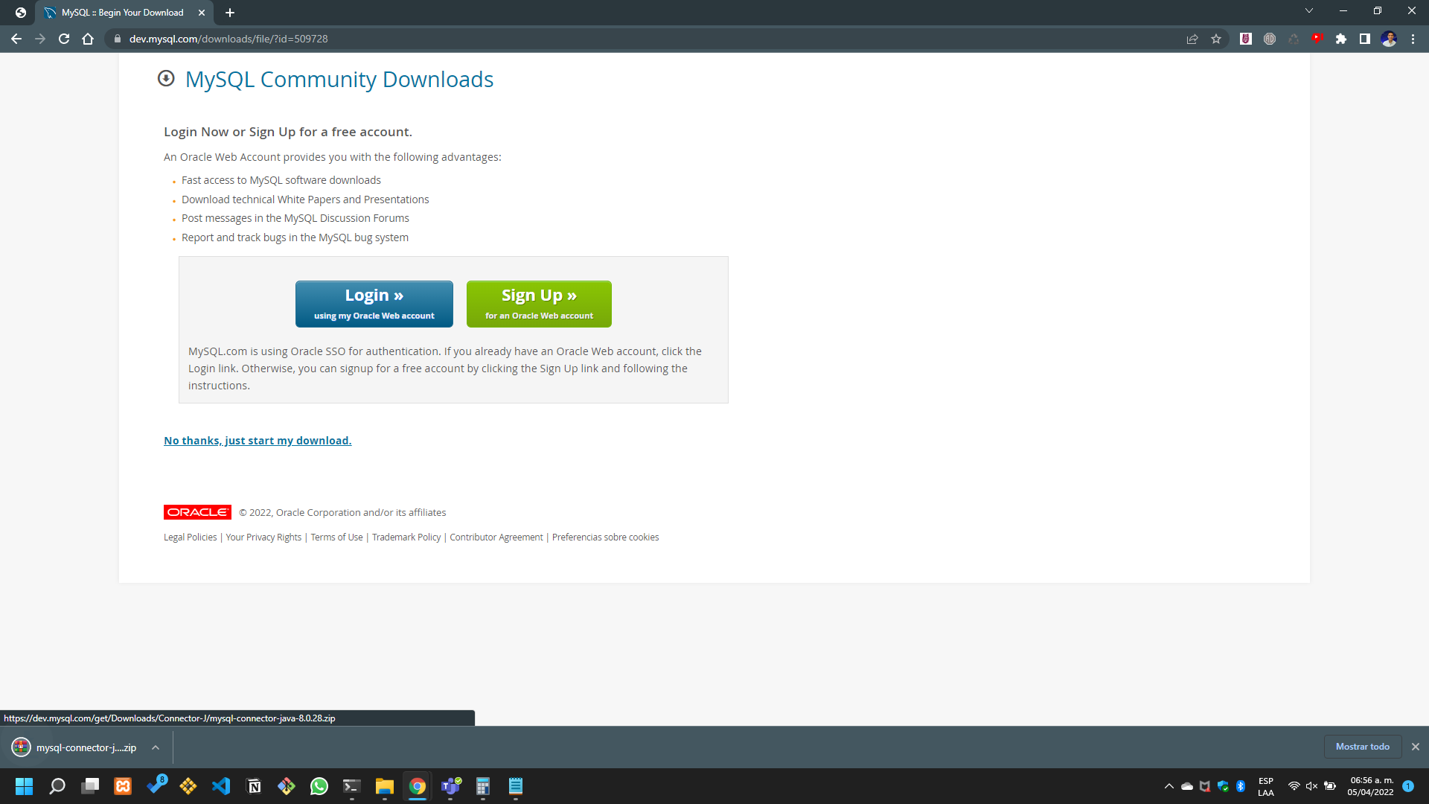

Ilustración mensaje de la página de descargas de mysql

Una vez que ya hemos hecho lo anterior tenemos que subir nuestro archivo a la máquina virtual , ya que el conector para la base de datos simplemente se encuentra descargado de manera local.

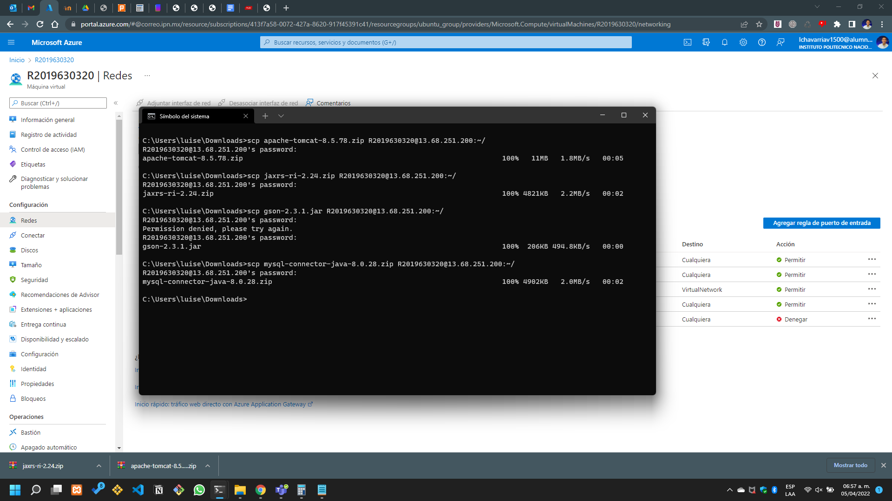

Ilustración subida del archivo local del conector a la máquina virtual

Una vez más en la página que sigue he procedido mostrar el directorio de la máquina virtual de modo tal que se puede apreciar que el archivo ya ha sido cargado de manera exitosa.

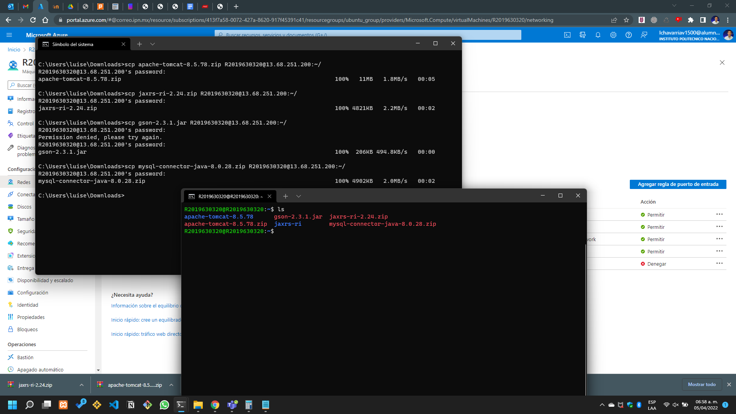

Ilustración directorio de la máquina virtual

En la captura que se muestra en la parte de abajo se identifica como en la consola se hace la descompresión del archivo y ubicado en la máquina virtual.

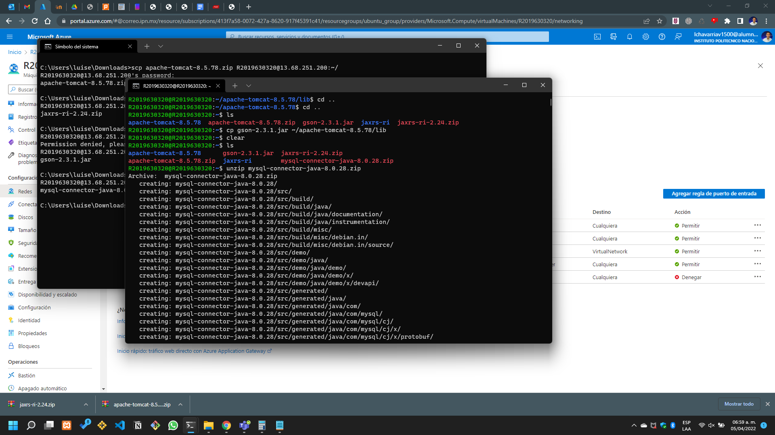

Ilustración descompresión del archivo del conector de la db

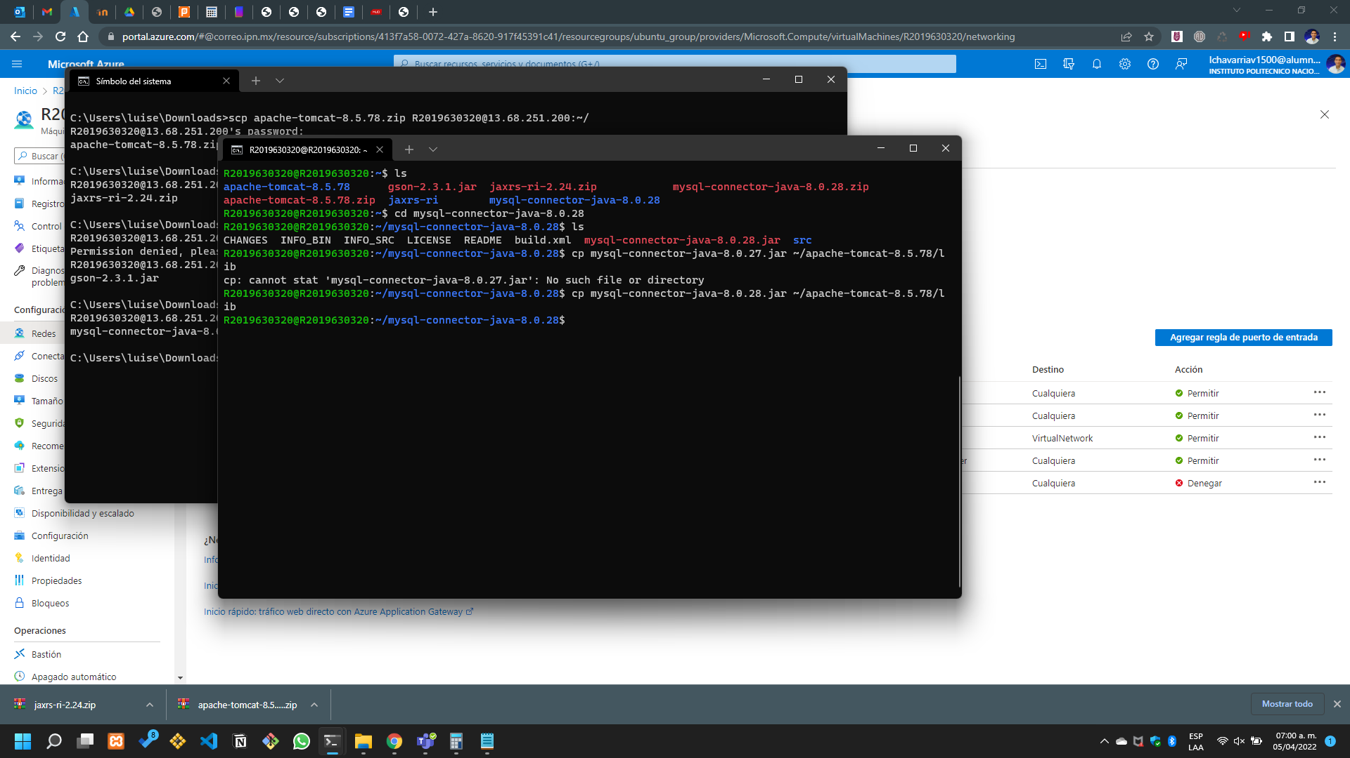Ahora un paso que es muy importante es hacer la copia de dichos archivos para la conexión de la base de datos a nuestra carpeta en el directorio de tomcat de lib, esto de modo tal que nosotros podamos hacer uso de esa carpeta y específicamente de ese archivo en nuestra aplicación web.

Ilustración copia del archivo del controlador de la db para su posterior uso

Ahora un paso que no debemos dejar pasar por alto es la declaración de nuestras variables de entorno de modo tal que un especificaremos el directorio de tomcat y en el otro se estará definiendo la información necesaria para el trabajo con Java, esto es de suma importancia puesto que lo requerimos para poder trabajar con las herramientas sobre las que correrá nuestra aplicación web.

## **Iniciar/ detener servidor de tomcat.**

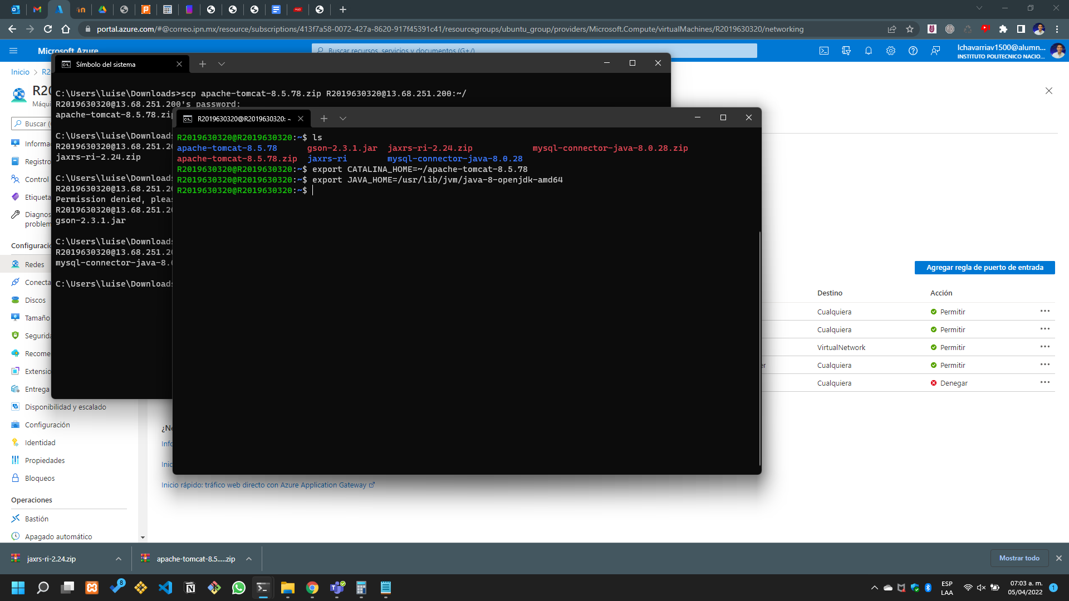

Ilustración declaración de las variables de entorno

Tal y como se indica en las instrucciones de la página web de esta tarea como procedo a mostrar cómo se inicia la ejecución de tomcat y a su vez cómo detener dicha ejecución desde la terminal, lo cual es un proceso bastante sencillo ya que dependerá de 2 palabras clave, en la imagen de la parte inferior muestro cómo inició el tomcat y como finalizó su ejecución.

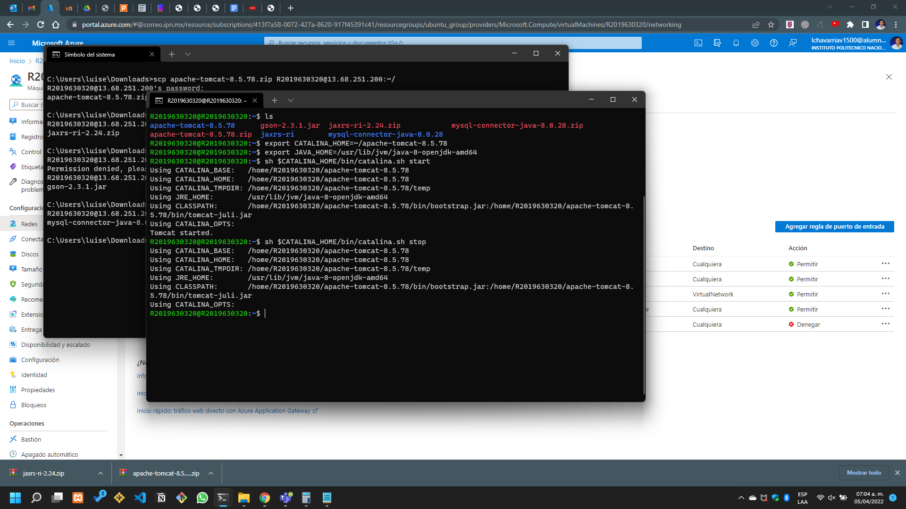

Ilustración ejecución y apagado de tomcat

## **Instalación de MYSQL.**

Para esta primera parte tenemos que actualizar los paquetes de la máquina virtual lo cual se muestra en consola utilizando el comando que ya conocemos.

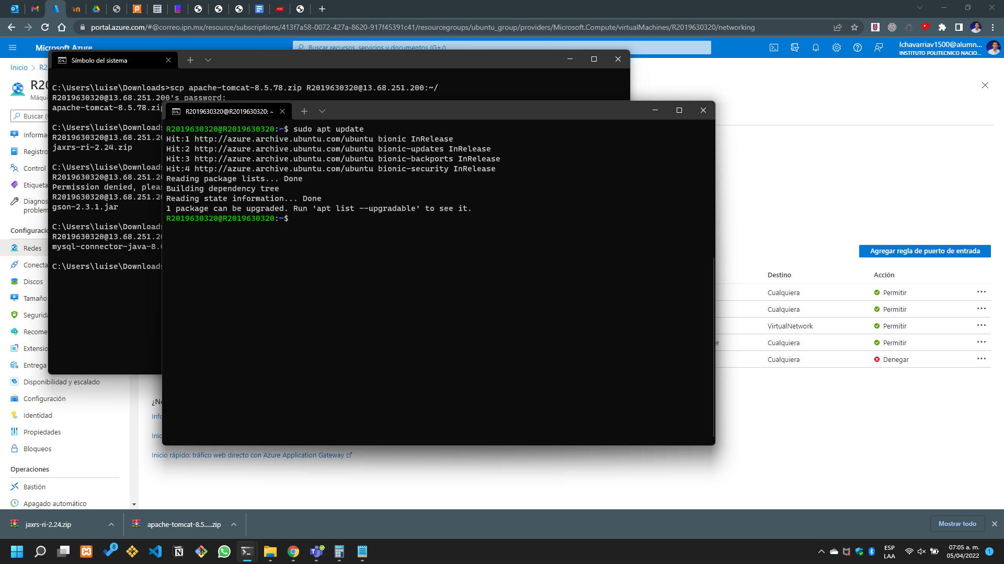

Ilustración actualización de los paquetes

En la imagen que aparece a continuación en la siguiente página en la parte inferior podemos ver cómo se hace ahora la instalación de MySQL Server, este proceso es realmente muy sencillo ya que sólo bastará del comando que aparece en la consola el cual es el mismo que se nos indicó en las instrucciones de la página, este aparentemente es todo el proceso, pero también tenemos que hacer la instalación segura del MySQL.

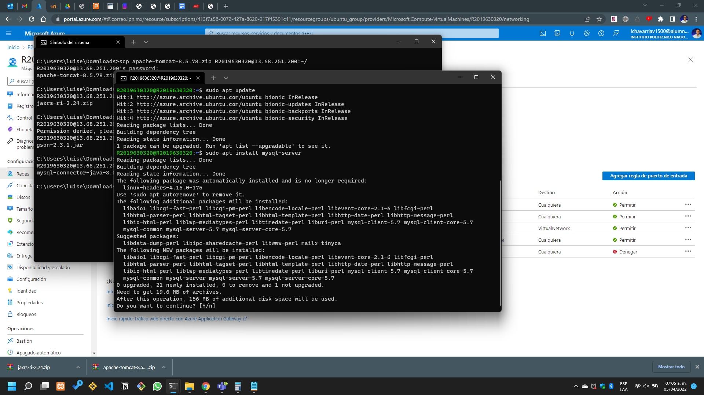

Ilustración instalación de MySQL server

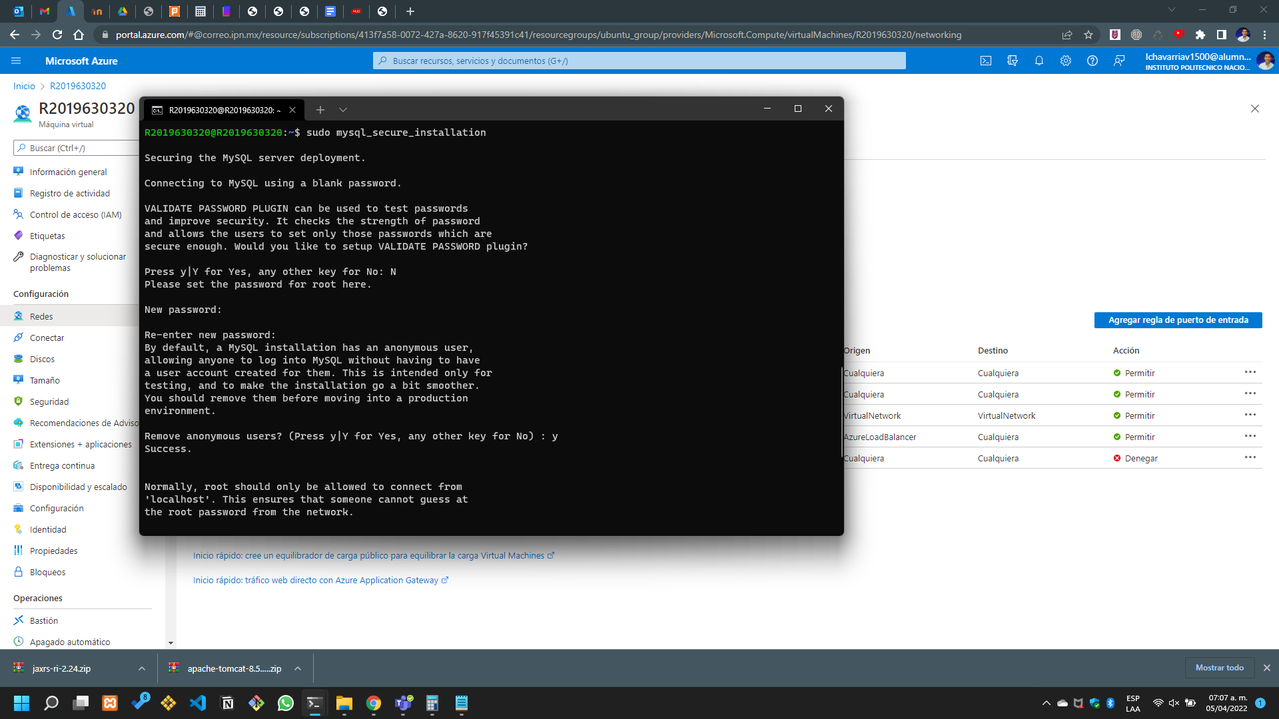Procedemos a hacer la instalación segura del mysql Server, para lo cual se nos preguntarán varias cosas una de ellas es que tenemos que definir una contraseña para el usuario root, y en todas las demás opciones hemos de dar a la letra y para poder seguir procediendo con el proceso ya que simplemente nos va a preguntar si queremos tener usuarios anónimos registrados , si queremos poder hacer login remoto, si queremos eliminar algunas de las bases de datos de prueba que trae el sistema y del mismo modo la última opción nos preguntará si queremos recargar los privilegios de las tablas justo en este momento para lo cual a todas estas opciones daremos que sí dentro de nuestra consola.

Ilustración primera captura de la instalación segura de mysql

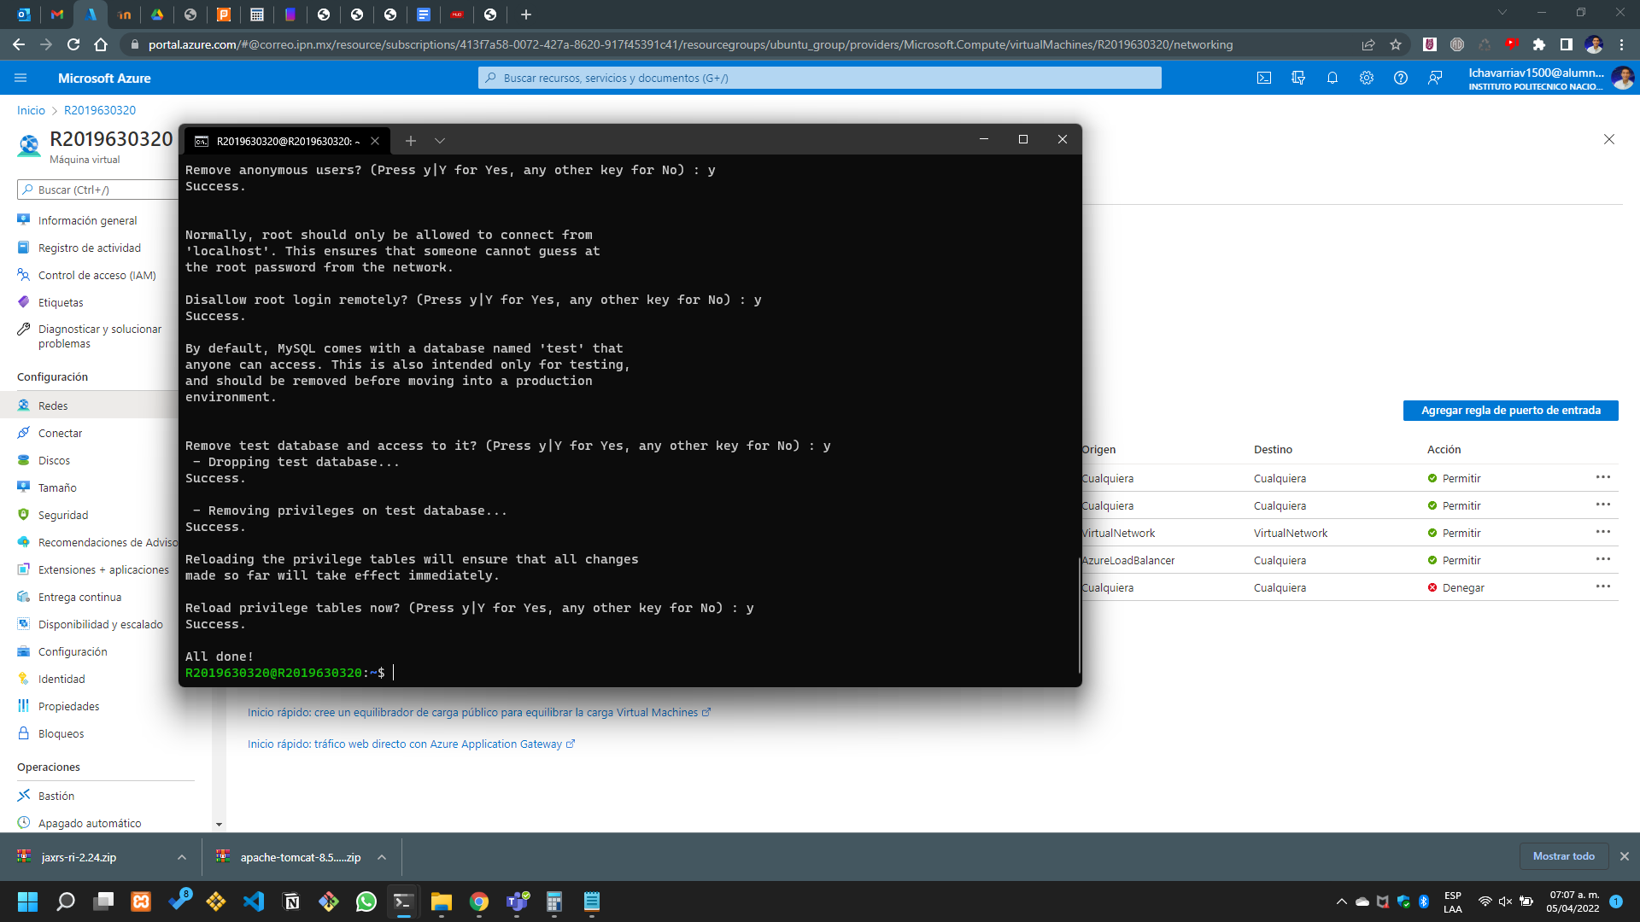En la foto que apareció en la parte superior veíamos la primera parte de la consola en donde ya nos empezaban a pedir algunos de los datos que hemos mencionado para la instalación segura de mysql, en la imagen que aparece en la parte de abajo se muestran los demás requerimientos de dicha instalación en donde nos hacen las preguntas ya mencionadas en el párrafo anterior.

Ilustración fin de la instalación segura de mysql

Ya lo único que tenemos que hacer es ejecutar el monitor de mysql, a modo de prueba para que podamos verificar que está funcionando todo de manera correcta. Con sudo mysql.

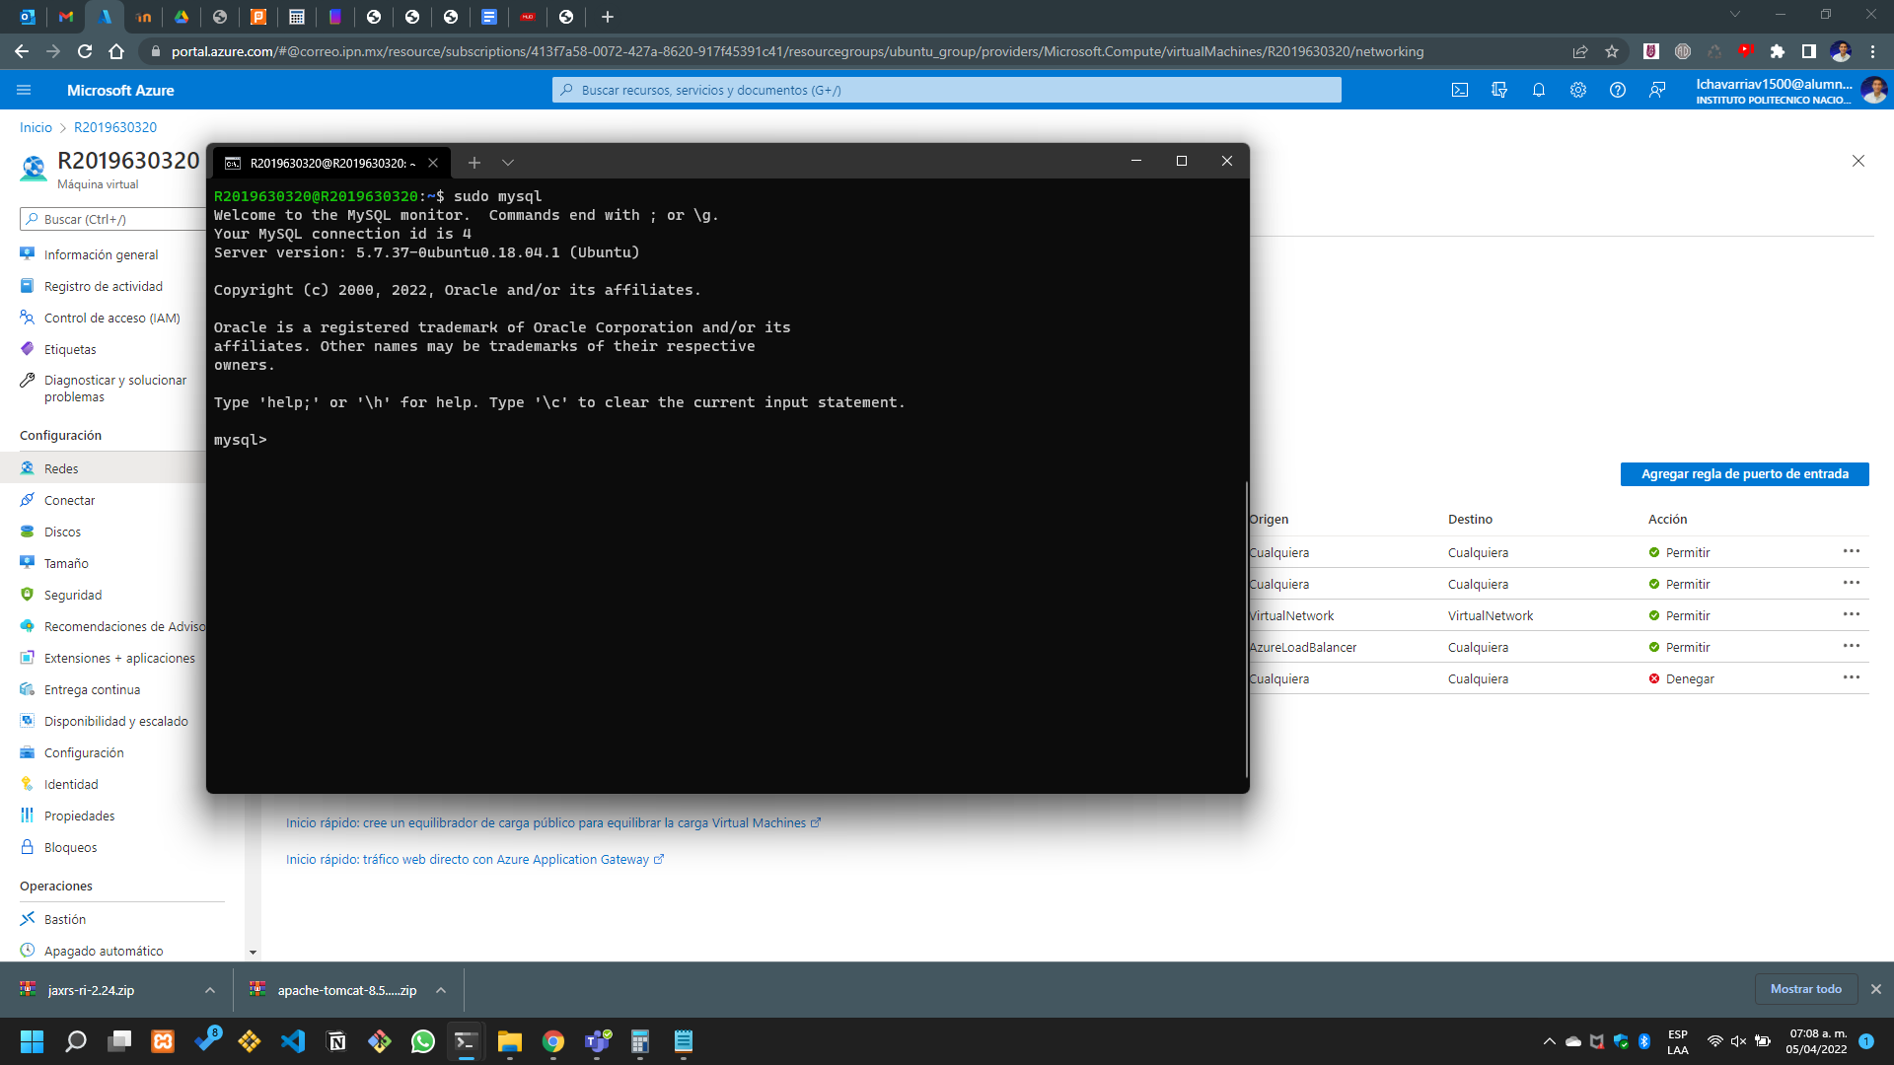

Ilustración ingresamos al monitor de mysql

Ahora bien, lo que necesitamos hacer es ejecutar el siguiente comando para poder modificar la contraseña root , esto por motivos de seguridad y para poder también probar que esté funcionando de manera adecuada, desde luego también se pueden hacer algunas modificaciones como crear nuevos usuarios para manejar más bases de datos y administrar los accesos, pero eso se hará en algunos pasos siguientes, de momento simplemente se modificará la contraseña root.

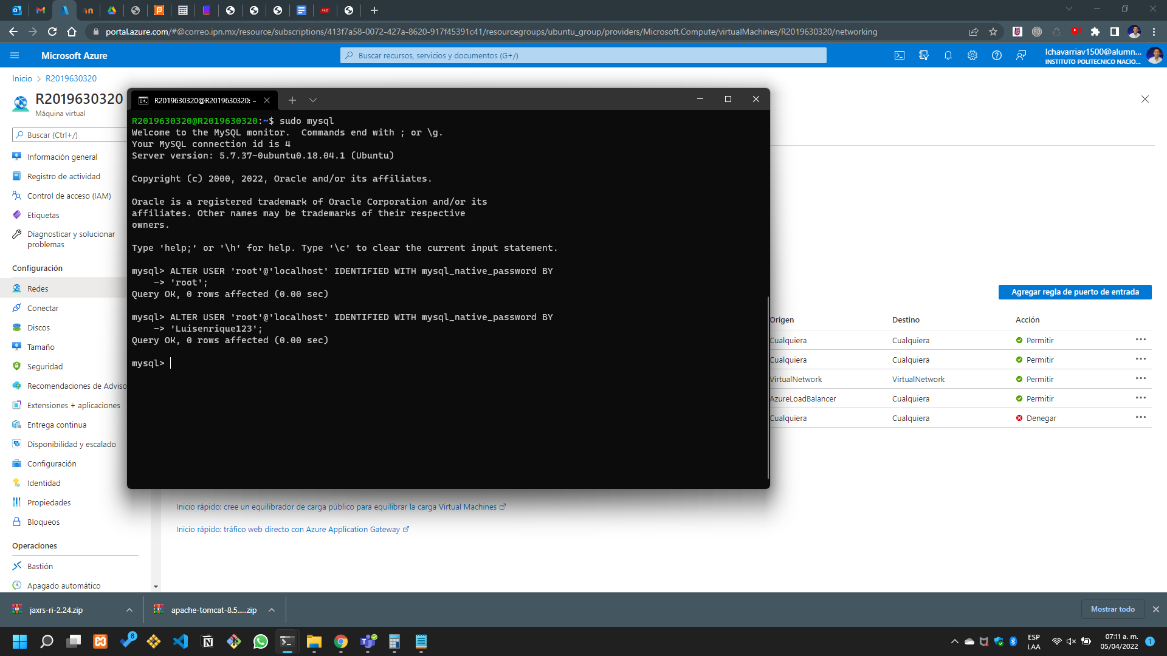

Ilustración modificación de la contraseña root

En la captura que aparecerá en la parte de abajo se muestra cómo se actualizan todos los privilegios, para lo cual usaremos un comando realmente sencillo FLUSH PRIVILEGES dentro de nuestra terminal.

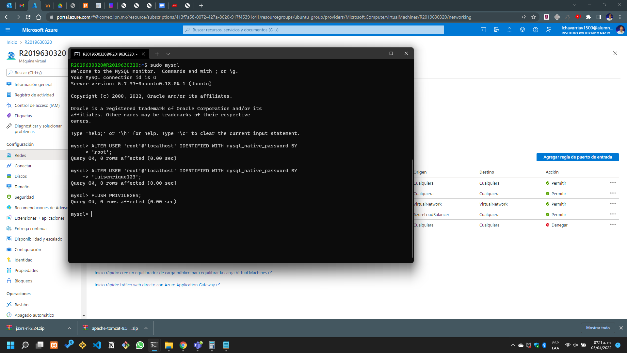

Ilustración actualización de los privilegios

Ya simplemente debemos salir del monitor de mysql con el comando quit, de este modo estaremos retornando a nuestro directorio principal de la terminal de la máquina virtual.

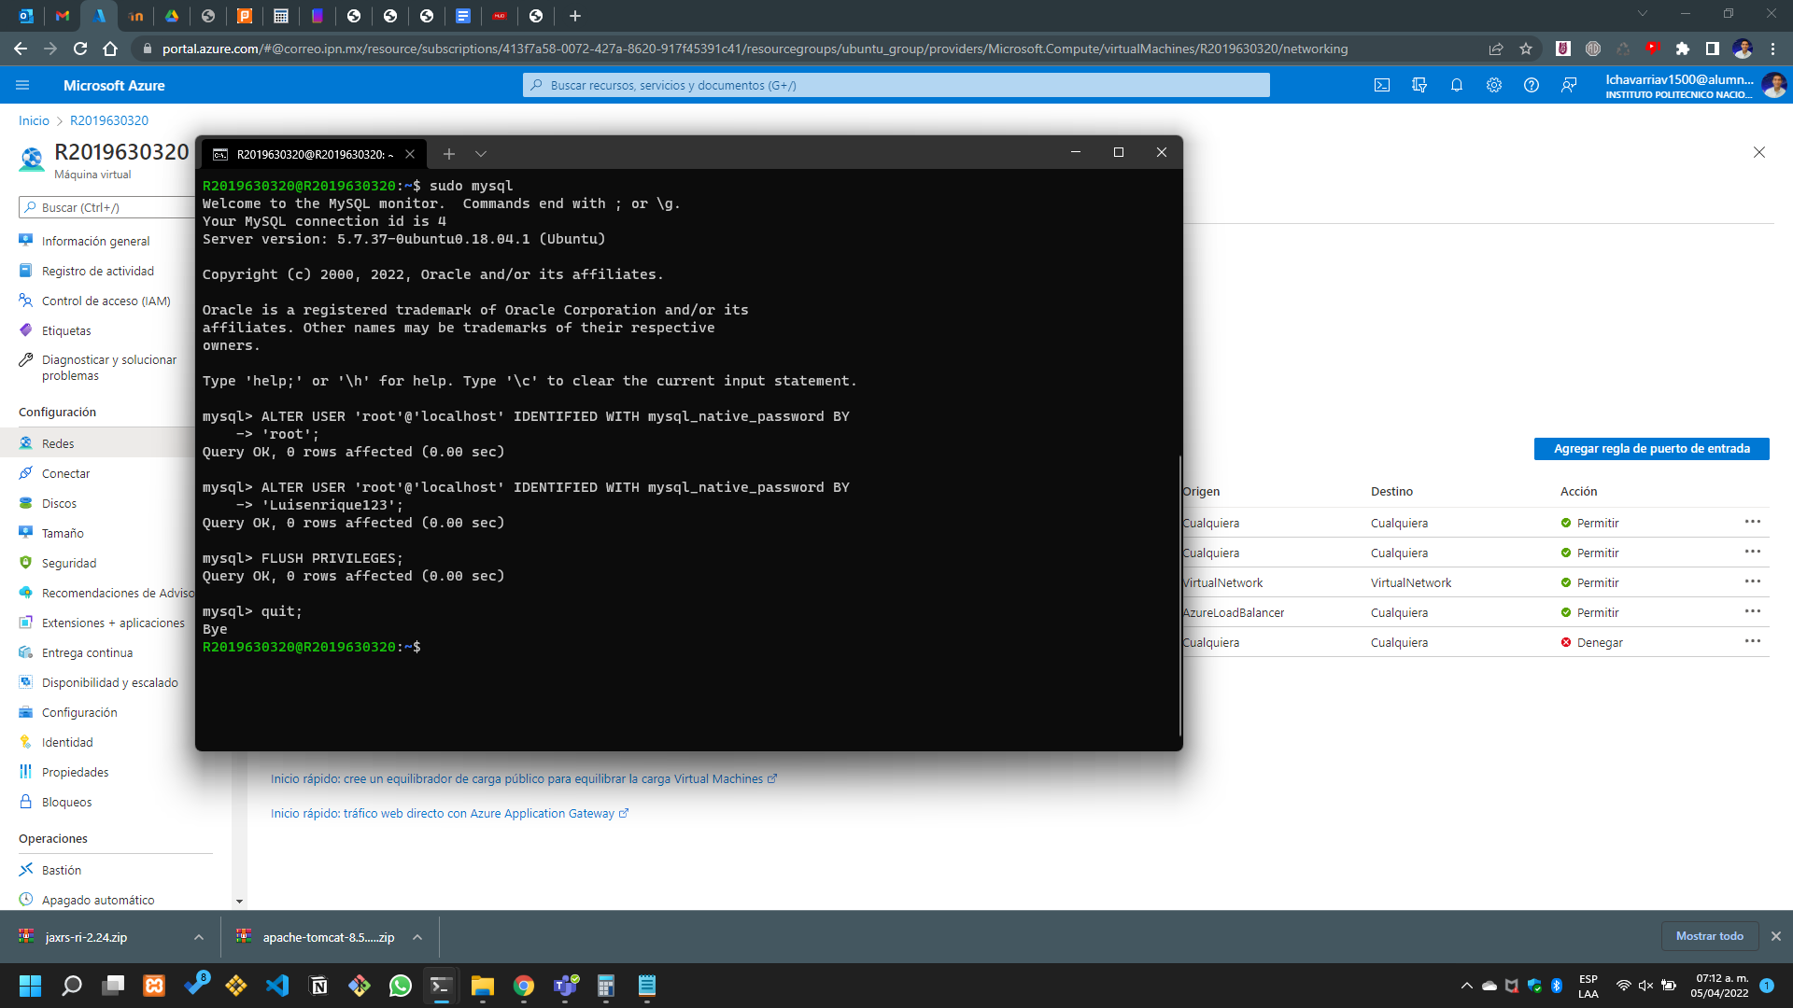

Ilustración salida del monitor de MYSQL

## **Creación de un usuario en MYSQL**

Lo que ahora se hará es la creación de un nuevo usuario dentro de nuestro mysql, este nuevo usuario se llamará Luís, y con este nuevo usuario estaremos haciendo la creación de nuestra base de datos para la aplicación web de prueba.

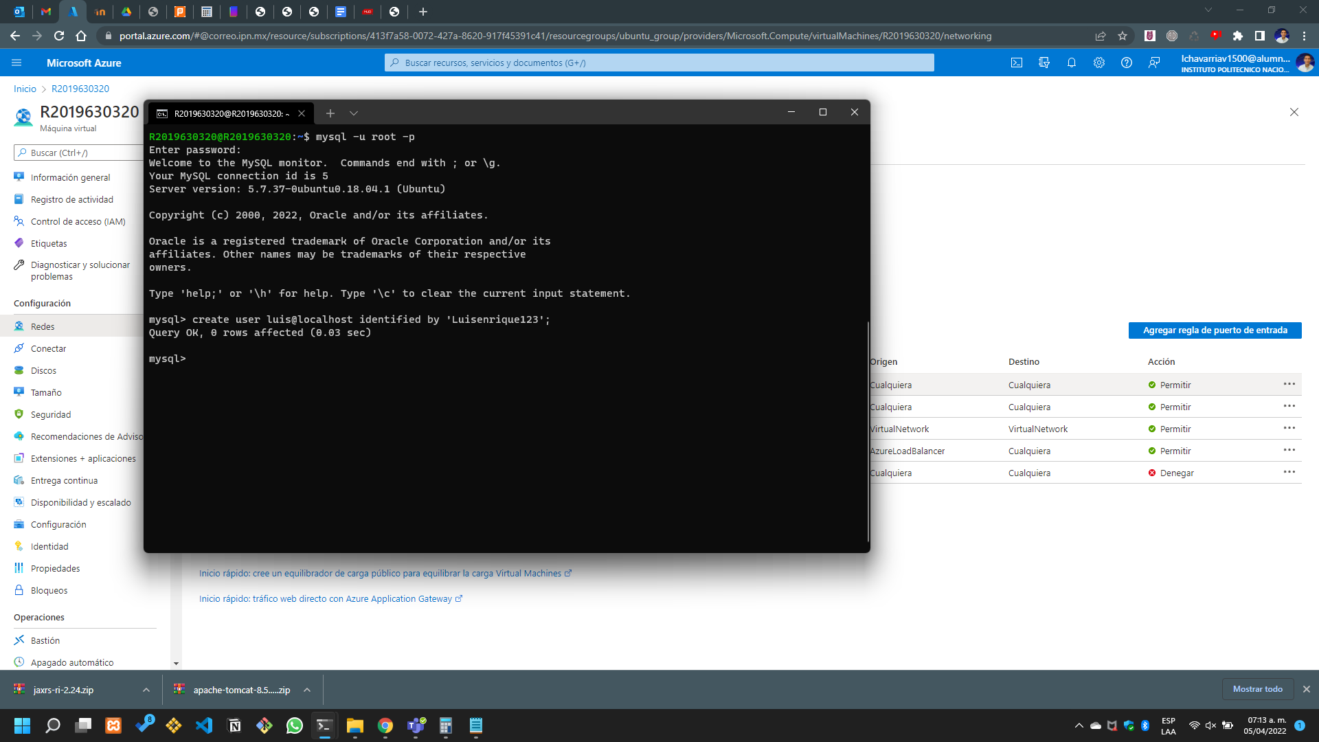

Ilustración creación de un nuevo usuario

Lo que tenemos que hacer es ahora proporcionar todos los permisos en nuestro nuevo usuario, de modo tal que podemos trabajar sin ninguna restricción para esta prueba y ya posterior y crearemos nuestra base de datos, pero de momento simplemente se le asignan todos los permisos al usuario recién creado.

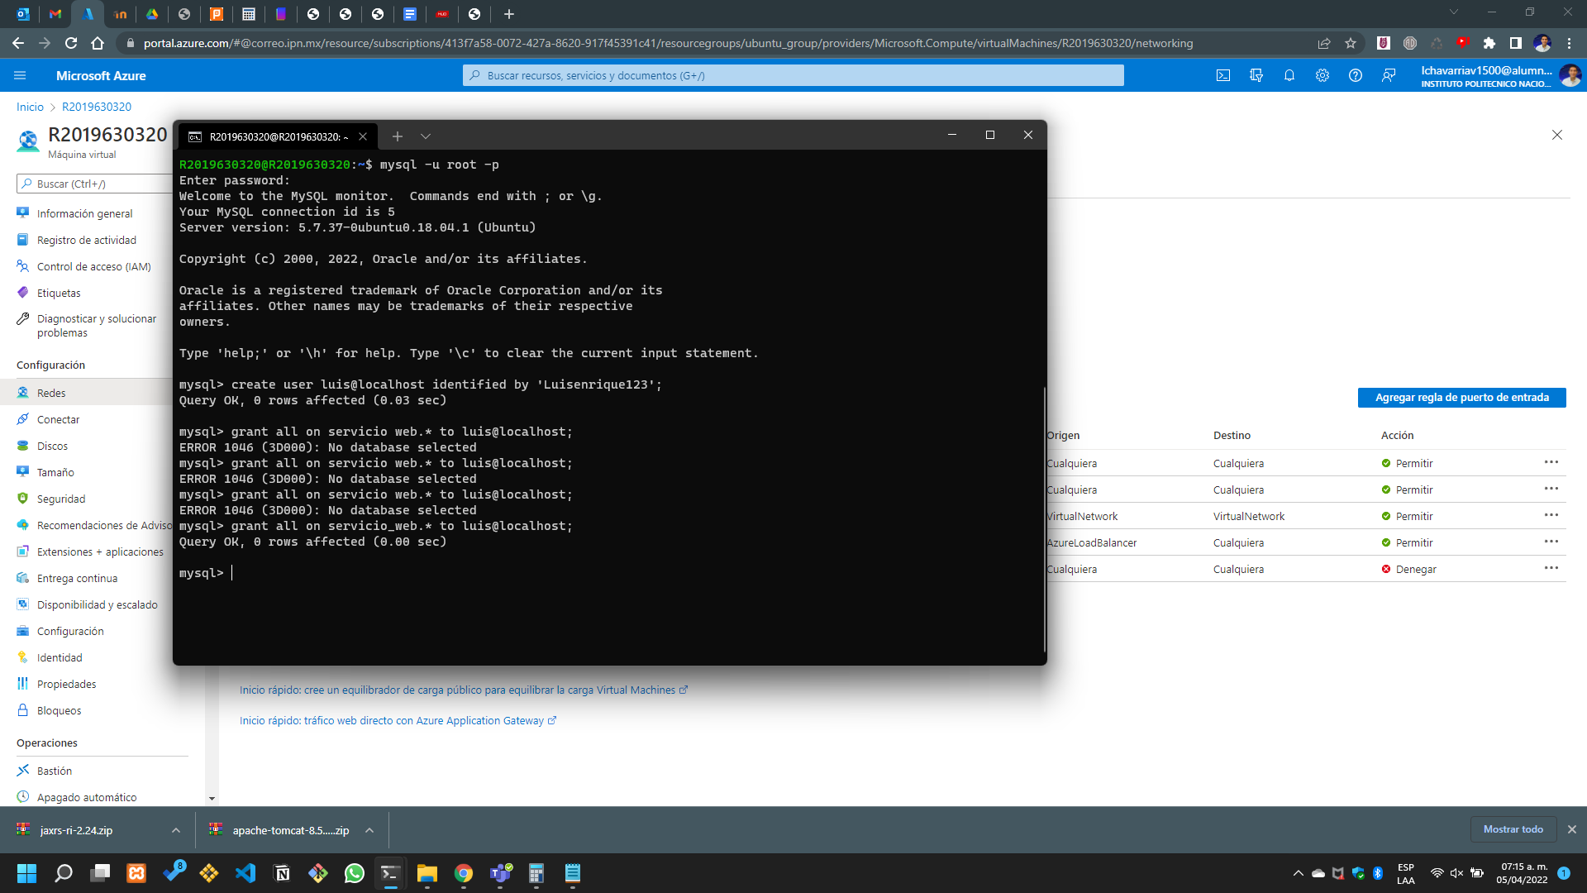

Ilustración acceso a todas la funcionalidades

Ahora en la parte de abajo simplemente lo que tenemos que hacer es acceder ya como nuestro usuario Luis y vamos a crear la base de datos llamada servicio_web.

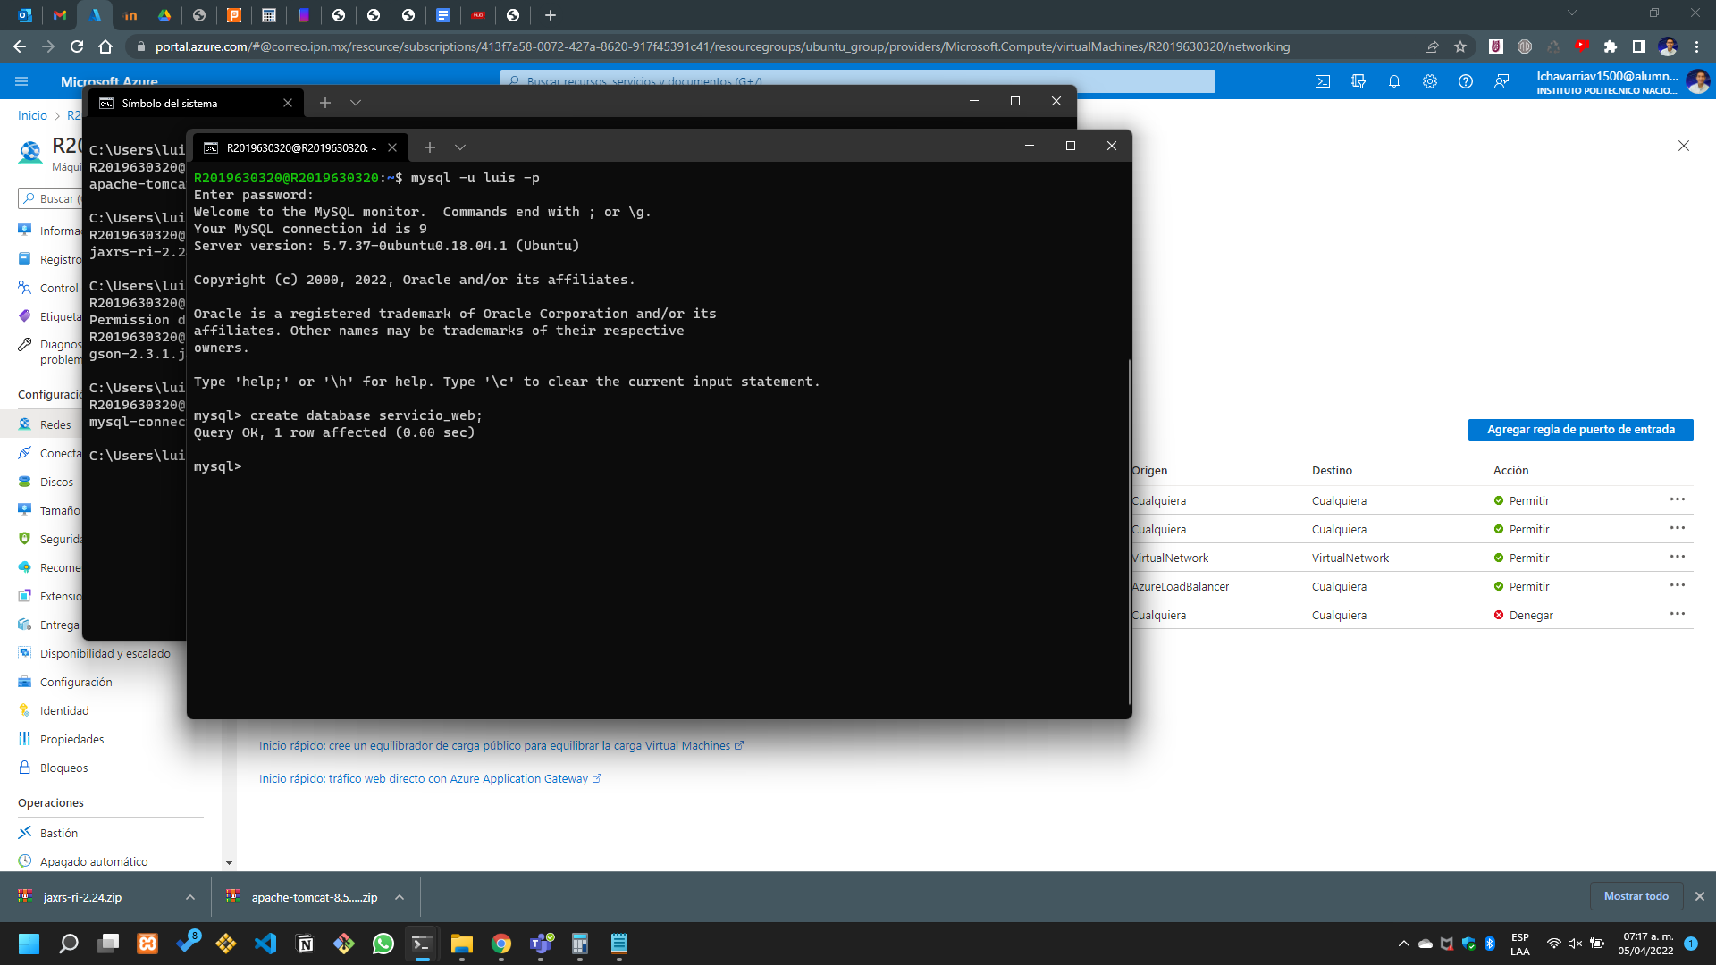

Ilustración creación de la base de datos servicio_web

Ahora hay que hacer uso del comando que precisamente en inglés se llama use y deberemos definir el nombre de nuestra base de datos que queremos usar , que en este caso se trata de la base de datos llamada servicio_ web.

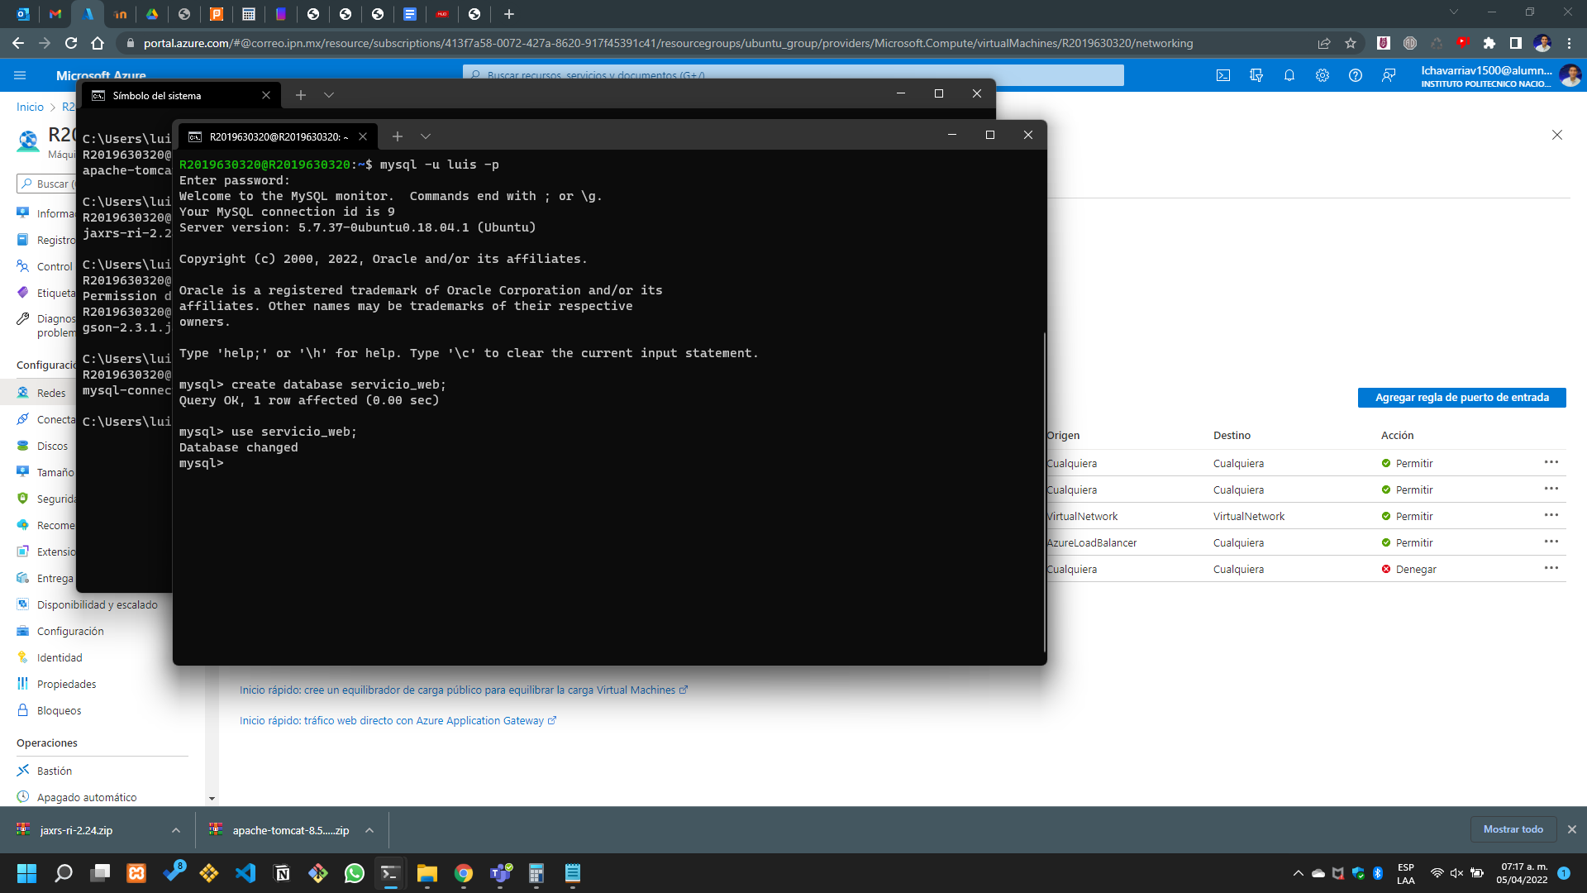

Ilustración accedemos a nuestra base de datos recién creada

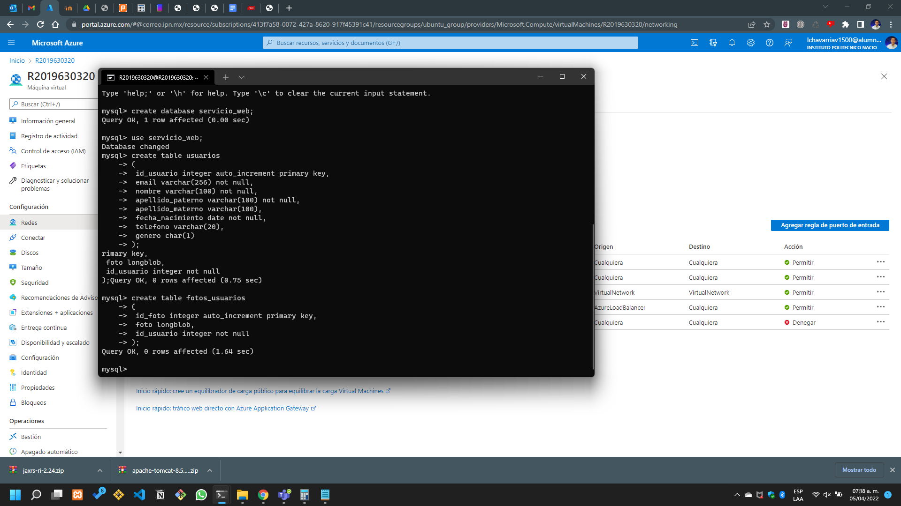Tenemos ahora que ingresar nuestro código SQL para poder crear nuestra base de datos, en la pantalla se mostrarán 2 capturas cada una correspondientes a la información que se nos proporcionó en la página de internet con las instrucciones para la implementación de la aplicación web.

Ilustración código SQL para la implementación de la base de datos

La captura que aparece en la parte de abajo se pueden apreciar las definiciones de las llaves foráneas y también algunas otras especificaciones necesarias para la implementación de la base de datos, esto fue implementado de manera separada para poder verificar que todos los datos anteriores de las tablas estuvieran correctos.

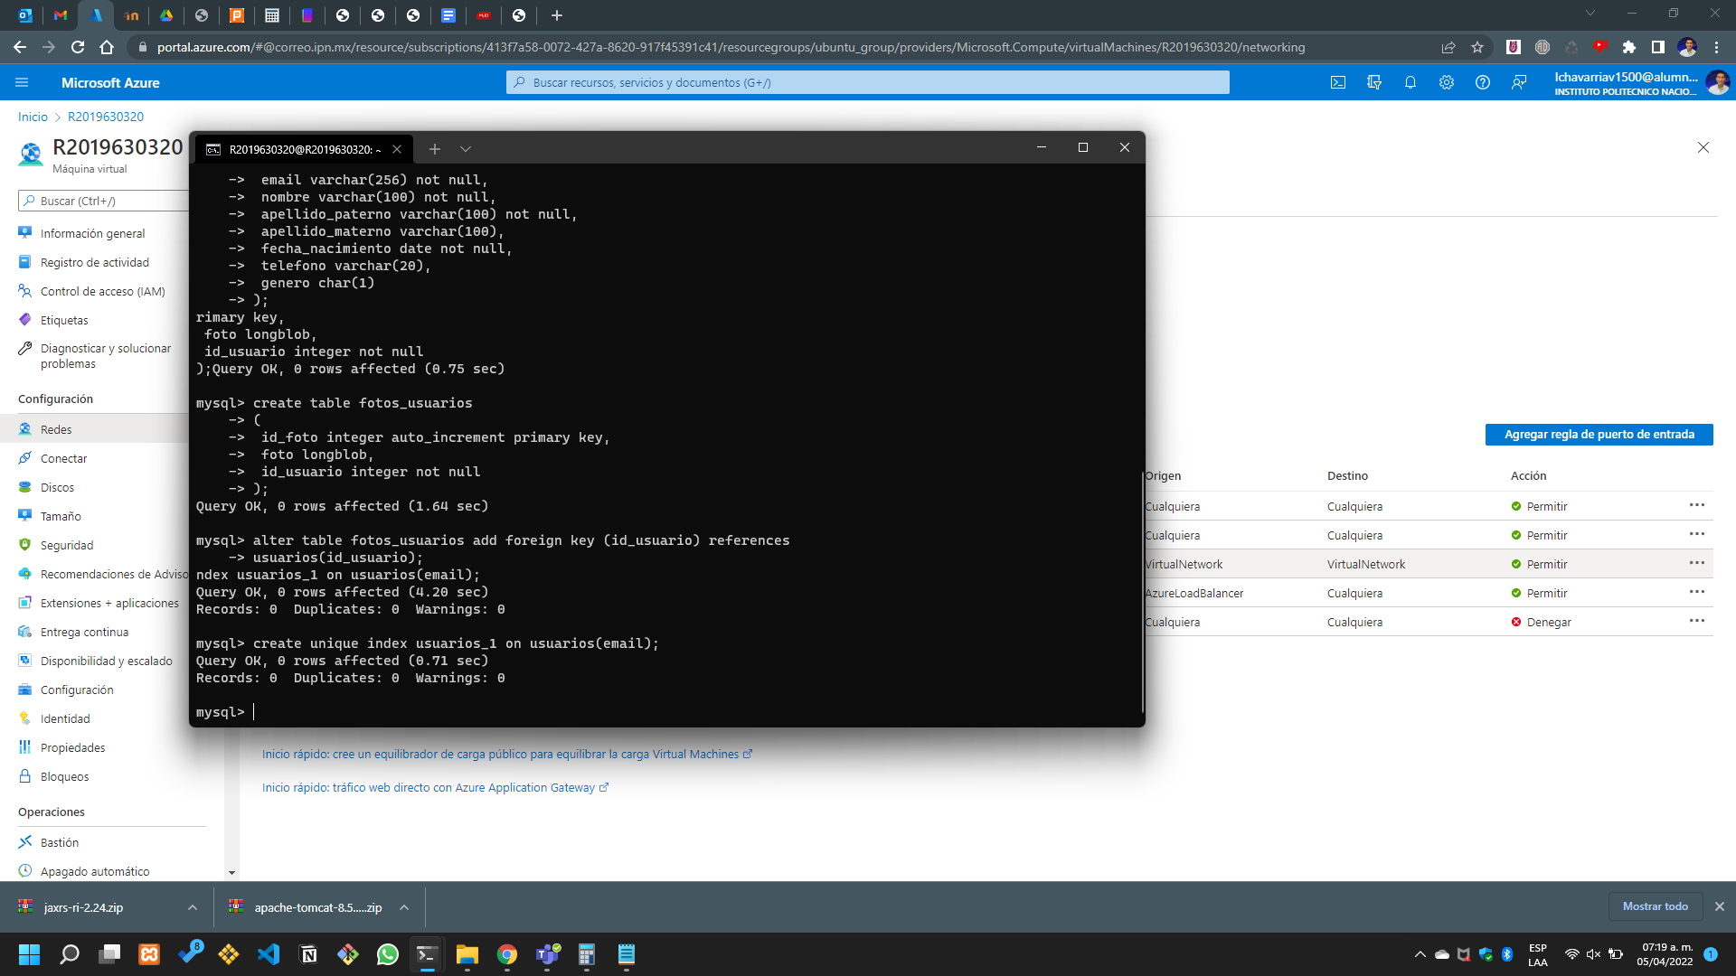

Ilustración parte final del código SQL para la base de datos

## **Compilar, empacar y desplegar el servicio web.**

La siguiente parte es bastante interesante debido a que se trata ya de la implementación de nuestro servicio web como para lo cual lo primero que haré es descargar y desempacar el archivo servicio.zip el cual ya está de manera local y simplemente es cuestión de subirlo a la máquina virtual alojada en la nube.

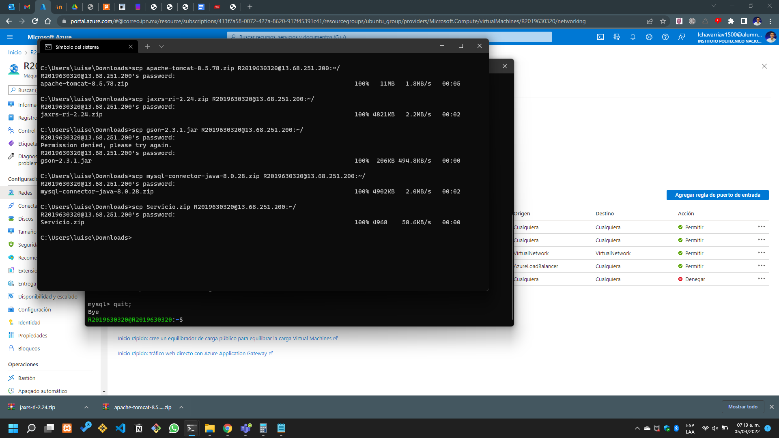

Ilustración carga del archivo de servicio.zip

Ahora bien, en la siguiente imagen se puede comprobar que efectivamente ya se ha cargado el archivo, puesto que estoy mostrando el directorio de la máquina virtual en donde precisamente se puede ver el comprimido llamado servicio.

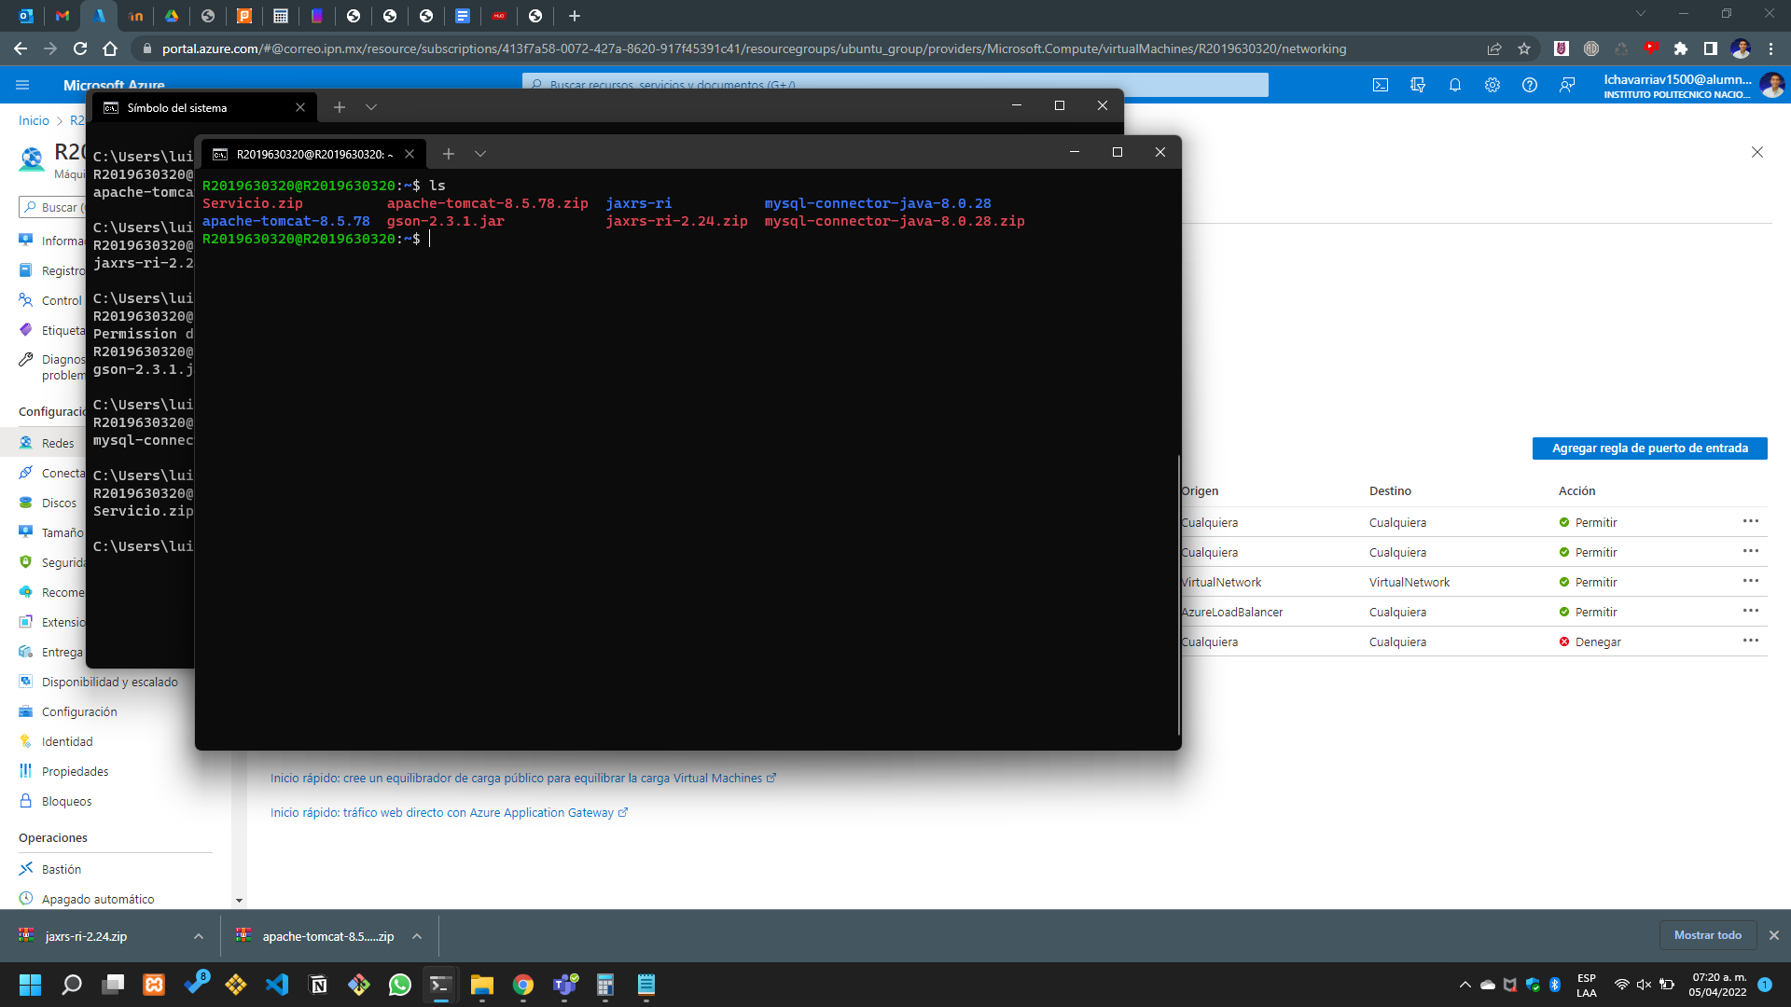

Ilustración comprobación de la carga del archivo

Ahora bien, lo que prosigue es descomprimir el archivo que recién hemos cargado nuestra máquina virtual como para lo cual utilizaremos la herramienta que anteriormente hemos descargado y ya hemos utilizado en reiteradas ocasiones unzip.

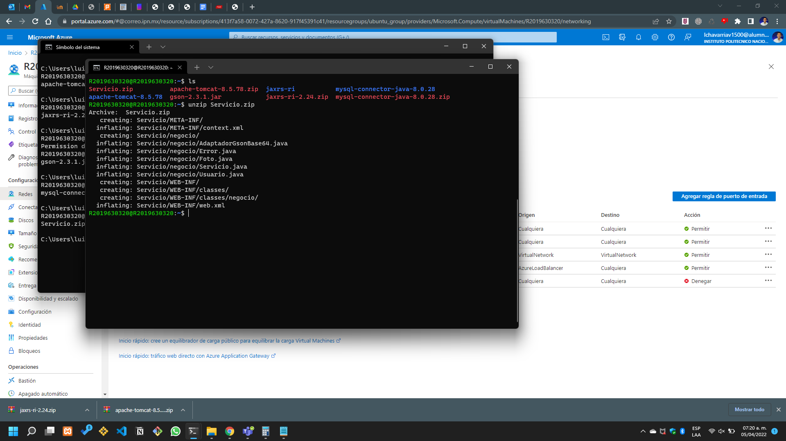

Ilustración descomprimimos el comprimido de servicio

En la captura de la parte de abajo lo que queda es apreciar que efectivamente ya se ha descomprimido la carpeta de servicio, pero un aspecto que no podemos dejar pasar y que se nos ha indicado que es fundamental para poder continuar con esta práctica es definir la variable de entorno para CATALINA_HOME el cual nos va a ser de mucha ayuda, lo único que tenemos que definir y tomar en cuenta es la ruta completa del directorio de tomcat para que ésta pueda estar vinculada de manera directa, el comando para la implementación de esta variable de entorno se puede apreciar en la captura de pantalla de la consola o terminal de la máquina virtual que hemos creado desde el inicio de la práctica.

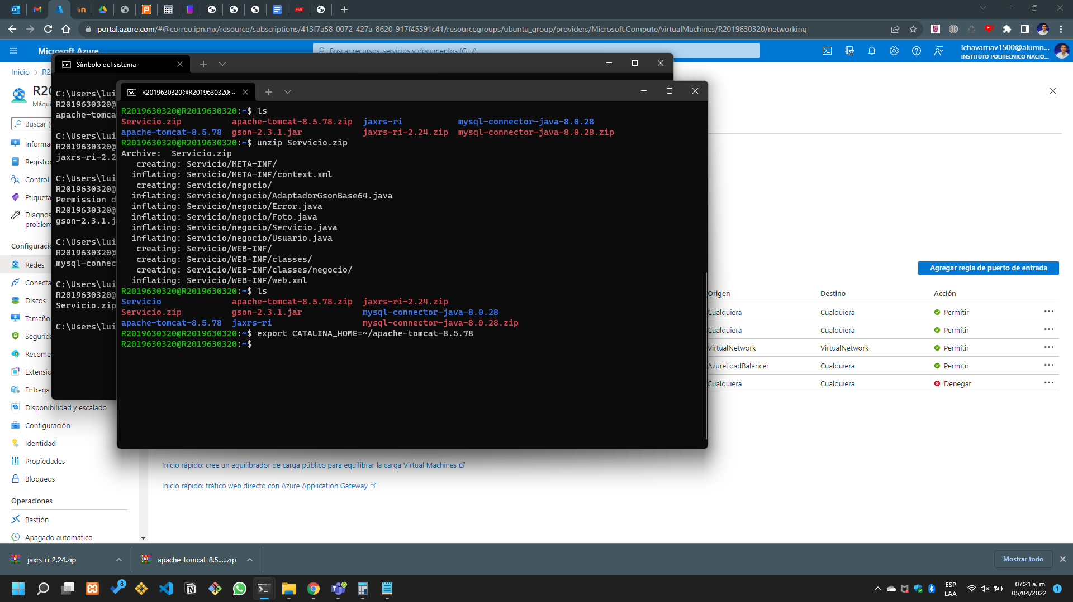

Ilustración definición de la variable de entorno y verificación del directorio

Un paso que no debemos dejar pasar por alto es la compilación de la clase servicio.java, para lo cual deberemos usar el comando que aparece en la consola en la captura de pantalla que anexó en la parte inferior.

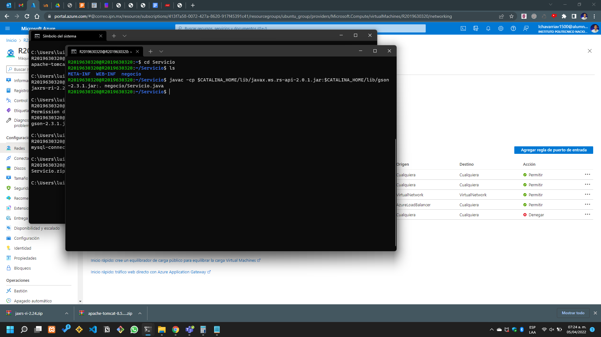

Ilustración compilación de la clase de servicio.java

Uno de los pasos que tenemos que ejecutar es entrar al directorio META-INF, para modificar un archivo llamado context.xml el cual es de vital importancia puesto que por motivos de seguridad nos va a permitir ingresar el nombre del usuario y la contraseña que vamos a utilizar para el acceso a nuestra base de datos, esto puede ayudar bastante debido a que muchas veces es una práctica común que durante el desarrollo de una página web se incluyan estos datos dentro del código lo cual puede poner en riesgo el acceso a la base de datos, entonces resulta una manera efectiva de proteger la información por medio dela ocultación de la misma y además de ello es un proceso que podemos hacer bastante rápido con el editor de texto nano. Y la captura de pantalla que presentó en la parte de abajo se puede apreciar como ya he accedido al directorio donde está el archivo y pues básicamente es sólo cuestión de editarlo, para efectos de esta práctica mi contraseña es mi nombre seguida de los números del uno al 3, que si bien no es una contraseña demasiado compleja así que ayude a ejemplificar cómo es que podemos tener cierto grado de personalización en estos temas.

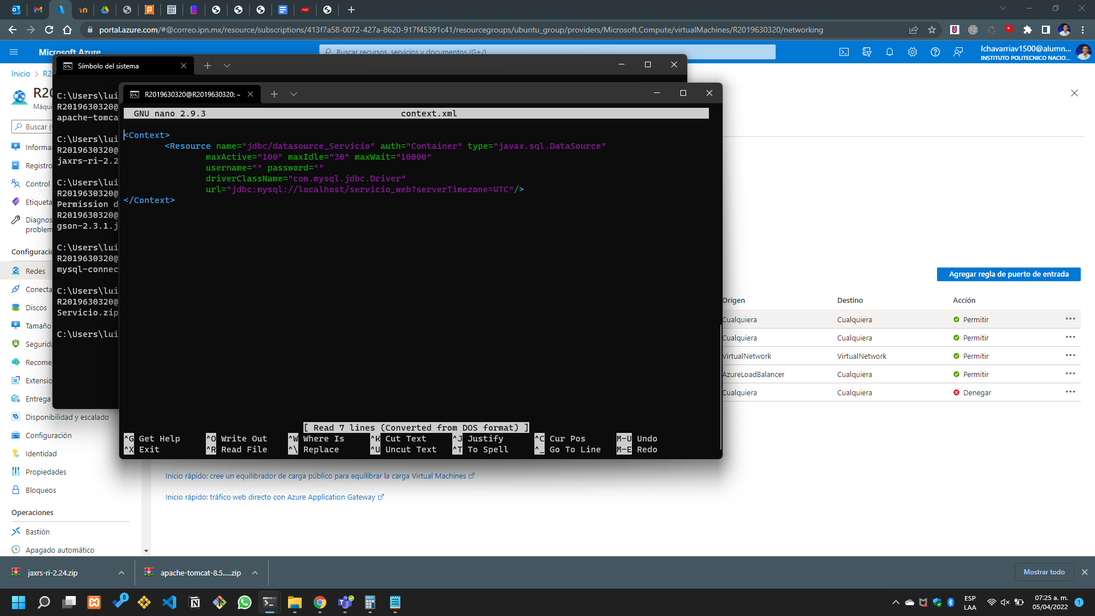

Ilustración modificación del archivo de context.xml

Ya en la captura de la parte de abajo se ve como el archivo está completamente modificado tanto en el nombre del usuario como en la contraseña que hemos definido para el acceso a precisamente las modificaciones en los registros de la base de datos.

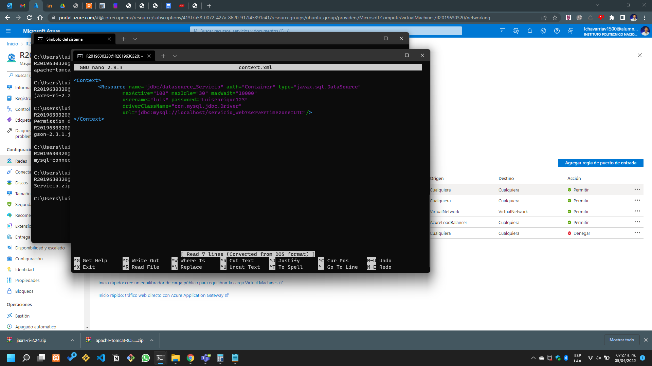noNo sé

Ilustración archivo modificado con el nombre y la contraseña

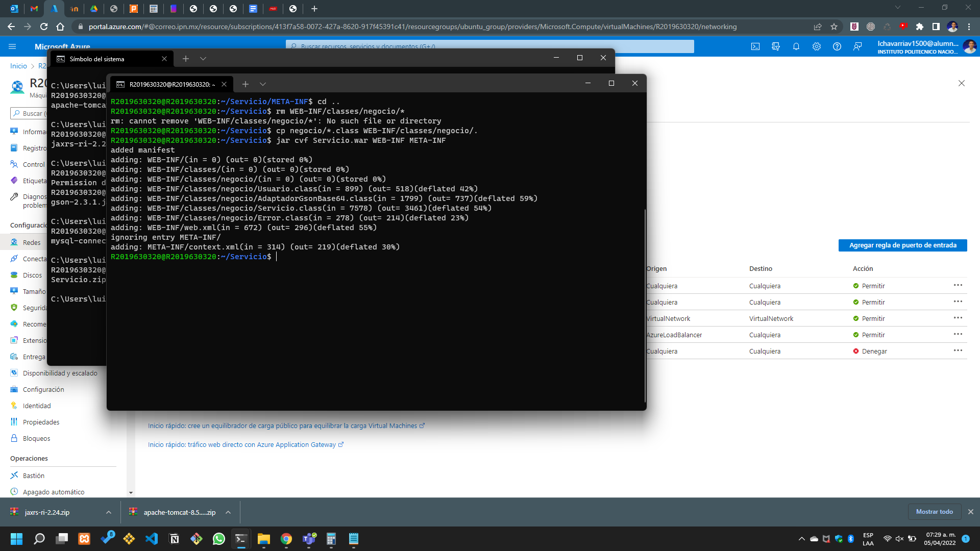Los comandos que aparecen a continuación son súper fundamentales para poder hacer la creación del servicio web en tomcat, esto debe ser considerado cuando hagamos los despliegues de nuestros archivos, ya que cuando hagamos algunos cambios o hagamos modificaciones deberemos volver a hacer este proceso para realizar la compilación de nuestro servicio y dichos cambios se ven reflejados.

Ilustración Creación del servicio web

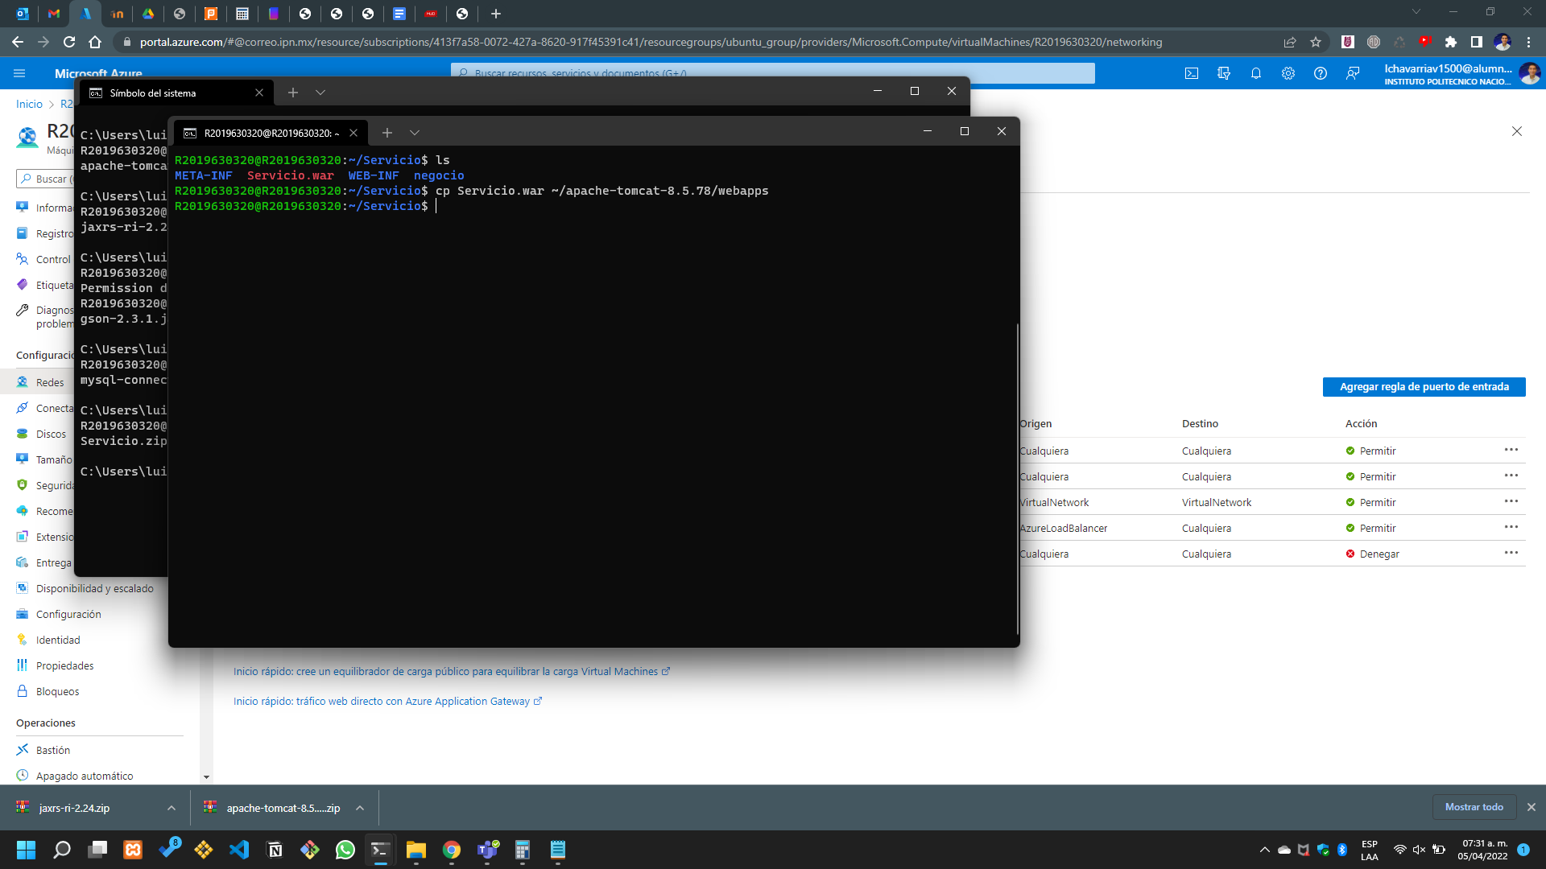Y es simplemente para finalizar tenemos que hacer una modificación para que nuestro archivo .war puede ser reconocido y podemos trabajar con él dentro de nuestro servicio web, para lo cual podemos ver el directorio y desde luego el comando que he empleado.

Ilustración movimiento del directorio a webapps

## **Probar el servicio web utilizando html/js**

Para realizar las pruebas lo primero que haré será copiar el archivo de la fotografía que se nos ha proporcionado en las instrucciones de la página web de este curso, y moveré dicho archivo o mejor dicho, copiaré dicho archivo al directorio webapps/root que hemos creado con anterioridad, lo llamativo de esto es que podremos acceder a dicho archivo utilizando la IP de la máquina virtual, definiendo el puerto y del mismo modo después de escribir una diagonal escribir el nombre del archivo de la foto a la que queremos acceder.

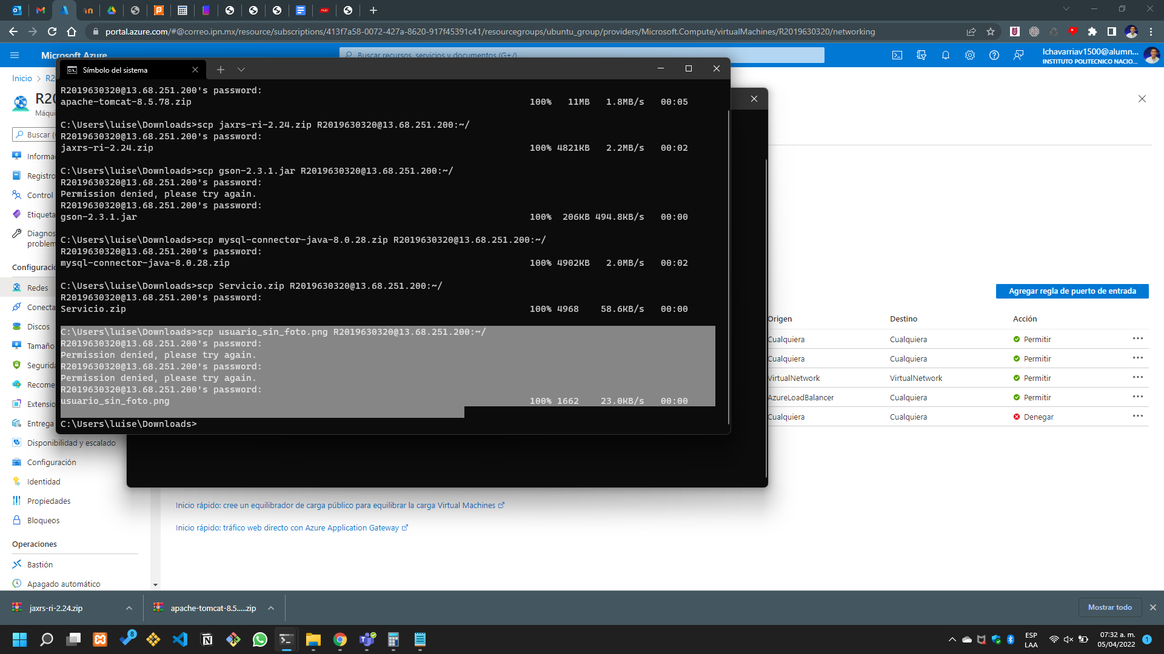

Ilustración carga del archivo de la fotografía

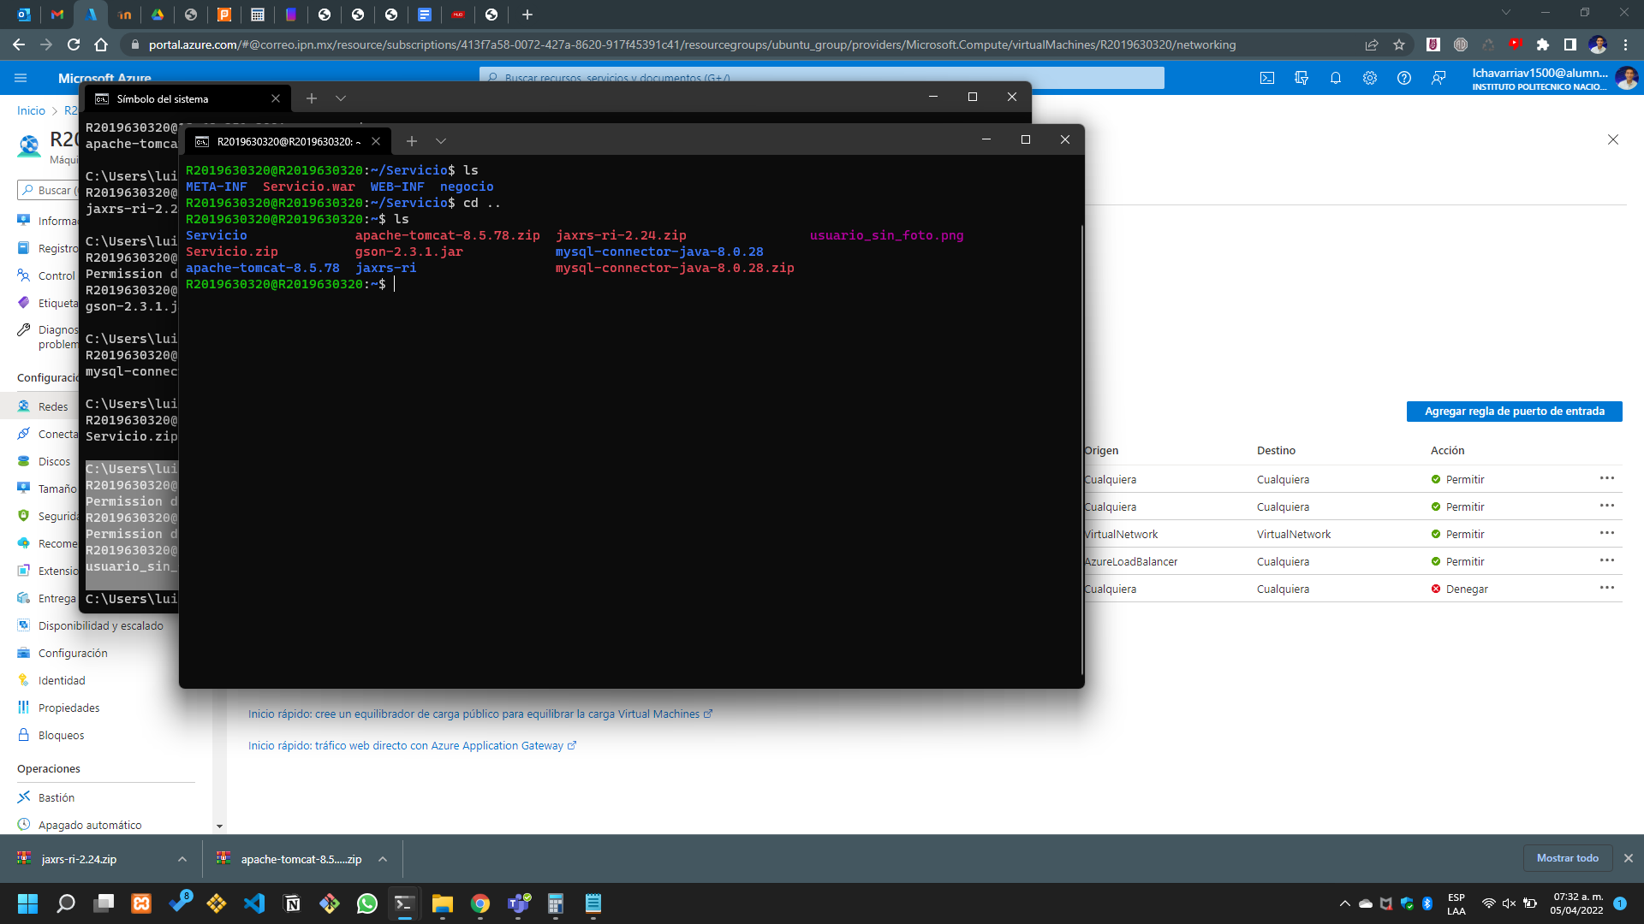Justo como se ha descrito en las fotografías anteriores ya se ha subido el archivo, pero necesitamos verificar que dicho archivo ya esté en la máquina virtual, para lo cual procedo a mostrar una captura con el directorio en la terminal.

Ilustración directorio con la fotografía que hemos subido

Ahora el siguiente paso es copiar la fotografía al directorio que ya antes hemos mencionado, precisamente ese directorio será el que nos servirá para hacer el despliegue no solamente de recursos como fotografías, sino que también nos ayudará a hacer el despliegue de algunos otros recursos como lo pudieran ser archivos de HTML inclusive archivos de javascript.

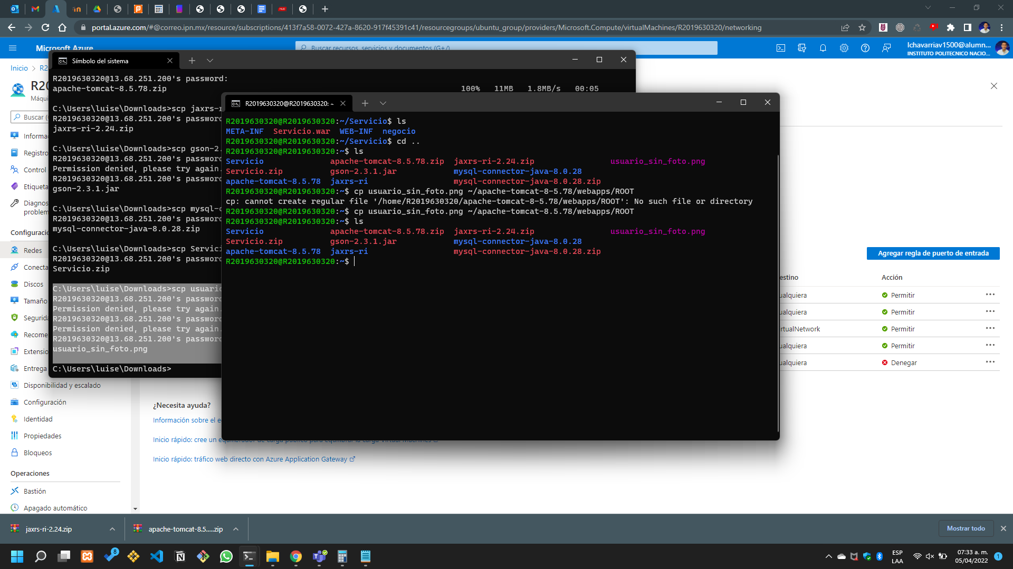

Ilustración copia del archivo de la fotografía a nuestro directorio root

Ahora bien, es necesario que accedamos a la dirección del sitio web el cual seguirá la siguiente estructura, <http://ip_vm:8080/foto.png>, evidentemente la url anteriormente descrita variedad dependiendo D la IP de la máquina virtual que nosotros hayamos creado, la cual debemos tener en consideración que cambiará según las condiciones en las que estamos trabajando. Como se puede ver en la parte del navegador se tiene precisamente en la url la IP y el nombre del archivo al que estamos accediendo.

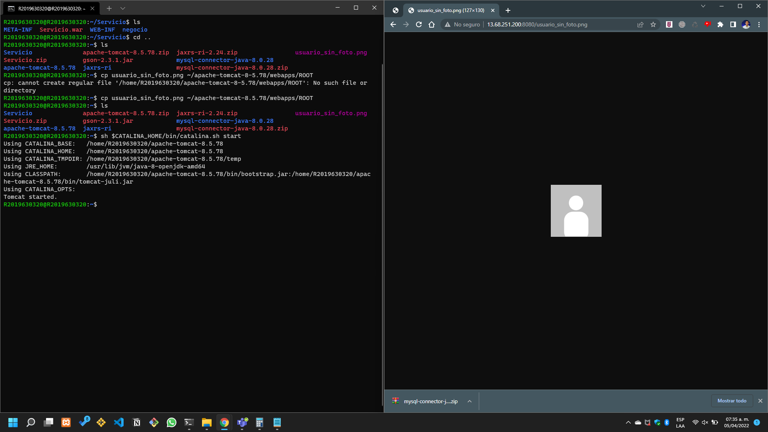

Ilustración verificación del archivo de la fotografía.

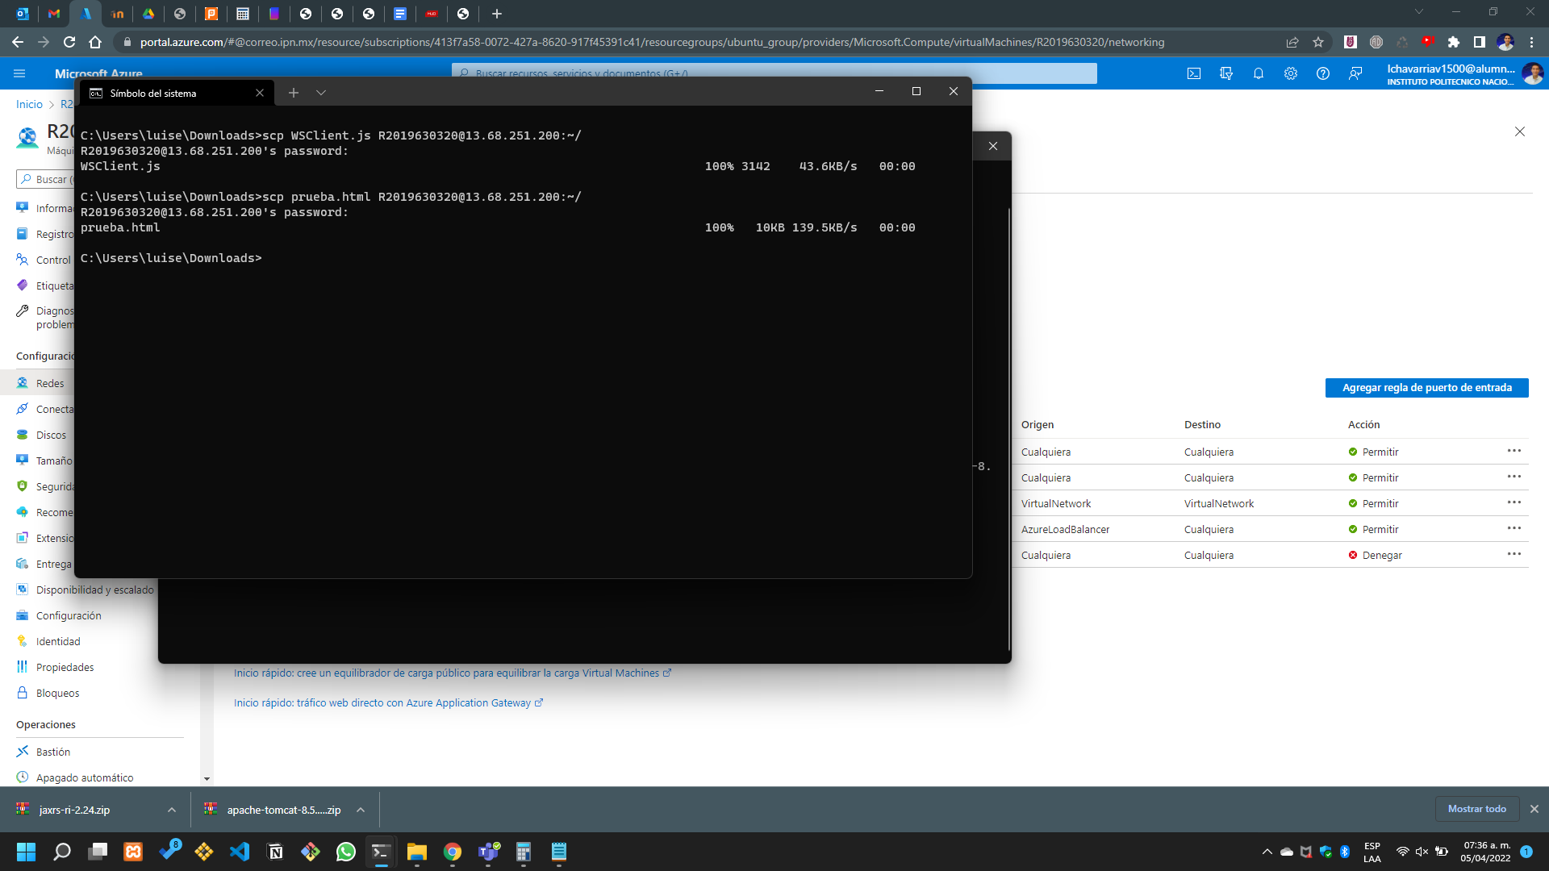Otro de los pasos que es necesario realizar es copiar nuestro archivo de javascript wsclient.js y también nuestro archivo de prueba. Html, esto se puede apreciar en la consola en la siguiente captura de pantalla que aparece en la parte de abajo.

Ilustración subida de los archivos de html y js

Una vez que hayamos subido los archivos, lo que estoy haciendo es mostrar en directorio para comprobar que ya están efectivamente cargados, siendo simplemente necesario que hagamos una copia a nuestro directorio de tomcat para la aplicación web en la carpeta de root. Del mismo modo que como lo hicimos con la fotografía ya podríamos acceder a nuestro archivo HTML y hacer pruebas de manera directa.

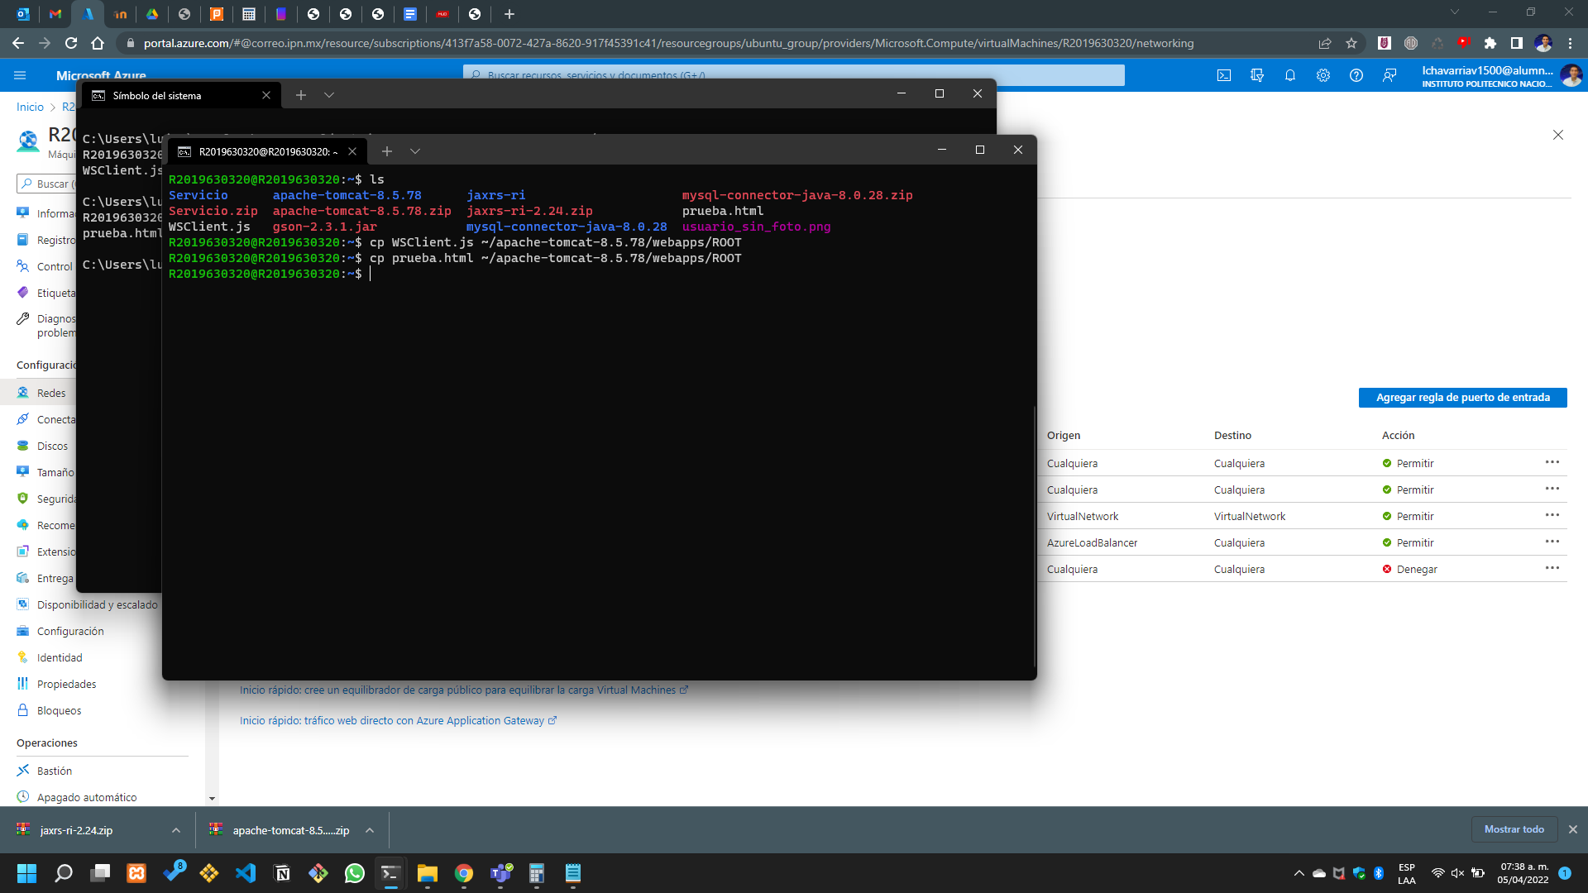

Ilustración copia de los archivos de html y js a nuestro directorio de root

En la captura de la parte de abajo, podremos ver cómo es posible acceder desde el navegador por medio de la url la anteriormente descrita a nuestro archivo HTML, en donde ya podremos hacer algunas de las pruebas que nosotros deseamos.

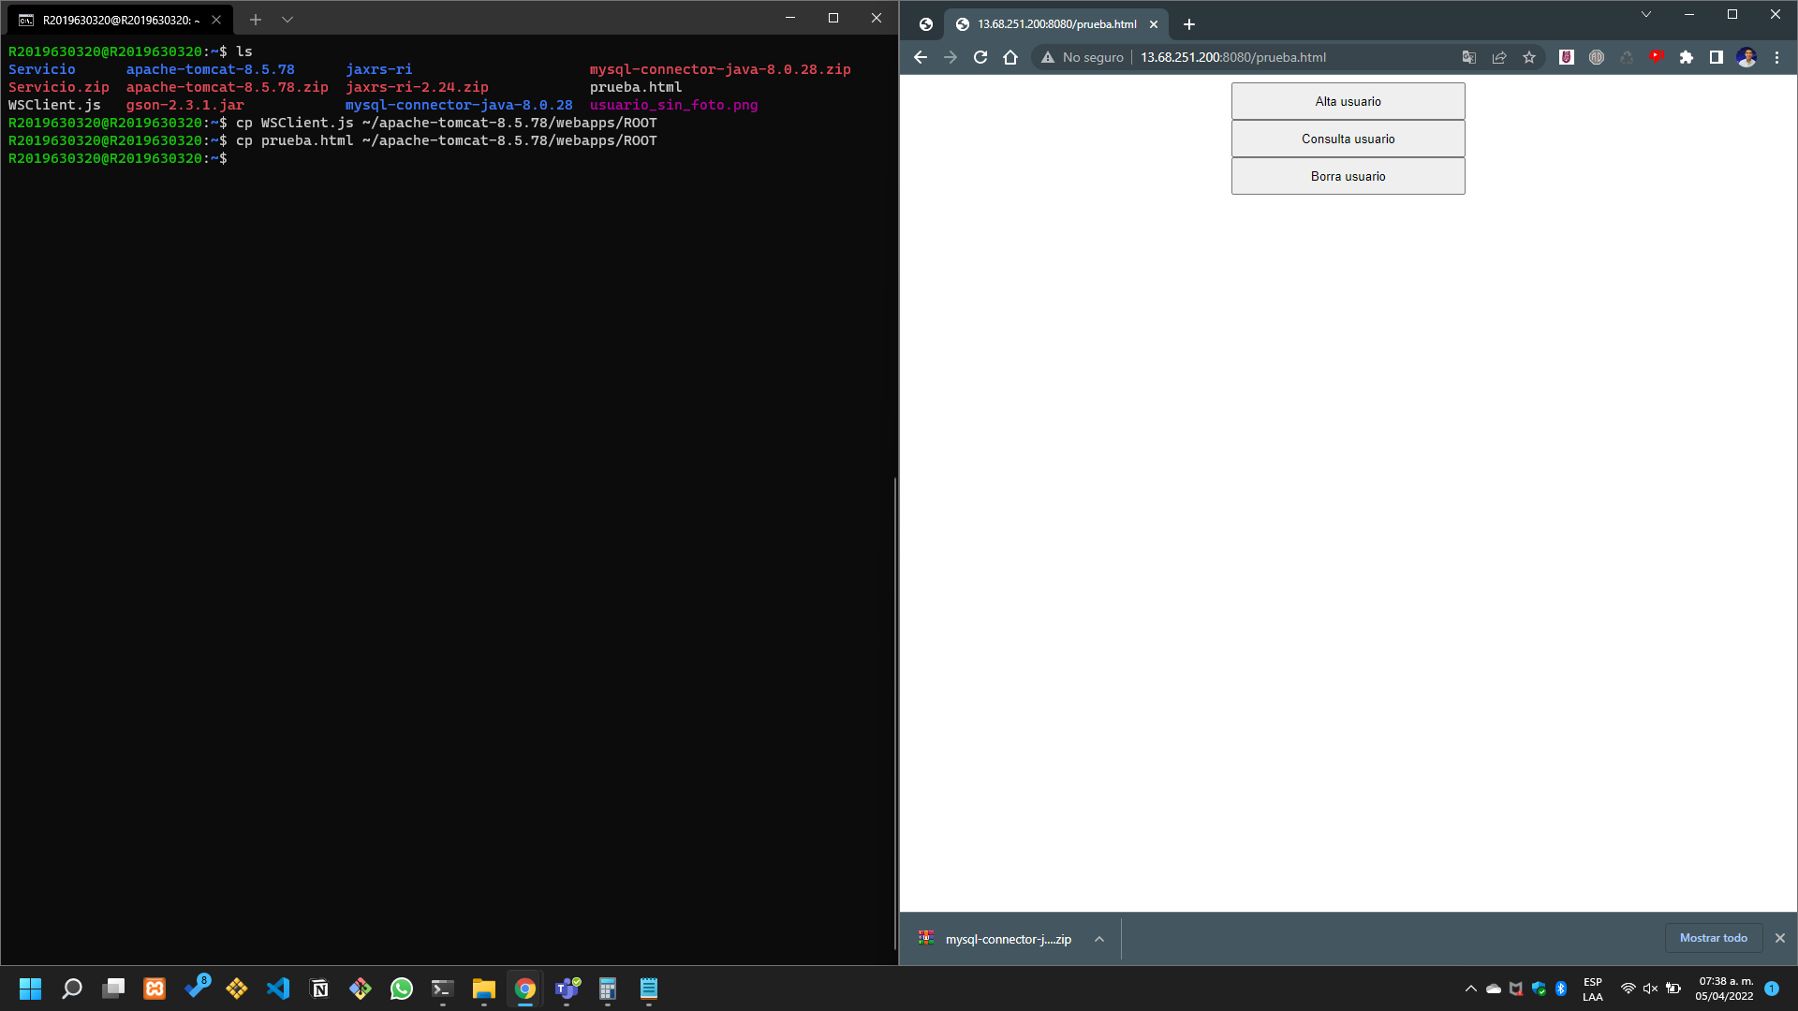

Ilustración prueba con el archivo de html

## **Pruebas directas en computadora y celular.**

En esta primera captura podemos ver como ya tenemos acceso a la página y en posteriores capturas se hará un alta de usuario.

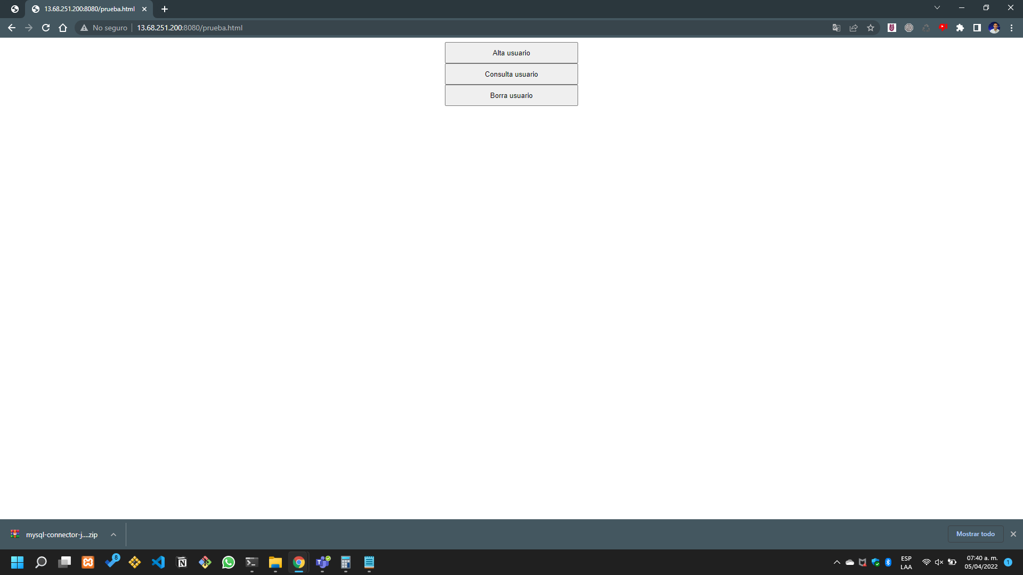

Ilustración vista principal de la página

En la siguiente captura de la parte inferior podemos ver cómo se ha accedido al formulario para realizar el alta de usuario.

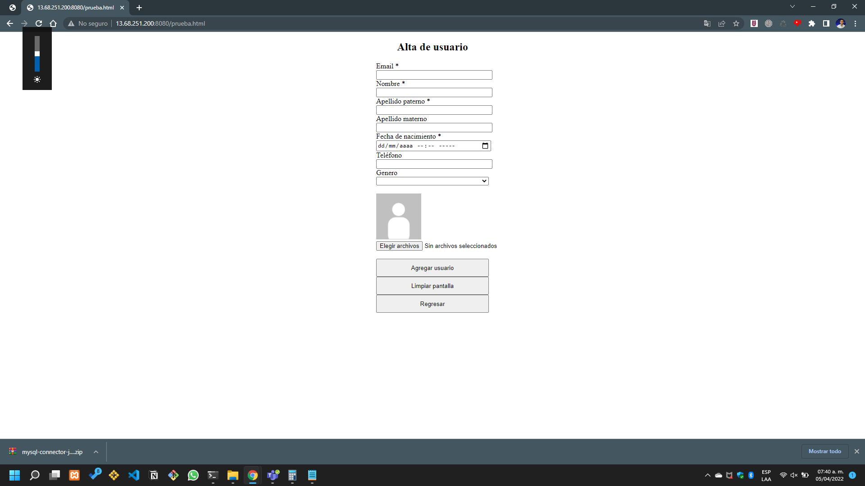

Ilustración formulario de las altas de los usuarios

En la ilustración que está en la parte inferior, podemos apreciar como ya se han cargado los datos para realizar el alta del usuario, incluyendo una pequeña fotografía que servirá como imagen del usuario.

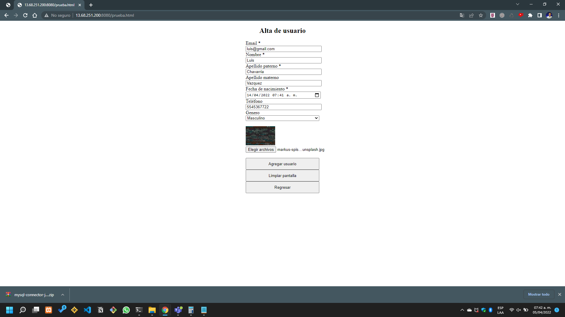

Ilustración formulario cargado con los datos del usuario

Ahora para probar el botón de limpiarlos datos que he cargado, lo he presionado y efectivamente me ha limpiado todos los datos del formulario, para lo cual antes de dar el alta del usuario tuve que volver a llenar el formulario con nuevos datos puesto que había limpiado toda la información antes del registro.

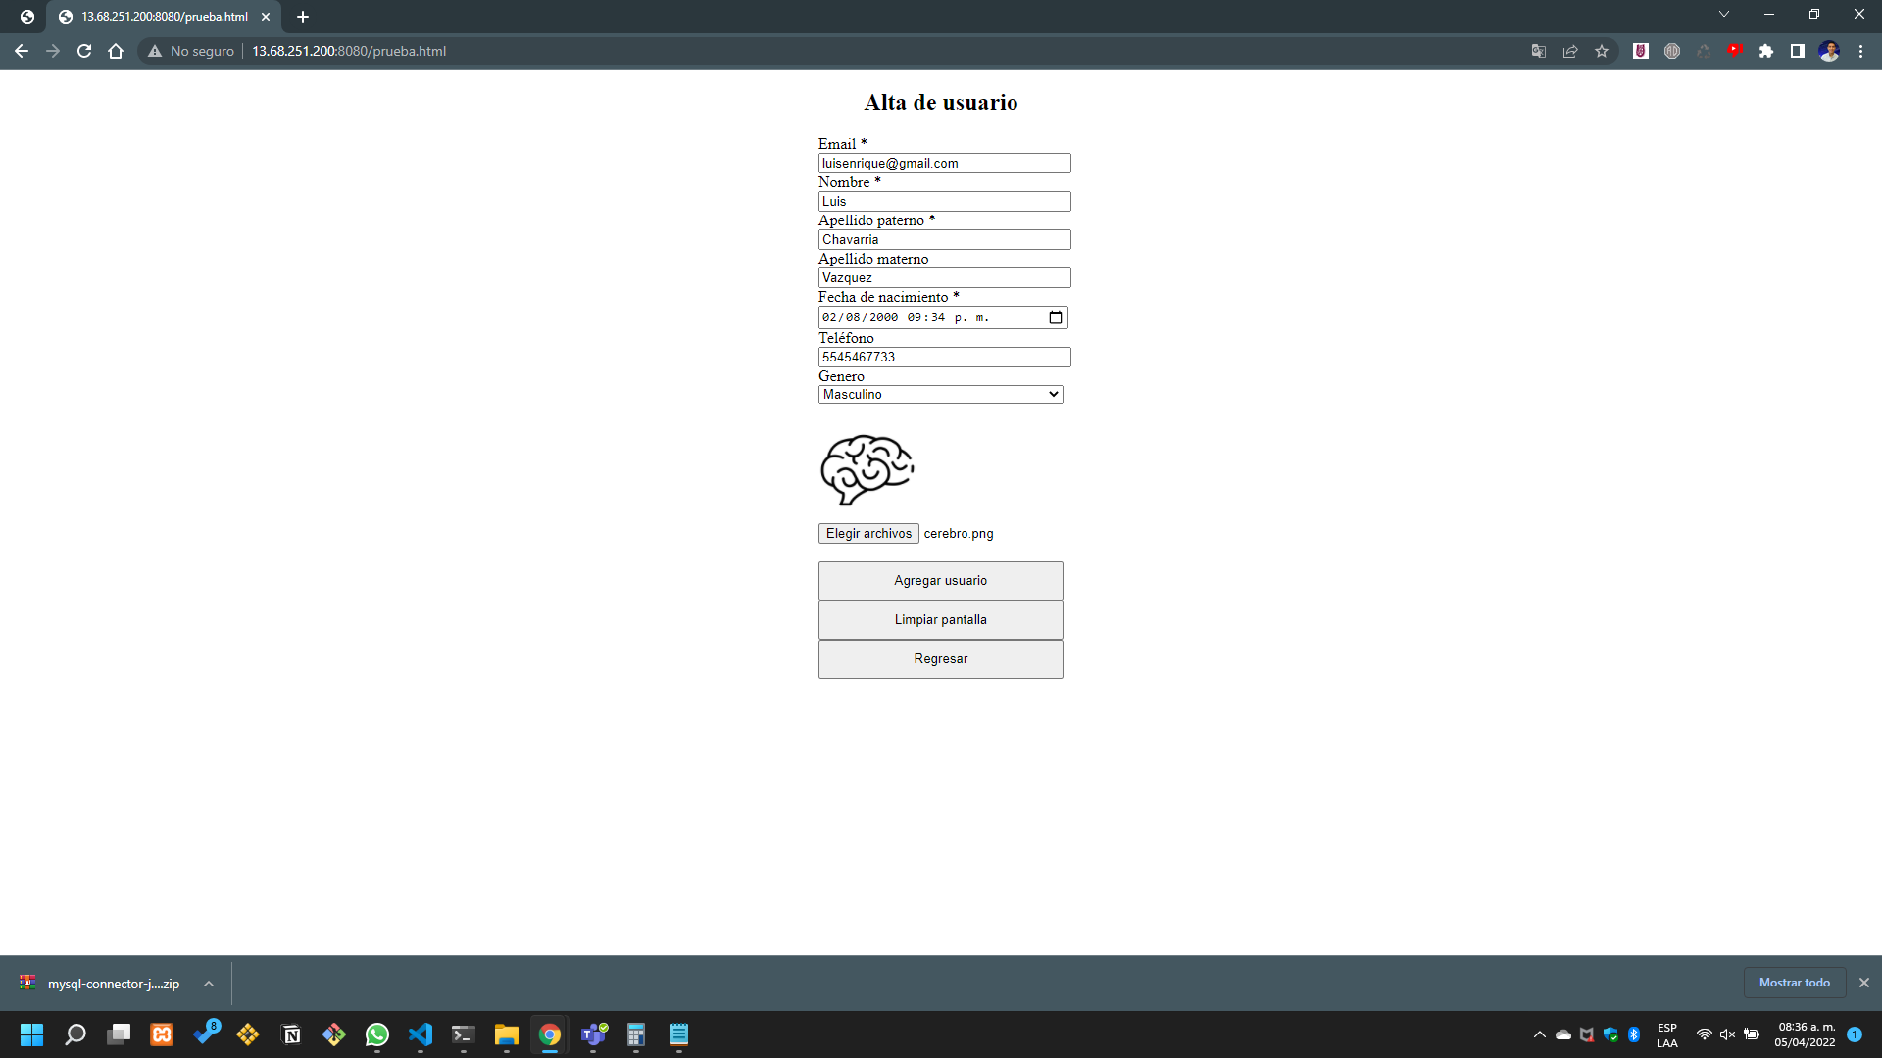

Ilustración formulario rellenado de nuevo después de limpiar el formulario

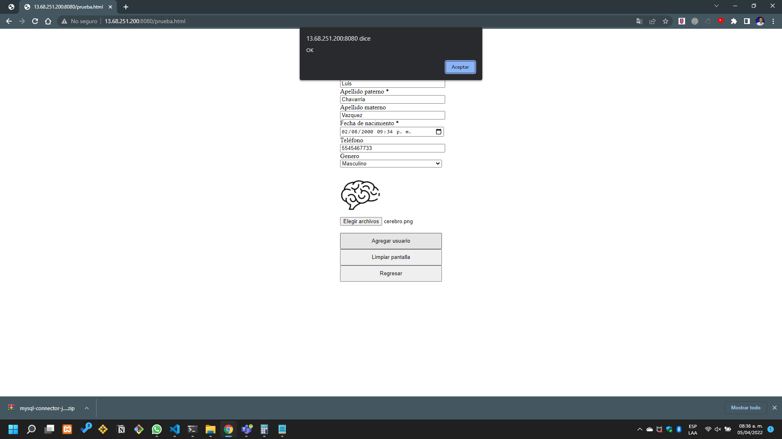Ahora sí, sin más demora procederé a registrar al usuario. Una vez que nosotros hayamos dado de alta al usuario nos deberá aparecer un pequeño alert en donde se nos enviará el mensaje de ok, en caso de que exista algún problema con la base de datos este no retornará el mensaje de error en donde se podrá apreciar el tipo de fallo del que se trata.

Ilustración alta del usuario después de volver a rellenar el formulario

Otra de las peticiones que se nos solicitan en las instrucciones de la tarea, es que se dé de alta a un usuario con un correo exactamente igual al que ya habíamos registrado en un principio, para lo cual se nos debe hacer llegar a un mensaje que nos diga que ese correo ya existe.

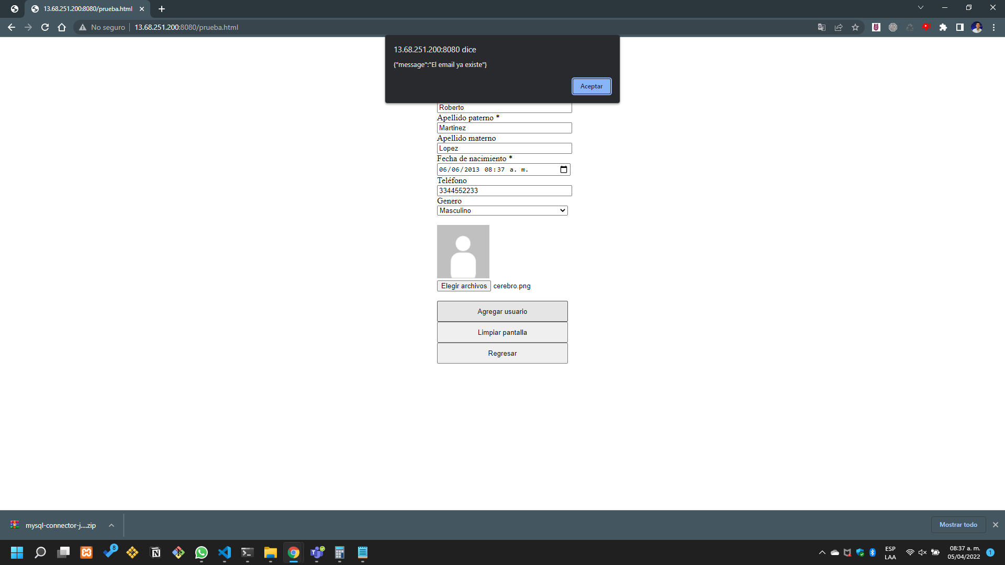

Ilustración mensaje cuando el correo ya existe

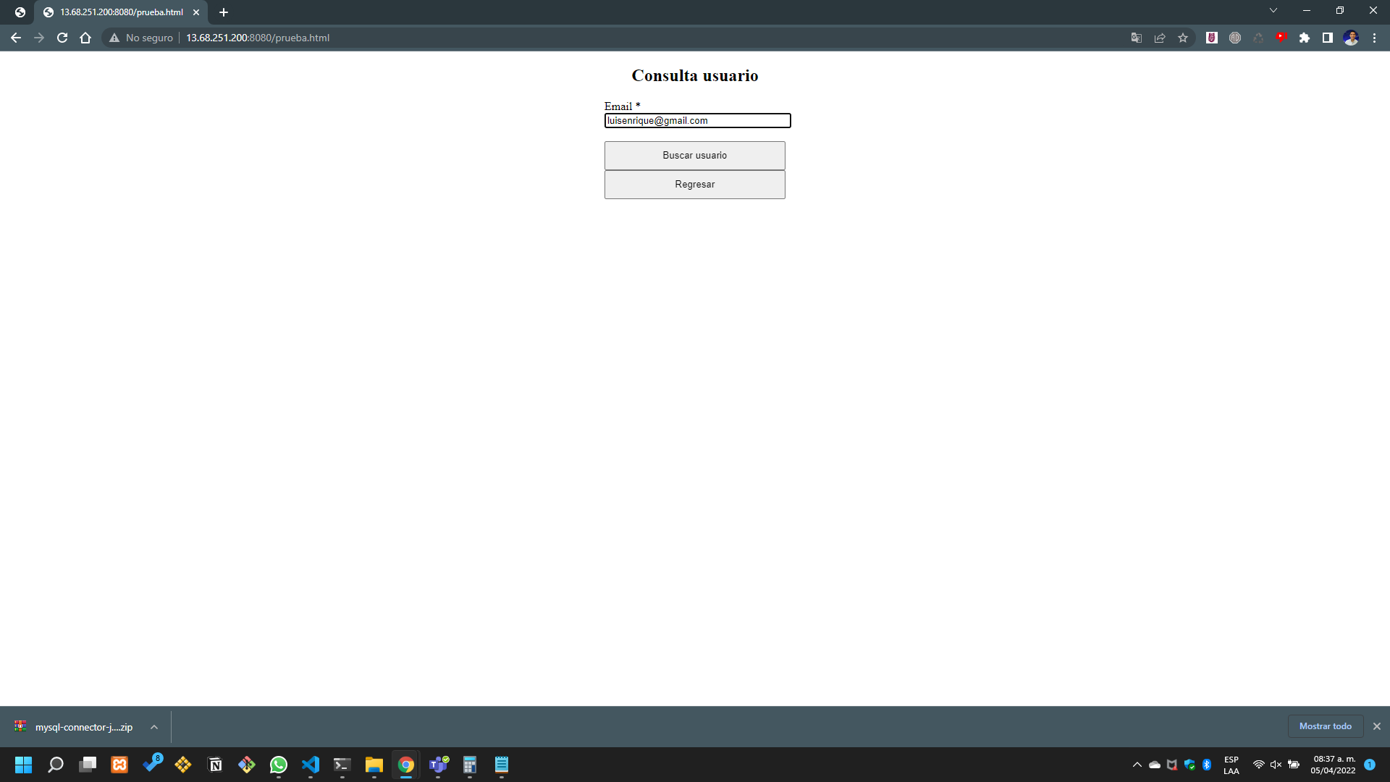También podemos hacer consultas de los usuarios que ya están registrados en la plataforma, para lo cual en la captura que aparece a continuación procederá a ingresar el correo del usuario registrado.

Ilustración ingreso de mail para la consulta

Una vez que hemos consultado al usuario, si es que éste está registrado debería retornar nos un formulario en donde podamos modificar la data del cliente.

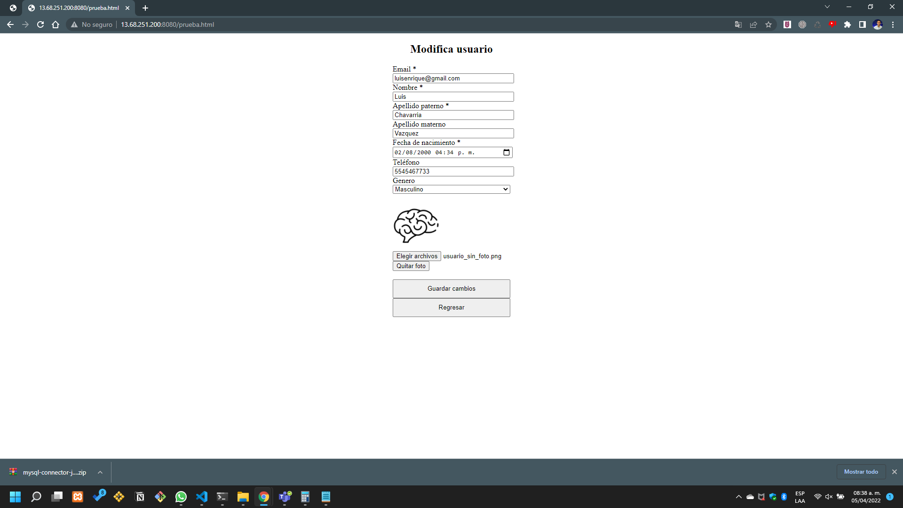

Ilustración modificación del usuario una vez que lo consultamos

En la captura que aparece en la parte de abajo procederé a hacer una modificación a este usuario, en la primera fotografía mostraré el formulario para que se puedan apreciar los cambios, y en la segunda fotografía mostraré el mensaje de aceptación en donde se nos indicará que el proceso ha sido concluido de manera correcta.

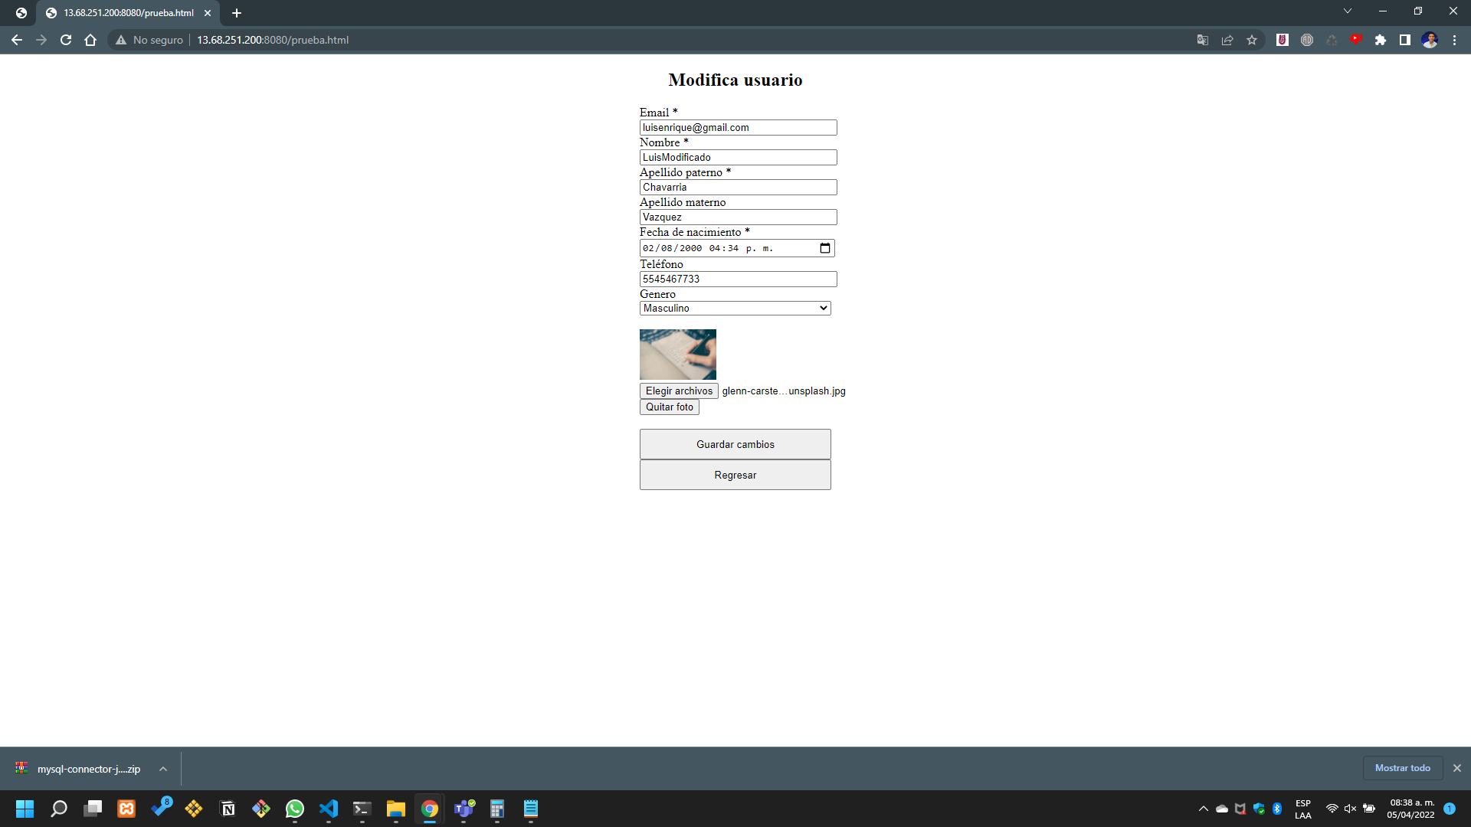

Ilustración formulario modificado

Como se había descrito antes en la imagen que aparece en la parte de abajo se muestra como la operación ha concluido de manera exitosa Debido a que despliega un mensaje de ok.

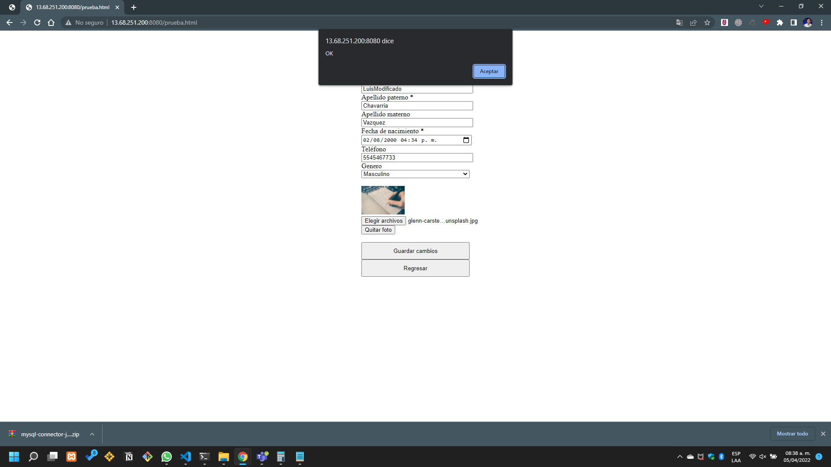

Ilustración modificación exitosa del usuario

Se volverá a consultar al usuario modificado para verificar que los cambios hayan sido de manera exitosa, para lo cual deberemos regresar a la página de consulta e ingresar su correo electrónico una vez más.

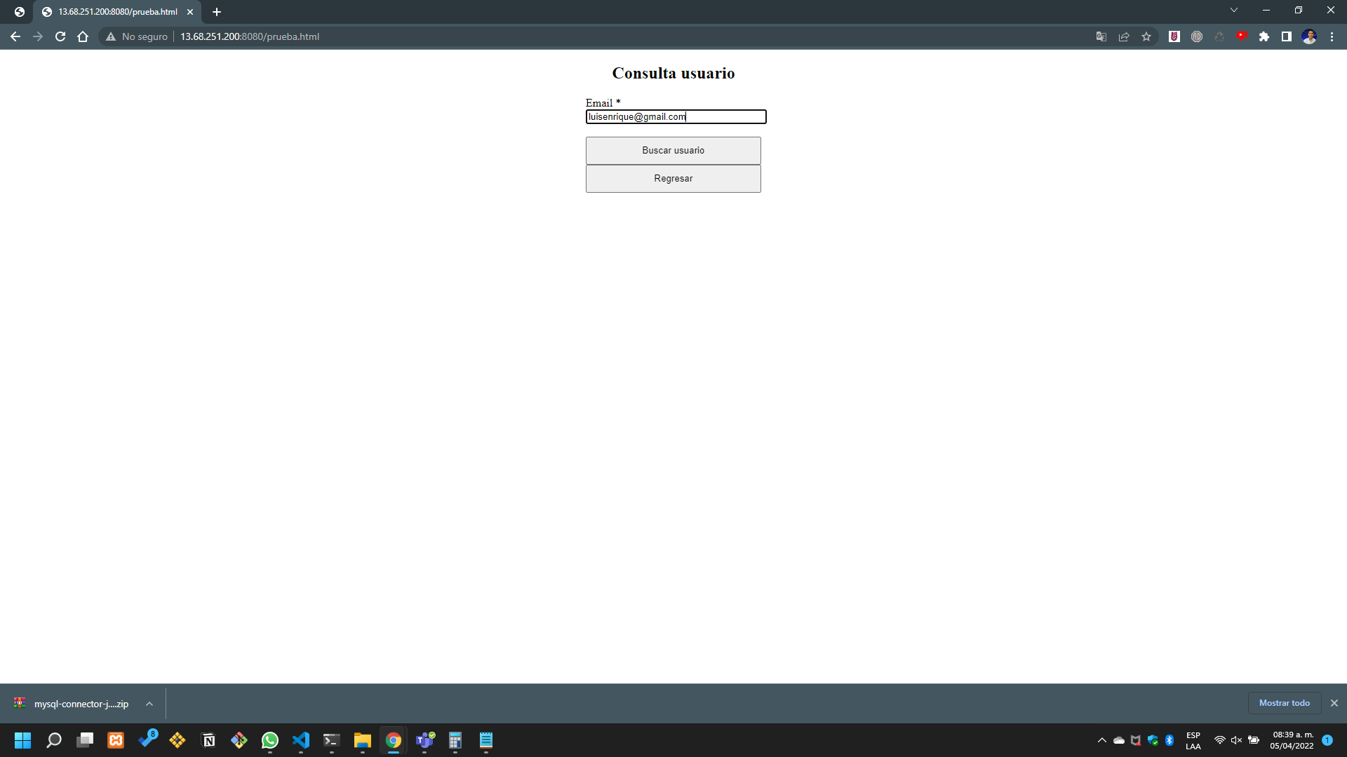

Ilustración volvemos a consultar al usuario modificado

Una vez que hemos consultado el usuario modificado podemos ver en la captura de pantalla que aparece en la parte de abajo como efectivamente si se aplicaron los cambios hechos con anterioridad.

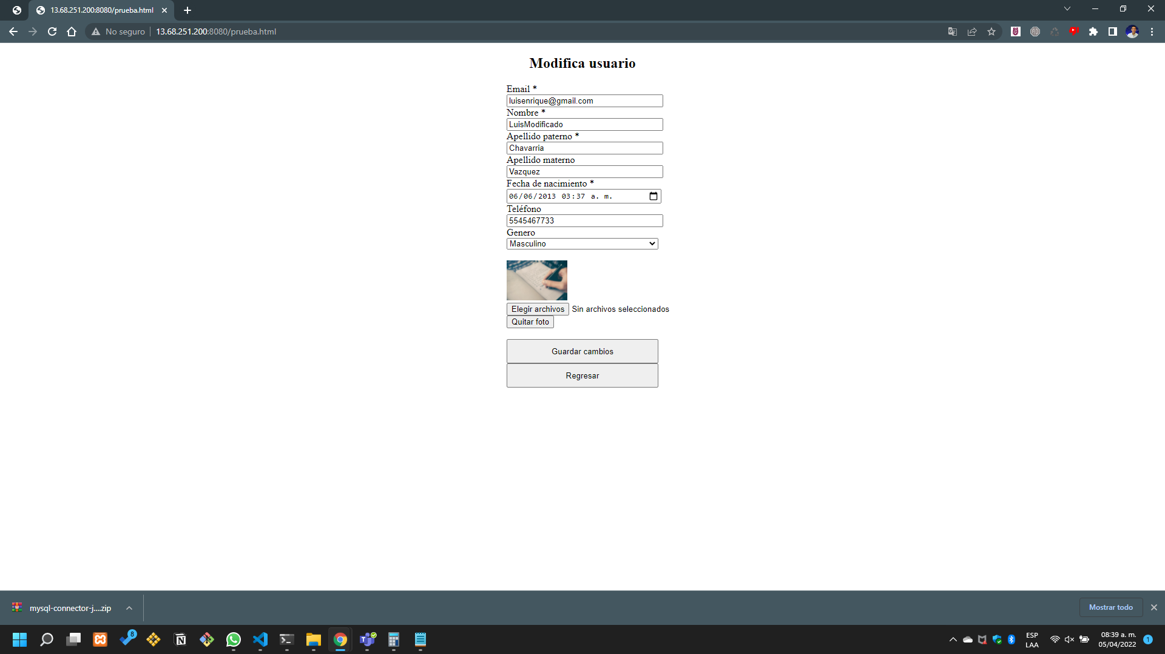

Ilustración cambios realizados de manera exitosa

Uno de los pasos que son imprescindibles de realizar es la eliminación del usuario, para lo cual es necesario que hagamos una consulta y entonces la página nos deberá regresar un mensaje en el que diga que dicho usuario no existe o que al menos dicho correo electrónico no ha sido registrado con anterioridad, con lo cual podremos comprobar que efectivamente el usuario ya no está registrado dentro de nuestra base de datos.

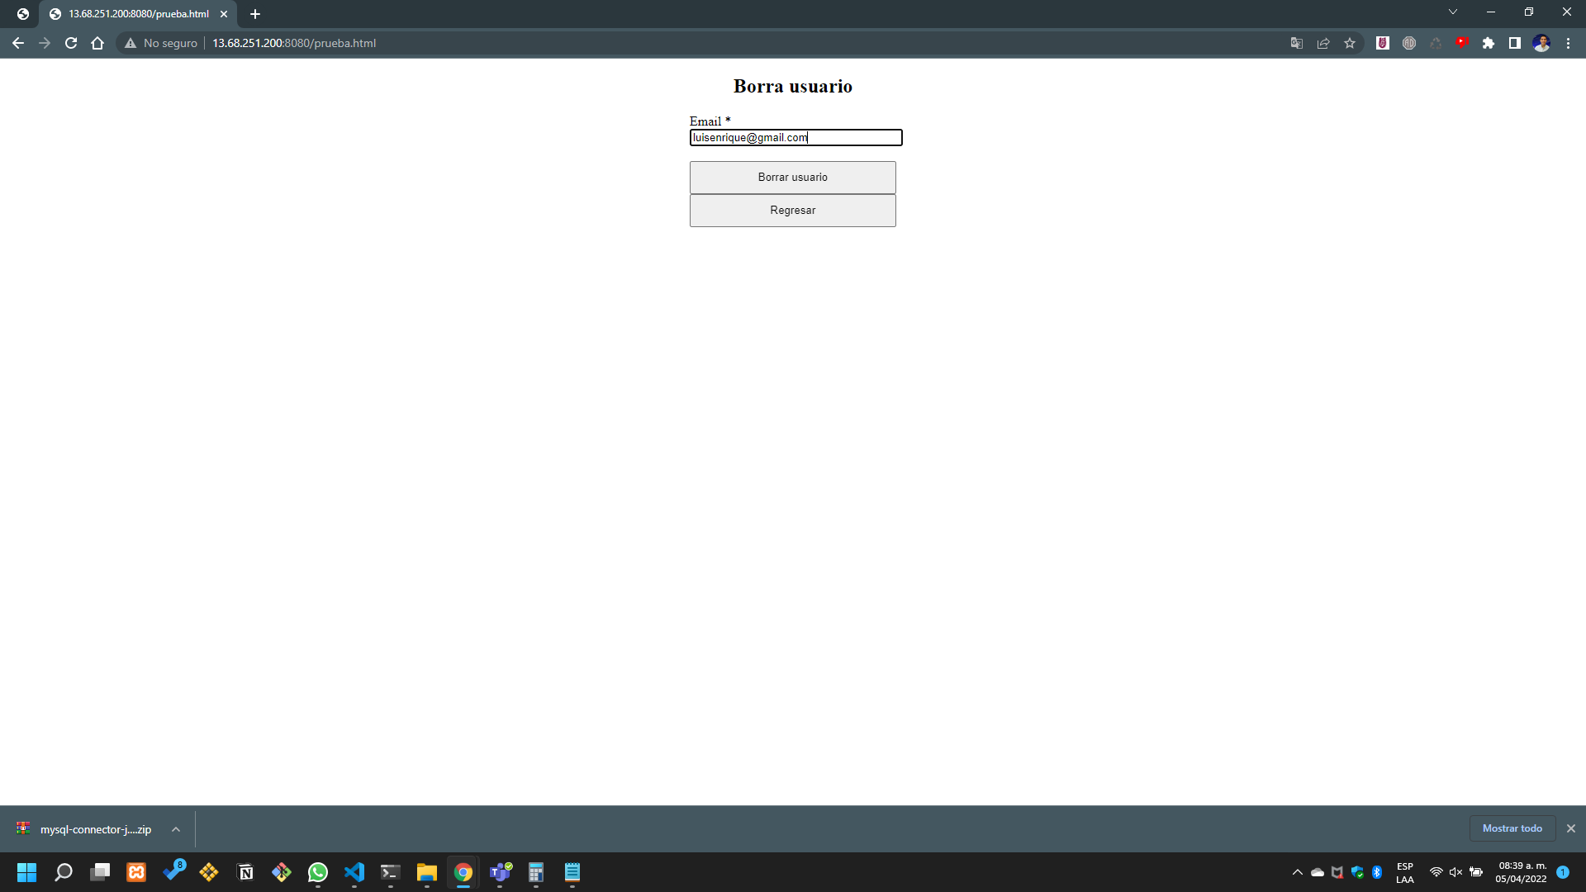

Ilustración borramos a nuestro usuario con su email

Los retornos a un mensaje de ok una vez que hemos eliminado el usuario.

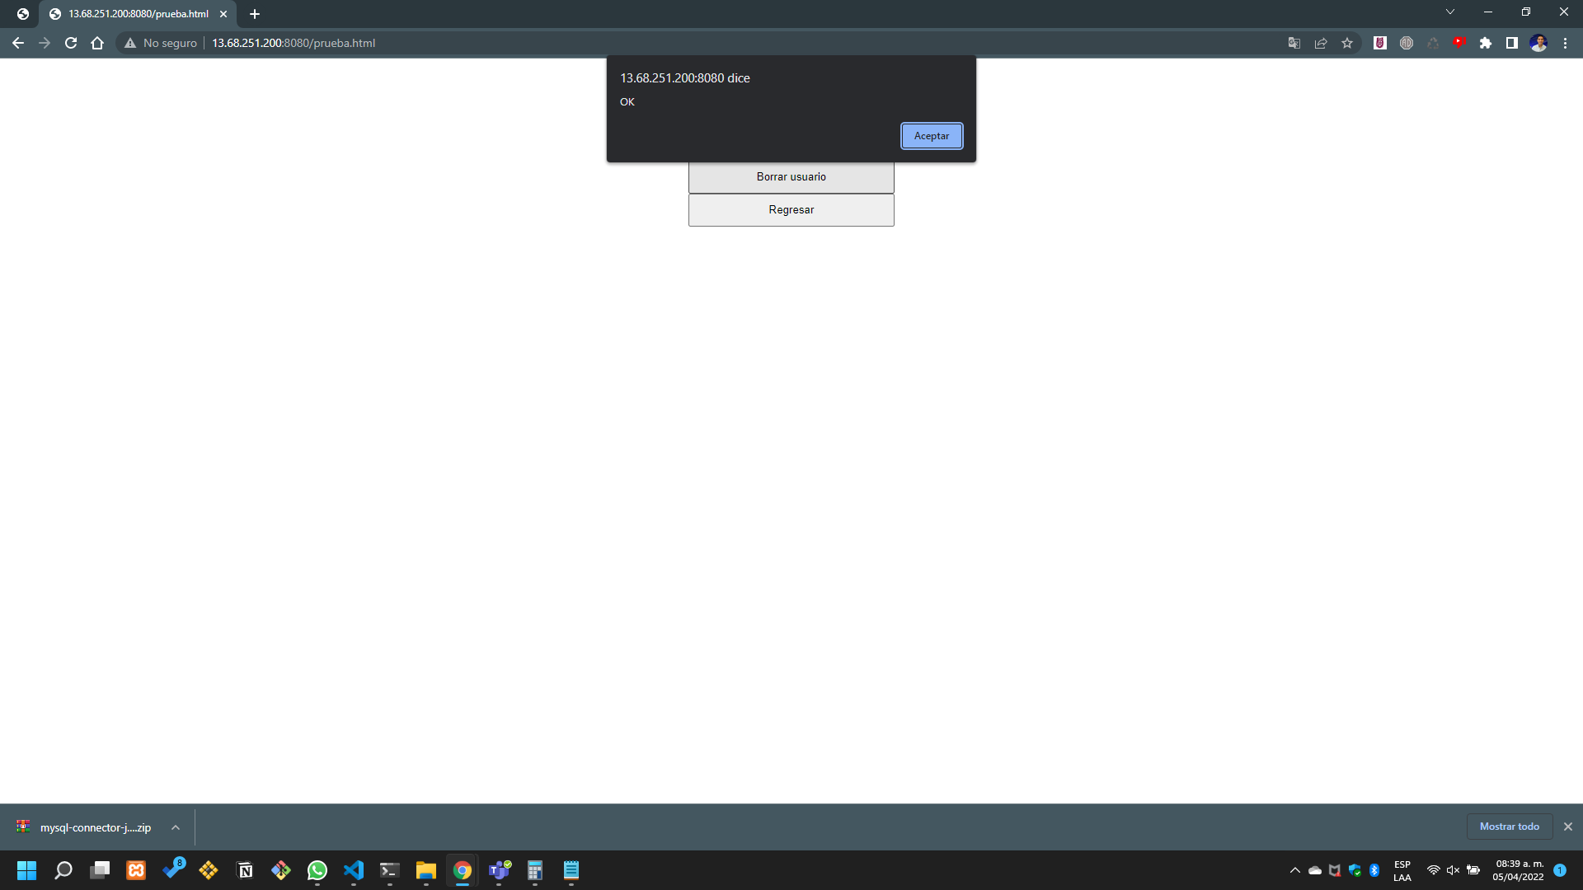

Ilustración mensaje de ok tras eliminación del usuario.

Ahora bien, vamos a hacer la consulta de nuestro usuario

Vamos a hacer la consulta de nuestro usuario y debería regresarnos un mensaje donde diga que dicho correo no existe.

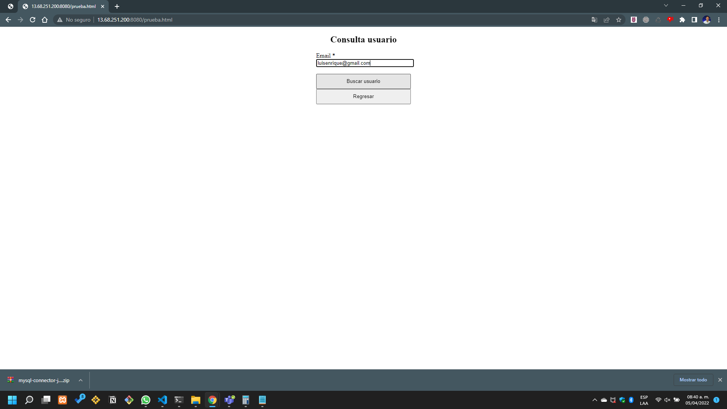

Ilustración ingreso del correo antes de presionar el botón

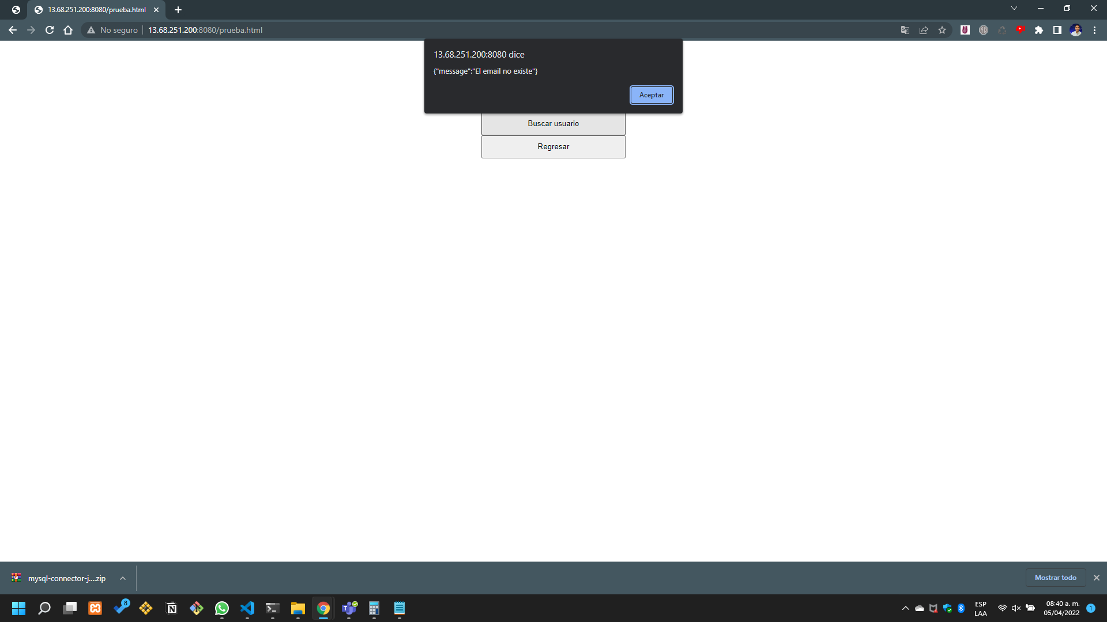Presionamos el botón para la consulta siendo la respuesta esperada.

Ilustración Presionamos el botón de la consulta y la respuesta es correcta

Ahora bien, ya con esto hemos cumplido prácticamente con todos los puntos de la prueba, ahora simplemente lo que falta es hacer la prueba con dispositivo móvil, para lo cual también haré algunas cuantas pruebas para dar de alta a un usuario y mostraré cómo es que se despliega la aplicación web en este formato.

En esta primera captura podemos ver desplegada la aplicación en la pantalla de mi dispositivo celular.

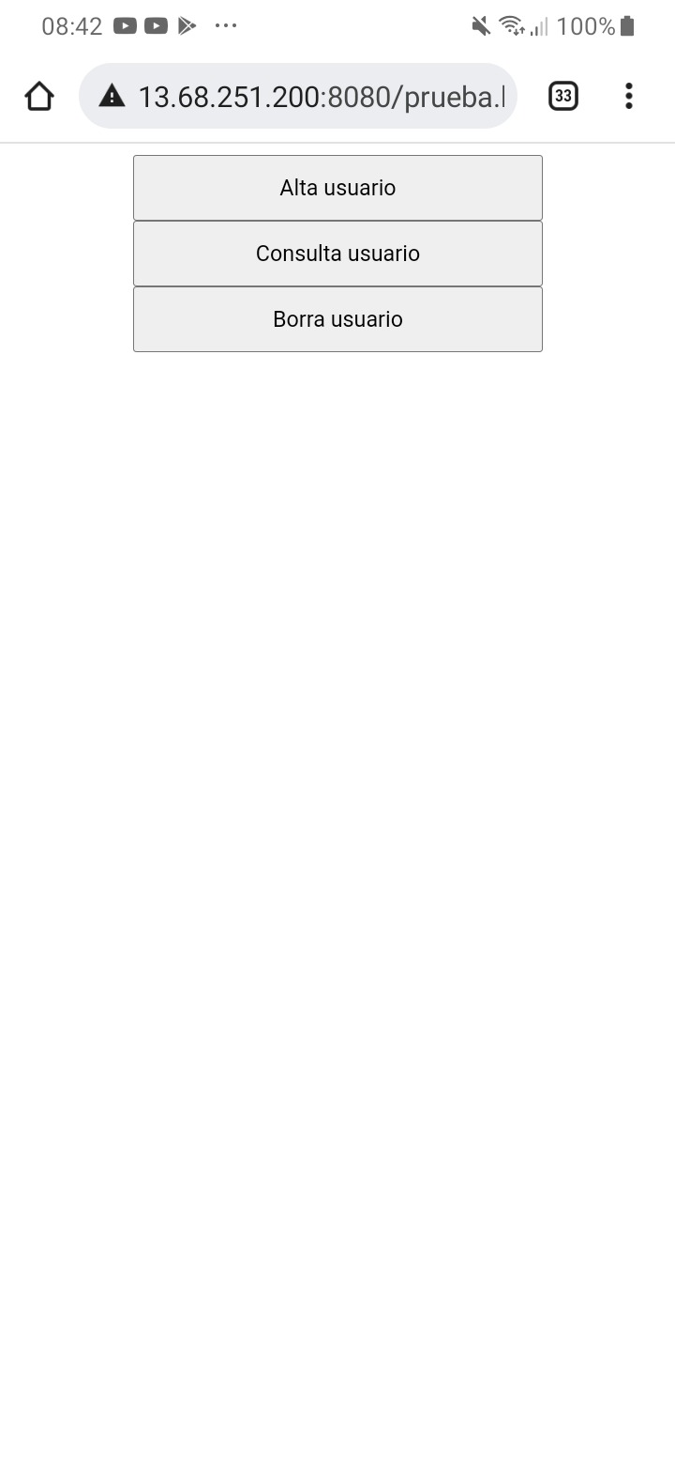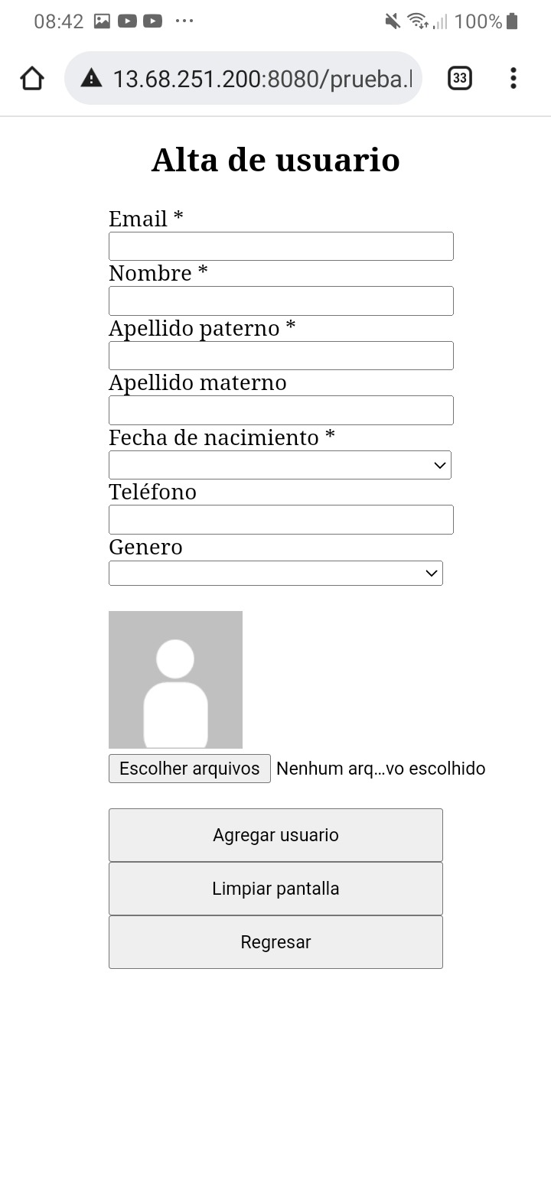

Ilustración despliegue de la aplicación en móvil

También haré un proceso de alta de usuario en el que se podrá ver en funcionamiento el formulario y el retorno del mensaje una vez que el proceso ha sido concluido.

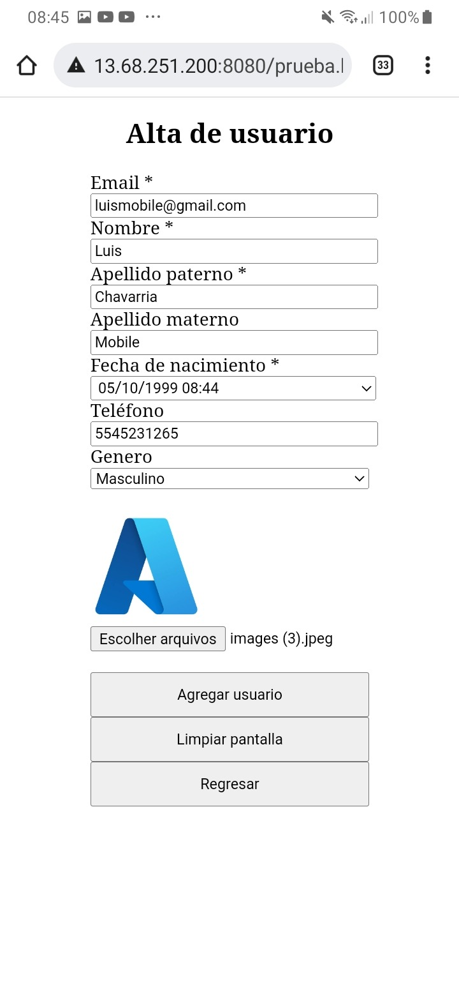

Ilustración alta del usuario

En la siguiente imagen podemos ver el mensaje una vez que ha sido terminado el proceso.

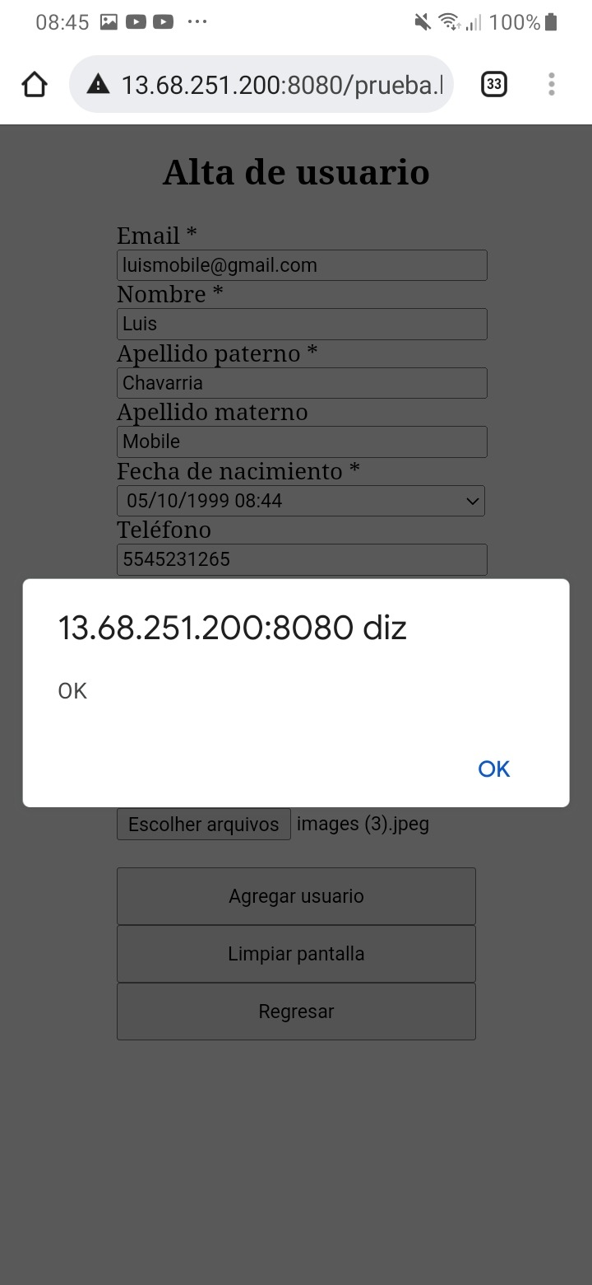

Ilustración proceso del alta de usuario terminado

Podemos del mismo modo hacer consultas de nuestros usuarios y ver los datos para modificarlos a posteriori.

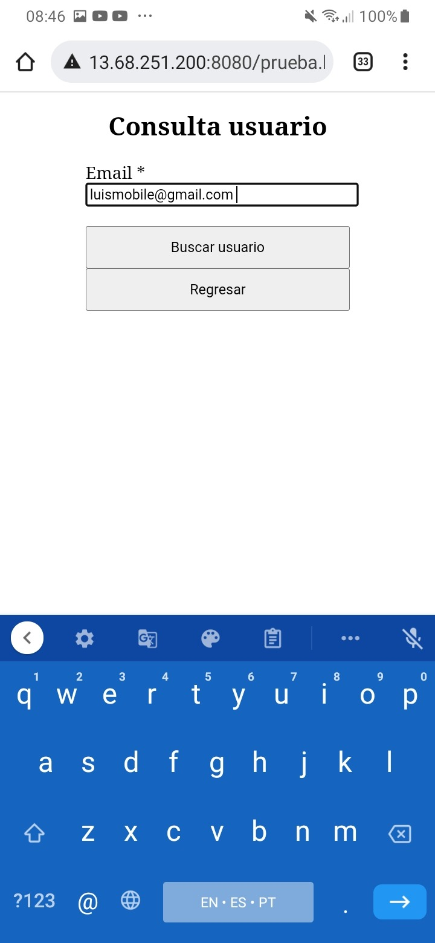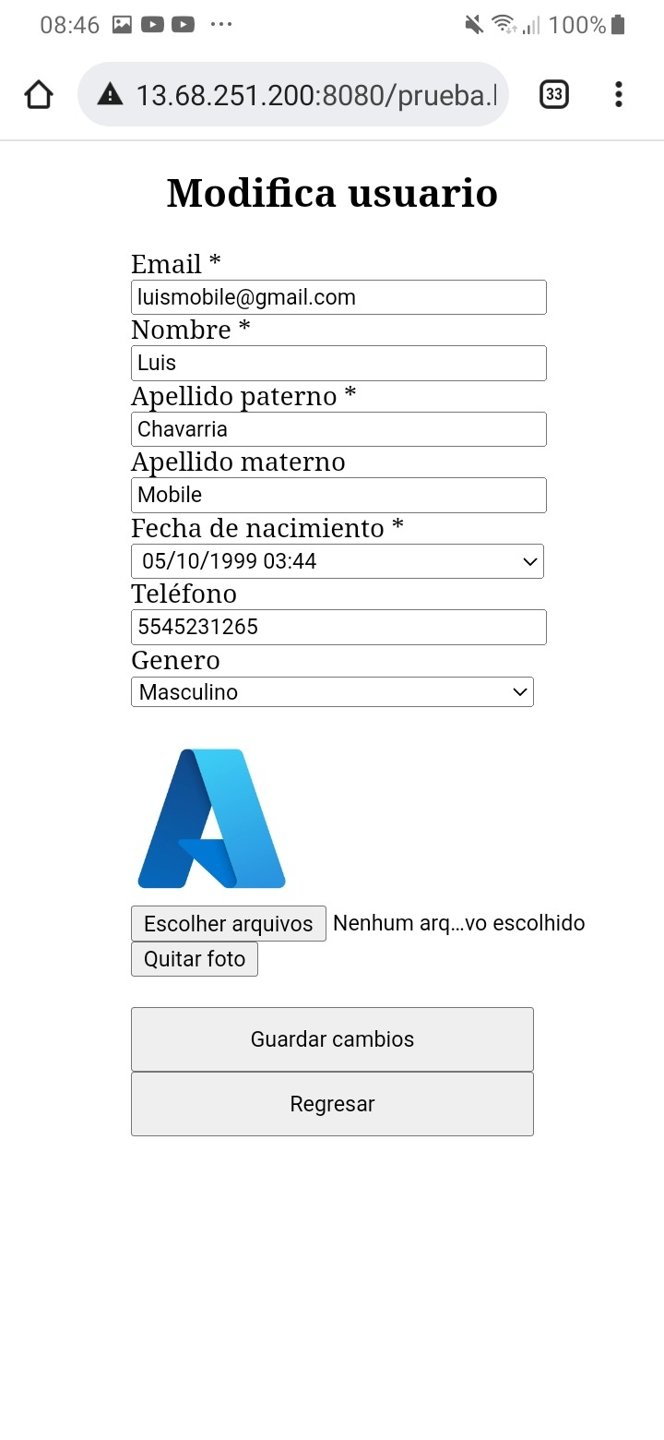 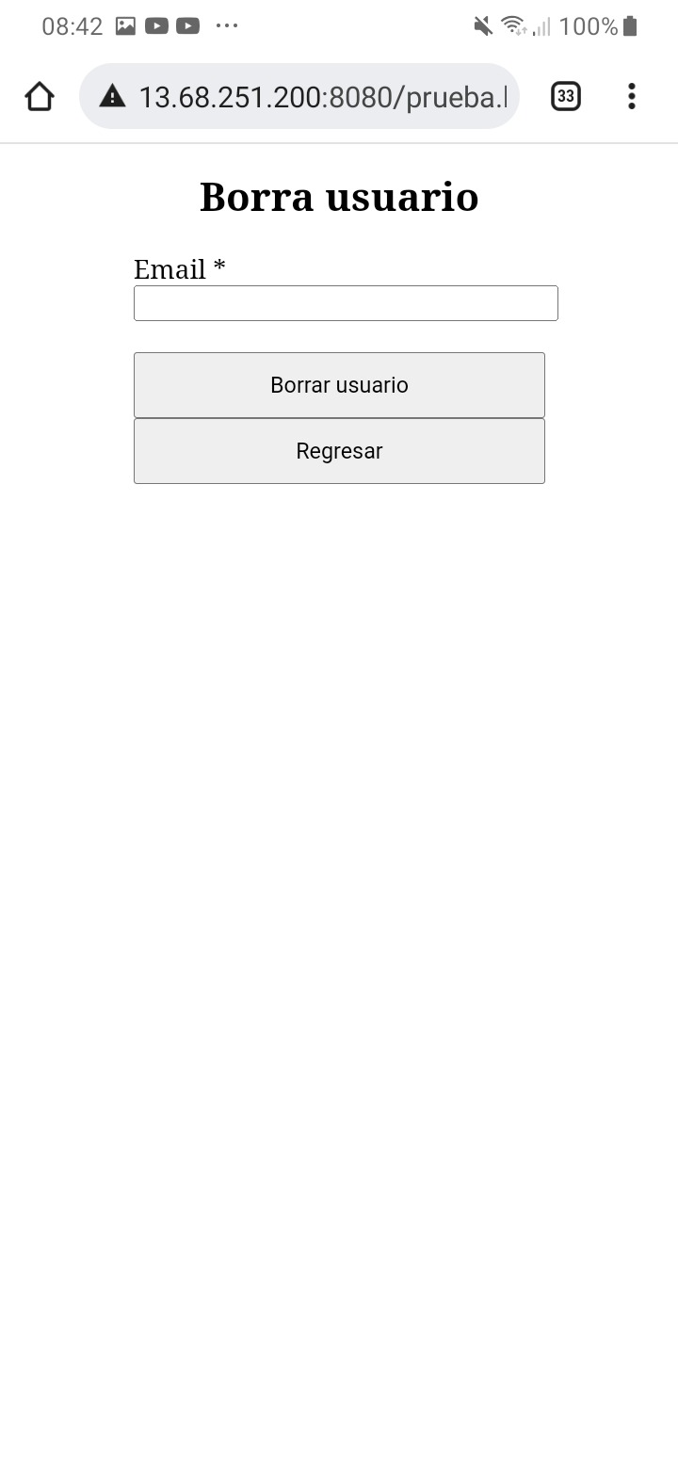

Ilustración consulta, modificación y acceso al formulario de eliminación.

## **Creación de la imagen de la máquina virtual.**

En la siguiente sección ya para concluir, se verá la creación de la imagen de la máquina virtual que utilizaremos a posteriori en futuras prácticas de modo tal que podamos reutilizar muchos de los recursos que ya hemos empleado para implementar nuestras aplicaciones web.

El primer paso para crear nuestra máquina virtual es ejecutar el código que aparece en la imagen de la parte de abajo el cual es sudo waagent -deprovision que nos servirá para hacer nuestro primer paso al momento de crear imagen de la máquina virtual, se nos pedirá una pequeña confirmación en donde aceptaremos dentro de la terminal.

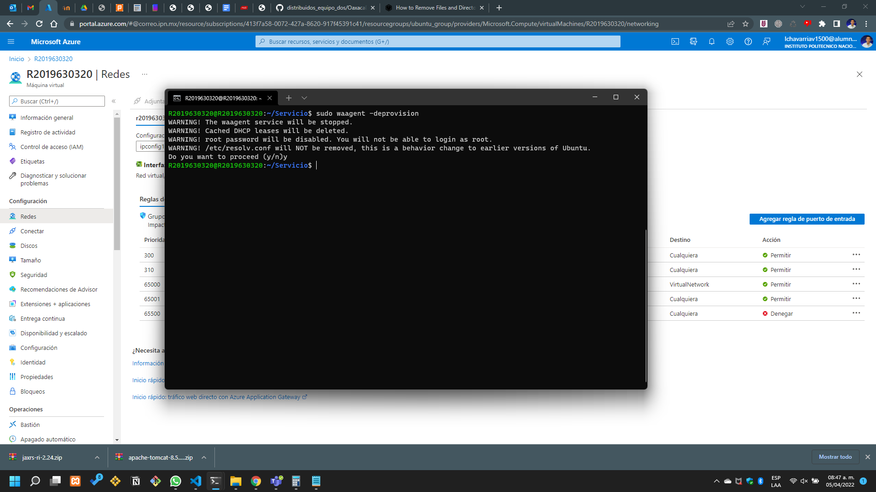

Ilustración primer paso para la creación de la imagen de la máquina virtual.

El siguiente paso es ir a la página de Azure en donde podremos ver información de nuestra máquina virtual justo como aparece en la pantalla que muestra en la parte de abajo.

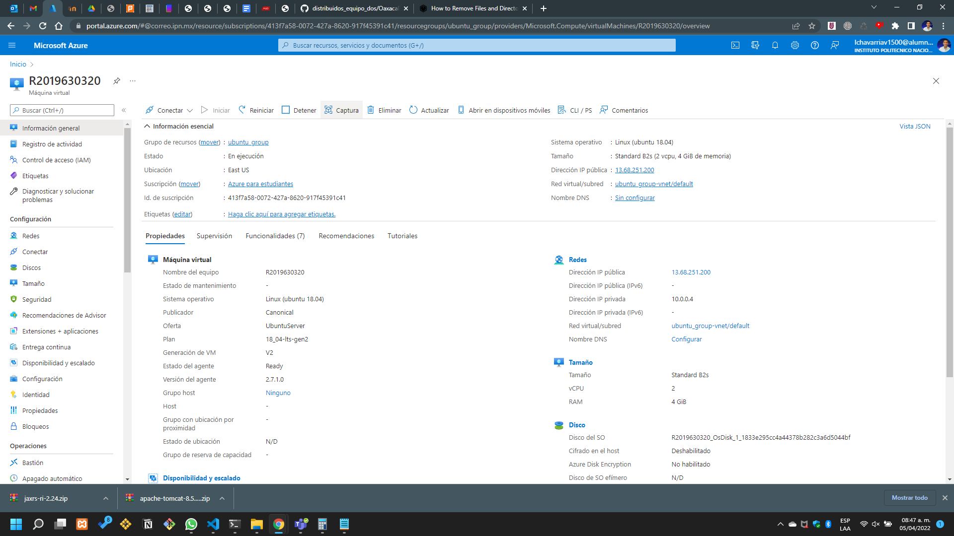

Ilustración visualización de la máquina virtual

Hacemos clic en la opción para la creación de la imagen, y tendría que llevarnos a una interfaz muy parecida a la que aparece en pantalla.

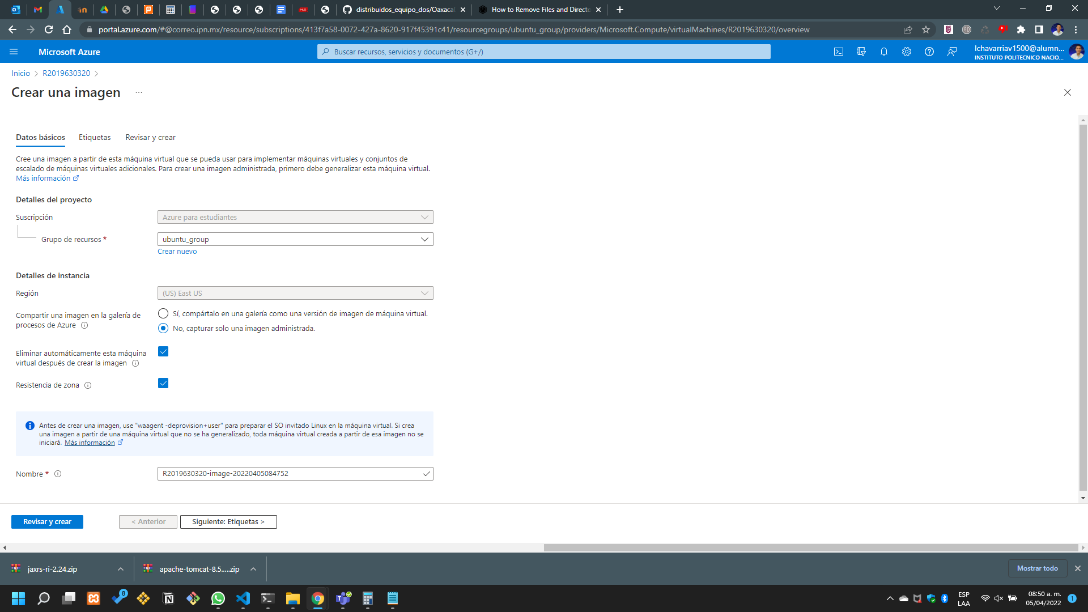

Ilustración interfaz para la creación de la imagen.

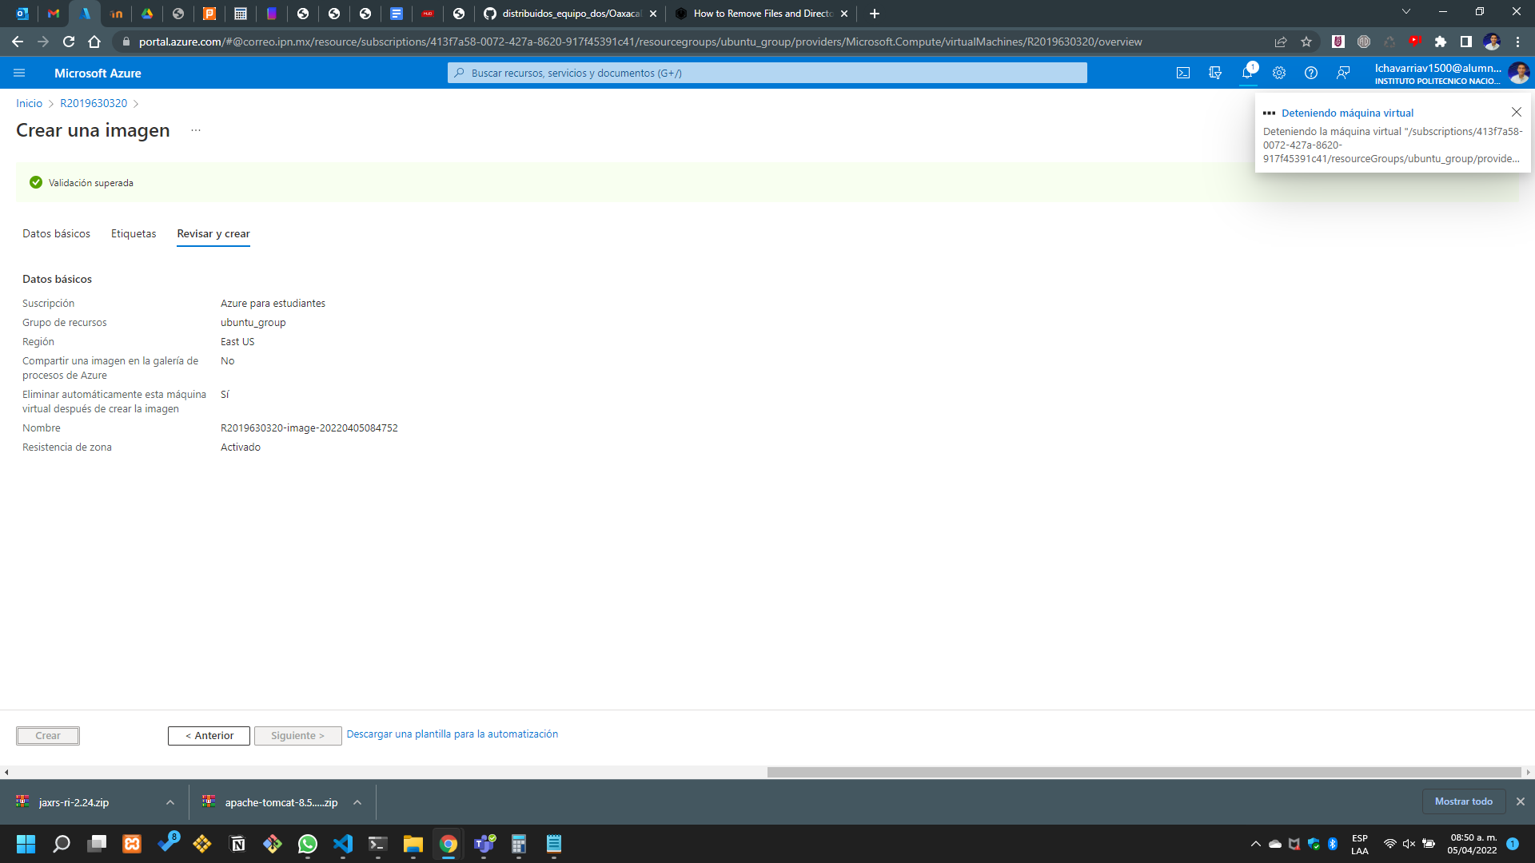Y una vez que esté creada debería aparecernos la siguiente interfaz.

Ilustración proceso concluido

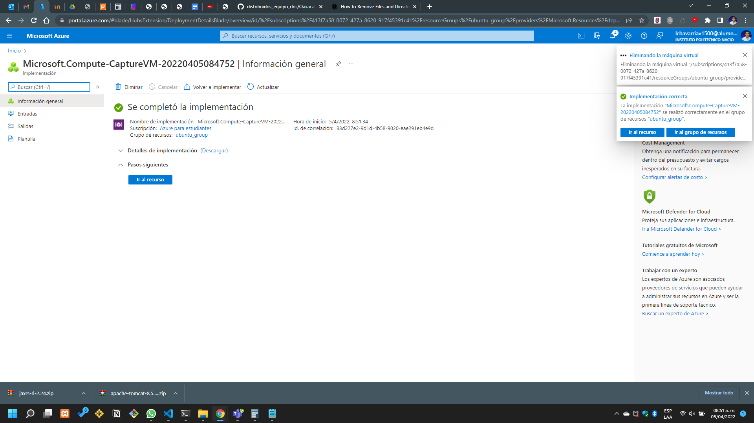Otra de las pantallas que debería aparecernos es la siguiente.

Ilustración fin de la creación de la imagen

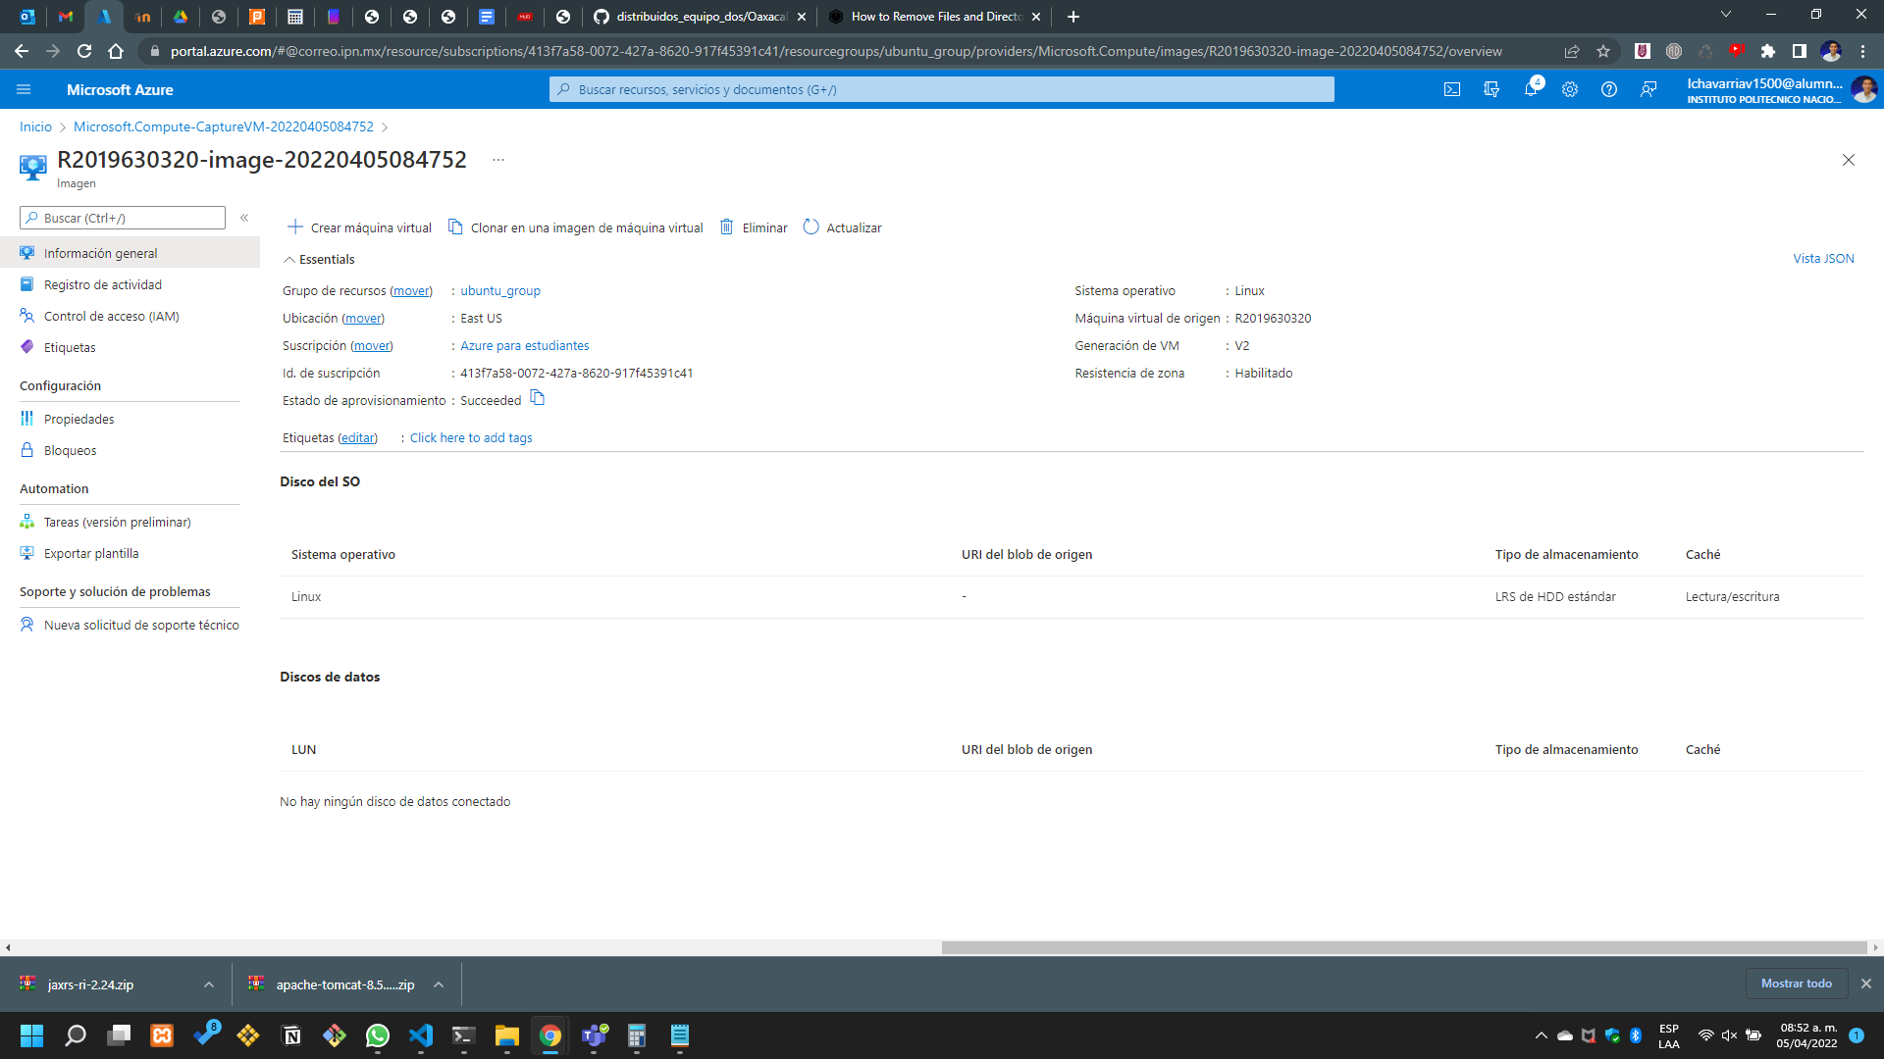ya finalmente en la sección de los recursos podemos visualizar que efectivamente nuestra imagen ya ha sido creada y ya puede estar listada entre los elementos que tenemos disponibles.

Ilustración Imagen listado entre los recursos

# **Conclusiones**

## **Chavarría Vázquez Luis Enrique**

Para concluir esta práctica quiero mencionar que ha sido una de las que más aprendizaje me ha dejado puesto que me llegan a la cabeza muchas ideas de lo que es posible realizar con este tipo de prácticas además de que viéndolo en retrospectiva el proceso de instalación de los recursos es en realidad bastante mecánico por lo que fácilmente puede ser aprendido y replicado en todo momento para la futura implementación. Una de las cosas que más me agrada es que básicamente se pueden realizar pruebas antes de sacar algún tipo de servicio web a producción ya que la plataforma nos provee la posibilidad de probar el sistema de manera remota con tan solo conocer la dirección de IP vinculada a nuestra máquina virtual, siendo esto una gran ventaja ya que muchas veces no es lo mismo probar las cosas dentro de un entorno local, a directamente tener la posibilidad de hacer las pruebas en un entorno mucho más realista en donde se pueden medir algunos otros factores como lo pudiera hacer la eficiencia de la página del cargar bajo distintas condiciones de latencia o inclusive la optimización del mismo sistema al momento de cargar recursos organizar determinadas solicitudes por el cliente.

Lo que resulta muy interesante de poder implementar pruebas de este estilo es que en realidad se puede testear también la eficiencia del sistema bajo condiciones de estrés y del mismo modo es interesante porque se podrían hacer algunos exámenes para evaluar la eficiencia de la red. Además, resulta muy llamativo ver cómo es que, aunque sí aparentan ser bastantes pasos para poder realizar la instalación de todo al final uno se termina acostumbrando y es posible de manera extremadamente ágil poder tener todo el entorno listo para su correcto funcionamiento.

Un aspecto que también ofrece bastante flexibilidad es que acorde con lo visto en clase se pudo apreciar que es relativamente fácil poder agregar un dominio con lo cual se puede otorgar mucho mayor grado de personalización y sobre todo también poder mejorar aspectos como lo ves la confianza de los clientes en el sitio web, puesto que muchas veces un dominio y los certificados hacen la diferencia en términos reales respecto a la interacción que tiene el cliente o la manera en que éste percibe determinados servicios, y hay qué aspectos como la terminación del dominio y otros mucho más importantes como la seguridad pueden llegar a determinar la percepción del cliente respecto del servicio que estamos ofreciendo.

Finalmente Cabe mencionar que si bien es posible hacer muchas más mejoras al ejemplo realizado en esta tarea, cómo lo podría hacer la validación de algunos de los campos dentro del cliente y trabajar un poquito más dentro de la parte del servidor para garantizar el buen funcionamiento; se debe también reconocer que ha sido un buen comienzo para poder trabajar con este tipo de servicios y sobre todo ofrecer mejores experiencias a los clientes, debido a que ya el hecho de que se trate de un servicio rest agiliza mucho más toda la experiencia puesto que la página no necesita ser recargada una y otra vez para funcionar de manera óptima, puesto que está pensada para funcionar en todo momento de manera asíncrona.